الجمهورية العربية السورية  وزارة التعليم العالي  جامعة دمشق – كلية الطب البشري  قسم الأمراض الباطنة | 
مقارنة التأثير العلاجي للتسريب الوريدي المستمر مع
الجرعة المنخفضة لمثبطات مضخة البروتون لدى مرضى
القرحة الهضمية النازفة
Comparison of the treatment effect of continuous infusion and low-dose proton pump inhibitors in patients with bleeding peptic ulcer

بحث علمي أعد لنيل شهادة الدراسات العليا "الماجستير"
في الأمراض الباطنة
بإشراف  المدرّس الدكتور | برئاسة  الأستاذ الدكتور
ميلاد النعمة | حسام الدين شبلي

إعداد طالب الدراسات العليا
د. أيهم حكمت الملا علي
2015م

المحتويات

الباب الأول: الدراسة النظرية.

الفصل الأول: مثبطات مضخة البروتون.
- مقدمة.
- فيزيولوجيا إفراز الحمض.
- آلية تأثير مثبطات مضخة البروتون.
- استطبابات مثبطات مضخة البروتون.
- المقارنة بين مثبطات مضخة البروتون.
- الآثار الجانبية.
- الاستخدام الآمن لمثبطات مضخة البروتون.
- إيقاف مثبطات مضخة البروتون.

الفصل الثاني: القرحة الهضمية.
- تعريف.
- التاريخ الطبيعي.
- الوبائيات.
- عوامل الخطر.
- أسباب القرحة الهضمية.
- أعراض القرحة الهضمية.
- التشخيص التفريقي للقرحة الهضمية.
- اختلاطات القرحة الهضمية.
- تشخيص القرحة الهضمية.
- معالجة القرحة الهضمية.
- معالجة القرحة الهضمية النازفة.

الباب الثاني: الدراسة العملية.

الباب الأول
الدراسة النظرية

الفصل الأول
مثبطات مضخة البروتون

مقدمة:
أصبحت المعالجة المحافظة للاضطرابات المتعلقة بالإفراز الحمضي مثاليةً بعد إنتاج مثبطات مضخة البروتون في أواخر الثمانينات من القرن الماضي، كما سمحت للأطباء بتقييم دور الحمض المعدي في العديد من التظاهرات خارج المريئية للقلس المعدي المريئي، بما فيها الألم الصدري غير القلبي و الأمراض الرئوية الرغامية.

فيزيولوجيا إفراز الحمض:
تحتوي المعدة على مليار خلية جدارية تقريباً ، والتي تفرز حمض كلور الماء داخل اللمعة المعدية استجابة لثلاث محرضات فيزيولوجية أساسية و هي: الأستيل كولين و الهيستامين و الغاسترين.
- الأستيل كولين: و هو الناقل الصماوي العصبي الرئيسي الذي يتحرر من العصبونات المبهمية بعد العقدية ليحرض توليد شاردة الهيدروجين مباشرة عبر المستقبلات الموسكارينية M3 للخلايا الجدارية.
- الهيستامين: و هو الناقل نظير الصماوي الرئيسي الذي يفرز من الخلايا المعوية الكرومافينية ليؤثر على المستقبلات الهيستامينية من النمط H2 في أغشية الخلايا الجدارية مسبباً توليد شاردة الهيدروجين.
- الغاسترين: و الذي يفرز من الخلايا G الغارية ، يشكل السبيل الصماوي الأساسي ، حيث يحرض توليد شاردة الهيدروجين بشكل مباشر ، أو غير مباشر عن طريق تحريض إفراز الهيستامين.
على الرغم من أن التداخلات بين هذه السبل الثلاثة معقدة ، إلا أن الهيستامين يشكل السبيل المسيطر لأن الغاسترين يحرض إفراز الحمض من خلال تحفيز تحرر الهيستامين بالدرجة الأولى، لذلك فإن العقاقير المضادة للمستقبلات الهيستامينية تثبط إفراز الحمض.

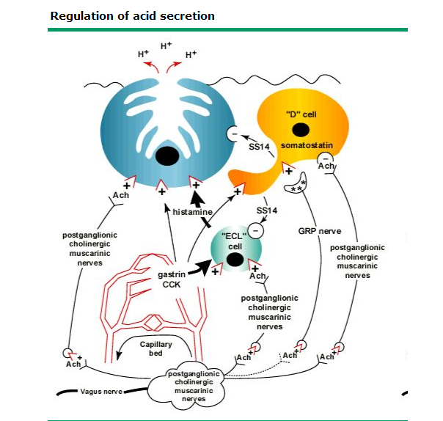

-تشكل الحويصلات النبيبية (وهي عبارة عن أنابيب طويلة و رفيعة ذات أغشية ملساء) و القنية الإفرازية (وهي عبارة عن منطقة منغلفة صغيرة في الغشاء القمي للخلية الجدارية) نسبةً كبيرةً من حجم الخلية الجدارية عندما تكون غير محرضة لإفراز الحمض. عند تحريض الخلية الجدارية بالطعام يتناقص عدد هذه الحويصلات النبيبية و تتحول إلى زغيبات حول القنية الإفرازية. و هذا بدوره يزيد من مساحة سطح الخلية الجدارية بشكل كبير استعداداً للنقل الفعال لكميات كبيرة من شوارد الهيدروجين استناداً لمدروج شاردي يقارب الثلاثة ملايين. تفرز مضخة H-K-ATPase أو ما يدعى بمضخة البروتون الواقعة على السطح القمي للخلية الجدارية شوارد الهيدروجين بشكل فاعل بالتبادل مع شوارد البوتاسيوم حيث تشكل مضخة البروتون السبيل النهائي لإفراز حمض كلور الماء داخل اللمعة المعدية ، و الذي يعزز بدوره حلمهة البروتين بالإضافة إلى تأمينه لوسط عقيم.

مضخة ال H-K-ATPase :
تدعى أيضاً مضخة البروتونات ، وهي أنزيم يؤمن تبادل بروتون مقابل شاردة بوتاسيوم عبر الغشاء الخلوي. توجد في الكولون و الكلية و بخاصة المعدة ، حيث تكون شديدة الفعالية و تؤمن مضخة البروتونات - في المعدة – إفراز البروتونات المسؤولة عن حموضة السائل المعدي. تقع هذه المضخة في القطب اللمعي للخلايا الجدارية للمخاطية المعدية ، و تتألف من تحت وحدتين ألفا و بيتا ، بحيث تكون ألفا مسؤولة عن فعالية المضخة ، بينما تحت الوحدة بيتا مجهولة الوظيفة.

آلية تأثير مثبطات مضخة البروتون:
تتراكم مثبطات مضخة البروتون في القنية الإفرازية للخلية الجدارية – حيث تكون الحموضة عالية جداً – وهنا تتشرد هذه المثبطات و تتحول إلى جزيئات فعالة تؤسس روابط تكافؤية مع السيستئين 813 الموجود في تحت الوحدة ألفا للمضخة ، فتتثبط المضخة بشكل غير عكوس.
كما أثبتت دراساتٌ عديدةٌ على الحيوان أن البانتوبرازول يرتبط مع السيستئين 813 بالإضافة إلى السيستئين 822 ، وبناءً على ذلك تلزم مدةٌ أطول لعودة إفراز الحمض عند إيقاف البانتوبرازول مقارنة بباقي مثبطات مضخة البروتون. لكن الدراسات السريرية لم تحدد فيما إذا كانت هذه المشاهدات مفيدة سريرياً.
إن مثبطات مضخة البروتون هي المثبطات الأكثر فعالية في تثبيط إفراز الحمض المعدي، و تكون كمية إفراز مضخة البروتون أكبر بعد الصيام المطول لذلك يجب أن تعطى المثبطات قبل الفطور. إن جرعةً واحدةً يومياً كافية لتحقيق المستوى المطلوب من التثبيط الحمضي عند أغلب الأشخاص، والجرعة الثانية التي تكون ضرورية أحياناً، يجب أن تعطى قبل الوجبة المسائية كما ينبغي ألا تعطى مثبطات مضخة البروتون بالمشاركة مع مضادات المستقبلات الهيستامينية ، البروستاغلاندينات ، أو العوامل المضادة لإفراز الحمض الأخرى بسبب النقص الملحوظ في الفعالية المثبطة لإفراز الحمض.
يمكن أن تستعمل مضادات المستقبلات الهيستامينية مع مثبطات مضخة البروتون شريطة أن يكون هناك فاصلٌ كاف بين إعطاء كل منهما (على الرغم من أن الزمن الفاصل غير محدد بشكل دقيق)، مثلاً: يمكن أن تؤخذ مضادات المستقبلات الهيستامينية قبل النوم أو خلال المساء عند من تطور لديهم أعراض ليلية هامة مثل حرقة الفؤاد بعد تناول مثبطات مضخة البروتون صباحاً.
أثناء الوجبات الخلايا الجدارية و مضخة البروتون لا تكون فعالة، كما تثبط مثبطات مضخة البروتون المضخات الفعالة– الموجودة في الغشاء القنيوي – فقط ، وبالتالي لن يكون إنقاصها لإفراز الحمض المعدي بعد الجرعة الأولى مثالياً ثم تتم تعبئة المضخات غير الفعالة في القنية الإفرازية وبالتالي يعاود إفراز الحمض ولو بمستوى مخفض. بعد إعطاء الجرعة الثانية في اليوم التالي ، مضخات أكثر ستتم تعبئتها و تثبط بعد ذلك ، وبعد الجرعة الثالثة سيحدث تعبئة إضافية و تثبيط أكبر للحمض.
تثبط الجرعة الوحيدة اليومية من مثبطات مضخة البروتون نتاج الحمض الأعظمي بما يقارب 66% بعد حوالي خمسة أيام لذلك فإن استعمال مثبطات مضخة البروتون أحياناً (عند اللزوم) لا يؤمن تثبيطاً كافياً للحمض ولا استجابةً سريريةً مرضية (على عكس مضادات المستقبلات الهيستامينية ذات زمن البدء الأقصر).
قد يكون مفيداً أخذ الدواء بجرعتين منفصلتين يومياً (خلال الثلاثة أيام الأولى) بسبب التأخر في الحصول على التثبيط المثالي للإفراز الحمضي المعدي .

استطبابات مثبطات مضخة البروتون:

الداء القرحي الهضمي:
تشفي مثبطات مضخة البروتون القرحات المعدية و العفجية بشكل أسرع من مضادات المستقبلات الهيستامينية H2.
للمقارنة أجريت عدة دراسات على قرحات عفجية، و تبين أن: إعطاء الأوميبرازول بجرعة (20ملغ) وحيدة كل صباح لمدة أربعة أسابيع أفضل من الرانتيدين بجرعة (300ملغ) وحيدة قبل النوم ومن السيمتيدين بجرعة (800ملغ) وحيدة قبل النوم.
يجب أن تكون المدة المثالية للمعالجة بمثبطات مضخة البروتون أربعة أسابيع بالنسبة للقرحة العفجية و ثمانية أسابيع بالنسبة للقرحة المعدية.

استئصال الملتويات البوابية:
تعطى مثبطات مضخة البروتون بجرعتين منفصلتين يومياً كجزء أساسي من أي نظام علاجي من الأنظمة العديدة لعلاج القرحات العائدة إلى الإنتان بجراثيم الملتوية البوابية.

العلاج والوقاية للقرحات المعدية العفجية المترافقة مع استعمال مضادات الالتهاب اللاستيروئيدية:
أثبتت الدراسات أن مثبطات مضخة البروتون أكثر فعالية من مضادات المستقبلات الهيستامينية في العلاج و الوقاية من القرحات الهضمية المترافقة مع استعمال ال NSAIDs.

متلازمة زولينجر أليسون:
الهدف من تدبير هذه المتلازمة هو الاستئصال الجراحي للورم المعدي، والذي يمكن تحقيقه عند 50% من المرضى، مع ذلك يتطلب جميع المرضى معالجة مضادة لإفراز الحمض المعدي بعد وضع التشخيص.

القلس المعدي المريئي:
أثبتت دراسات عديدة فعالية ملحوظة لمثبطات مضخة البروتون في السيطرة على الأعراض و شفاء التهاب المري، كما أظهرت تجارب مقارنة الأفضلية الواضحة لمثبطات مضخة البروتون على مضادات المستقبلات الهيستامينية. كقاعدة عامة: إن إعطاء جرعات مثبطات مضخة البروتون الموصى بها من قبل المصنعين قبل الفطور سيخفف الأعراض و يشفي التهاب المري عند 85 – 90% من المرضى تقريباً.
تكون استجابة 10 – 15% من المرضى على الأقل غير مثالية للعلاج بمثبطات مضخة البروتون خصوصاً ممن يعانون من درجات متقدمة من التهاب المري. أسباب ذلك ليست واضحة كلياً ، لكن قد يكون بسبب عدم الالتزام بالاستعمال المثالي للدواء، كما قد ينشأ سبب آخر عن تنوع خصائص مثبطات مضخة البروتون المضادة لإفراز الحمض تبعاً للاختلافات الجينية بين الأفراد. حيث توجد مورثة CYP2C19 ترمز السيتوكروم P450 التي تجعل طفراتها بعض الأشخاص ذوي استقلاب بطيء و لديهم تأثير مطول لمثبطات مضخة البروتون وعلى العكس قد تجعل بعض الأفراد ذوي استقلاب سريع و لديهم مدة تثبيط سريعة للحمض ، و لذلك قد يُصادف تثبيطٌ غير كاف للإفراز الحمضي مع انتشار عال لتطور أعراض ليلية عند مرضى القلس المعدي المريئي.
ينبغي الحصول على قصة دقيقة حول توقيت إعطاء مثبطات مضخة البروتون عند الأشخاص غير المستجيبين ، كما نوهنا سابقاً بأن الوقت المثالي هو قبل الإفطار مباشرة. في حال كان التوقيت صحيحاً فقد يكون إعطاء جرعة ثانية قبل الوجبة المسائية مفيداً.

المعالجة الصيانية:
ينكس أغلب مرضى القلس المعدي المريئي خصوصاً من لديهم درجة 3 أو 4 حالما تتوقف المعالجة. فقد قارنت دراسات هامة خمسة أساليب للمعالجة الصيانية، ranitidine / cisapride (حالياً غير متاح في الولايات المتحدة الأمريكية و العديد من البلدان) / ranitidine + cisapride / omeprazole / omeprazole + cisapride . كل المرضى لديهم التهاب مري بالتنظير البدئي و عولجوا بالأوميبرازول (40ملغ) يومياً لمدة 8 أسابيع قبل البدء بالمعالجة الصيانية، و بعد 12 شهر من المعالجة الصيانية تم الحصول على الهدأة في 80 – 90% من مجموعة الأوميبرازول مقابل 49 – 60% لدى باقي المجموعات. أثبتت هذه الدراسة أفضلية مثبطات مضخة البروتون في إحداث الهدأة و أظهرت أن الجرعات الوقائية الفعّالة هي نفس الجرعات المطلوبة للحصول على الشفاء البدئي.

اختلاطات القلس المعدي المريئي:
- التضيقات المريئية: حيث تساهم مثبطات مضخة البروتون بتخفيف الحاجة للتوسيع المريئي بفعالية أكبر من مضادات المستقبلات الهيستامينية.
- مري باريت: لم تبد الدراسات تراجعاً تاماً في مري باريت أو نقصاً في خطورة الخباثة المريئية مع أي معالجة دوائية أو جراحية ، و مع ذلك كثيراً ما تستخدم مثبطات مضخة البروتون في مرضى حؤول باريت. إن جرعات مثبطات مضخة البروتون هي نفسها المستخدمة لشفاء التهاب المري بدون حؤول و يتطلب مرضى حؤول باريت رصداُ مستمراً ، خوفاً من تطور عسر تصنع أو أدينوكارسينوما صريحة.
- الأعراض خارج المريئية: كمثال على هذا ، قلس الحمض و هو السبب الأكثر شيوعاً للألم الصدري غير القلبي. اقترحت عدة دراسات علاقة القلس المعدي المريئي بالاضطرابات خارج المريئية مثل: بحة الصوت مجهولة السبب ، التهاب الحنجرة المزمن ، الربو و السعال. مع ذلك يصعب إثبات العلاقة السببية بشكل تام.

المقارنة بين مثبطات مضخة البروتون:
تتشابه مثبطات مضخة البروتون في البنية و آلية التأثير على الرغم من اختلاف الجرعات الموصى بها لمثبطات مضخة البروتون المتاحة.
الدواء | الجرعة الفموية للبالغين
المعالجة الفعالة و الصيانية للقرحات المعدية العفجية
ديكسلانسوبرازول |  | 30-60 ملغ
إيزأوميبرازول |  | 20-40 ملغ
لانسوبرازول |  | 15-30 ملغ
أوميبرازول |  | 20-40 ملغ
بانتوبرازول |  | 20-40 ملغ
رابيبرازول |  | 20 ملغ
تعطى كل الجرعات يومياً قبل الفطور

الوقاية الأولية و الثانوية من القرحات المحرضة بمضادات الالتهاب اللاستيروئيدية
مماثلة للجرعات السابقة
معالجة الداء القلسي المعدي المريئي
ديكسلانسوبرازول | 30 ملغ مرة أو مرتين يومياً
إيزأوميبرازول | 20-40 ملغ يومياً
لانسوبرازول | 30 ملغ مرة أو مرتين يومياً
أوميبرازول | 20-40 ملغ مرة يومياً أو 20 ملغ مرتين يومياً
بانتوبرازول | 40 ملغ مرة أو مرتين يومياً
رابيبرازول | 20 ملغ مرة أو مرتين يومياً

لا تتطلب مثبطات مضخة البروتون تعديل الجرعة في حالات القصور الكبدي أو الكلوي.
تختلف مثبطات مضخة البروتون بال pKa (ثابت تشرد الحمض)، التوافر الحيوي و المستويات البلاسمية القمية. يتم الحصول على أعلى مستويات بلاسمية باستخدام لانسوبرازول / ديكسلانسوبرازول / بانتوبرازول. يملك الرابيبرازول بدء تأثير أسرع بشكل خفيف لأن لديه أعلى pKa ، بينما يدعى البانتوبرازول الأكثر نوعية لتثبيط الحمض المعدي بسبب ارتباطه بالسيستيئين 813 إضافة للسيستيئين 822 من تحت الوحدة ألفا لمضخة البروتون. و مع ذلك لم تؤكد الفائدة السريرية من هذه الاختلافات.
هل تبقى الفعالية متكافئة عند استبدال أحد مثبطات مضخة البروتون بآخر عند المرضى المستقرين على المعالجة؟ تأتي أهمية هذا الطرح من أن الخطط الصحية قد تتطلب الاستبدال المذكور سابقاً لاعتبارات اقتصادية. أجريت دراسة على 105 من مرضى القلس المعدي المريئي المستقرين على المعالجة بالأوميبرازول حيث تم استبداله بجرعات مكافئة. تبين أن 33% من المرضى يستهلكون أدوية لحرقة الفؤاد بكثرة ، 13% من المرضى غيروا حميتهم مراراً بسبب حرقة الفؤاد ، بالإضافة إلى تضاؤل الشعور بالارتياح عند المرضى بشكل عام. ينبغي أن تفسر هذه النتائج بحذر ، لأن الدراسة غير منضبطة و تخضع للعديد من الانحيازات، كما أقر القائمون عليها . كمثال على ذلك: قد لا يرضى المرضى بالاستبدال حيث يفهم من هذه الدراسة أنها بغية تقليل التكلفة ، مما يدفعهم لإعطاء نتائج سلبية بالاستبيان. على الرغم من هذه الحدود ، تقترح الدراسة أن الفعالية المتشابهة لمثبطات مضخة البروتون المشاهدة في التجارب السريرية المنضبطة قد لا تترجم بالضرورة إلى فعالية متكافئة عند استبدال أحد هذه الأدوية بآخر.

استخدام مثبطات مضخة البروتون بدون وصفة طبية:
قادت تجربتان منضبطتان معشاتان للموافقة على استخدام الأوميبرازول بدون وصفة طبية. أجريت التجربتين على 1047 مريض لديهم حرقة فؤاد متكررة لمقارنة الأوميبرازول مرة يومياً بالدواء الغفل لمدة 14 يوم. في اليوم 14 إن 70% من المرضى الذين يتناولون الأوميبرازول زالت لديهم حرقة الفؤاد مقابل 43% من مرضى الدواء الغفل. تشابه وقوع حرقة الفؤاد بين المجموعتين خلال خمسة أيام من إيقاف الدواء. على أية حال وضعت ملصقات تحذيرية على الأدوية الحاوية على الأوميبرازول لاستعمالها لمدة 14 يوم فقط ، كما طبقت اعتبارات مشابهة على مثبطات مضخة البروتون الأخرى عند بيعها دون وصفة طبية.

استخدام مثبطات مضخة البروتون عند اللزوم:
تقترح الحرائك الدوائية لمثبطات مضخة البروتون بأنها مناسبة للوقاية طويلة الأمد من حرقة الفؤاد أكثر من معالجة الأعراض الحادة. وهكذا فإن مضادات المستقبلات الهيستامينية H2 مناسبة أكثر لمعالجة حرقة الفؤاد المتقطعة المزعجة.

أهم التداخلات الدوائية:
يعزز الأوميبرازول و الإيزأوميبرازول و البانتوبرازول التأثير المميع للوارفارين، كما يعزز الأوميبرازول و الإيزأوميبرازول تأثير الفنتوئين. بينما تقلل مثبطات مضخة البروتون عموماً التأثير المضاد للصفيحات للكلوبيدوغريل.

الملائمة:
تتوفر معظم مثبطات مضخة البروتون بشكل صيدلاني فموي مديد التأثير ، باستثناء شكل صيدلاني ( مركب من الأوميبرازول + بيكربونات الصوديوم ) مصمم للتأثير السريع.

المستحضرات الوريدية:
تتوفر في الولايات المتحدة الأمريكية البانتوبرازول و الإيزأوميبرازول بشكل وريدي. بينما يستعمل الأوميبرازول وريدياً في بلدان أخرى. أما اللانسوبرازول الوريدي فقد تم سحبه من الأسواق العالمية. رخص استعمال مثبطات مضخة البروتون الوريدية لمعالجة التهاب المري التآكلي عند المرضى غير القادرين على تحمل المعالجة الفموية ، و مع ذلك فهي تستخدم بشكل أكثر تواتراً في تدبير القرحة الهضمية النازفة و الوقاية من قرحات الشدة.

الآثار الجانبية:
اضطرابات هضمية ( غثيان ، إقياء ، ألم بطني ، نفخة ، إسهال ، إمساك ) ، صداع ، جفاف فم، وذمة محيطية ، تعب ، آلام عضلية ، آلام مفصلية ، طفح ، حكة.

الاستخدام الآمن لمثبطات مضخة البروتون:
يعتبر الاستخدام الآمن قضية هامة بالنسبة لأي دواء يستخدم لمدة طويلة ، حيث تستعمل المعالجة الصيانية لدى العديد من المرضى و خاصة مرضى القلس المعدي المريئي. وسنناقش ضمن هذا السياق عدة نقاط هامة.

الإنتانات:
يزيد تثبيط إفراز الحمض المعدي من خطورة الإنتانات المعوية ، إضافةً إلى أنه يسمح للعضيات الممرضة باستعمار السبيل الهضمي العلوي مما قد يؤهب لذات رئة. نذكر من الإنتانات المعوية على وجه الخصوص الإسهال بالمطثيات الصعبة ، حيث نوهت رابطة الدواء و الغذاء الأمريكية (FDA) للتفكير بتشخيص المطثيات الصعبة عند مستخدمي مثبطات مضخة البروتون الذين يعانون من إسهال مستمر ، كما أوصت بوصف أقل جرعة و أقصر مدة مناسبة للحالة المعالجة.

سوء الامتصاص:
- عوز المغنيزيوم: نوهت ال FDA لخطورة ذلك عند المرضى الموضوعين على مثبطات مضخة البروتون لمدة أكثر من سنة. و تقترح الحصول على مستويات المغنيزيوم قبل البدء بالعلاج و أثنائه دورياً عند المرضى المتوقع إعطاءهم الدواء لمدة طويلة أو المرضى الذين يتناولون أدوية أخرى إضافية تنقص المغنيزيوم.
- سوء امتصاص الكالسيوم: أثبت التحليل التلوي ل 11 دراسة زيادة خطورة كسور الفخذ و الرسغ و العمود الفقري عند مستخدمي مثبطات مضخة البروتون لفترة طويلة. أوصت ال FDA العاملين بالرعاية الصحية بوصف أقل جرعة و أقصر مدة مناسبة للحالة المعالجة.
- سوء امتصاص الفيتامين B12: ترافقت المعالجة طويلة الأمد بالأوميبرازول مع سوء امتصاص الفيتامين B12. و لذلك من المعقول تقييم مستويات B12 سنوياً عند هؤلاء المرضى.
- سوء امتصاص الحديد: لا يبدو أن نقص امتصاص الحديد مهم سريرياً في معظم الحالات ، عدا المرضى الموضوعين على معالجة داعمة بالحديد الفموي.

فرط غاسترين الدم:
يسبب الأوميبرازول فرط غاسترين الدم و أورام معدية عند الجرذان، لكن هذه المشاهدات لم تعمم على البشر. حيث وجد لدى المرضى المعالجين بالأوميبرازول لمدة 11 سنة فرط تصنع بالخلايا المحبة للفضة ، دون ملاحظة عسر تصنع أو تغيرات تنشؤية.

التهاب المعدة الضموري:
يتطور الضمور عند المرضى المعالجين بالأوميبرازول لمدة طويلة، فقط في حال وجود إنتان مشارك بالملتويات البوابية. و على الرغم من ذلك فإن الحؤول نادراً ما يحدث ولا يشاهد عسر تصنع أو تنشؤات، لذلك لا يوصى بالتحري الروتيني عن الملتويات البوابية عند المرضى المعالجين بمثبطات مضخة البروتون لفترة طويلة.

إيقاف مثبطات مضخة البروتون:
يحدث فرط إفراز ارتدادي للحمض المعدي عند الوقف الفجائي لمثبطات مضخة البروتون عند المرضى المعالجين به لفترة طويلة. أسباب ذلك غير واضحة تماماً قد لكن يعتقد أنها ناتجة جزئياً عن تثبيط السوماتوستاتين و بالتالي زيادة تحرر الغاسترين و تعطيل التلقيم الراجع السلبي للإفراز الحمضي الذي يحدث بعد الوجبات.
يعتبر المرضى المعالجون لمدة 6 أشهر مرشحين للإيقاف التدريجي ، على الرغم من أن تعريف (المعالجة المطولة) غير محدد.

الإرشادات العامة التالية قد توظف في الوقف التدريجي لمثبطات مضخة البروتون:
- توقف المعالجة تدريجياً عند مرضى القلس المعدي المريئي أو مرضى عسر الهضم بعد أن يصبحوا لا عرضيين لمدة 3 أشهر على الأقل.
- لا يتطلب المرضى المعالجين للقرحة العفجية و المعدية لمدة ( 4 – 8 ) أسابيع وقفاً تدريجياً للدواء.
- بالنسبة للمرضى المعالجين بجرعات متوسطة إلى عالية من مثبطات مضخة البروتون (مثلاً ، الأوميبرازول 40 ملغ يومياً مرة أو مرتين باليوم) ، نخفف الجرعة بمقدار 50% كل أسبوع حتى يصل المريض إلى الجرعة الدنيا من الدواء التي يستمر عليها لمدة أسبوع ثم يتم إيقاف الدواء.

الفصل الثاني
القرحة الهضمية

تعريف:
القرحة الهضمية: هي أذية في المخاطية المعدية المعوية تمتد خلال الطبقة العضلية.

التاريخ الطبيعي:
تشفى بعض القرحات عفوياً ، لكن قد يتطلب الشفاء أشهراً وأحياناً سنة أو اثنتان. تسبب القرحات الأخرى اختلاطات كالنزف و الوفيات ، أو تكون معندة على العلاج بمضادات الإفراز الحمضي. تساعد القصة السابقة للداء القرحي بالتنبؤ بسير المرض ، حيث يزداد خطر الاختلاطات عند أولئك الذين لديهم قصة اختلاطات سابقة ، تكون القرحات التي تستغرق وقت أطول للشفاء أكثر عرضة للنكس ، كما أن القرحات الناكسة أكثر عرضة للنكس مجدداً من غيرها ، ما لم تتم معالجة السبب الباطن ( مثل الإنتان بالملتويات البوابية ، مضادات الالتهاب اللاستيروئيدية ). كلما طالت فترة معاناة المريض من الأعراض قبل استشارته للطبيب كلما كانت استجابته للمعالجة الدوائية أقل. يبدو أن القرحات قبل البوابية تشفى ببطء أكثر و أكثر تعرضاً للنكس، كما يكون النكس أكثر توارداً عند عدم تحديد السبب المستبطن أو معالجته.

الوبائيات:

الوقوع:
يتدرج الوقوع السنوي للداء القرحي الهضمي بين 0.1 – 0.3 %. كما يزداد وقوع القرحة مع العمر بالنسبة لكلا القرحتين المعدية و العفجية ، و تكون القرحات العفجية أبكر بعقدين من القرحات المعدية خصوصاً عند الذكور. يقدر وقوع القرحة عند الأشخاص المخموجين بالملتويات البوابية بحوالي 1% سنوياً أي بمعدل 6 – 10 أضعاف نسبة لغير المخموجين.

الانتشار:
يكون أعلى عند المخموجين بالملتويات البوابية حيث يقدر ب 10 – 20% مقارنة ب 5 – 10% من عموم الجمهرة.

عوامل الخطر:

عائلية:
يزداد انتشار القرحة المعدية أو العفجية ثلاثة أضعاف لدى أقارب المرضى من الدرجة الأولى.

بيئية:

التدخين:
المدخنون أكثر عرضة للإصابة بالقرحات و التي يصعب علاجها في هذه الحالة كما أنها تترافق مع معدل أعلى للنكس.
التدخين عامل خطر للإصابة بالقرحة الهضمية قبل استئصال الملتوية البوابية و ليس بعدها.

مضادات الالتهاب اللاستيروئيدية:
تعتبر مضادات الالتهاب اللاستيروئيدية مسؤولة عن أغلب القرحات الهضمية غير المسببة بالملتويات البوابية ، و تترافق مع زيادة خطورة حدوث الاختلاطات ، كما أنها تفاقم الداء القرحي الهضمي المستبطن الناتج عن الملتويات البوابية أو غيرها من الأسباب الأخرى.
و تعتبر مضادات الالتهاب اللاستيروئيدية أيضاً مسؤولة عن عدد هام من القرحات الهضمية المعندة على العلاج التقليدي. أضف إلى ذلك أن 40% من المرضى قد لا يقرون باستخدامها مما يطرح أن الشك الزائد باستخدامها مطلوب.

خصائص متعلقة بالمريض:
- تشفى القرحات عند المسنين بشكل أبطأ من المرضى الأصغر سناً، كما يكون المسنون أكثر عرضةً للنزف و نكس النزف و يحتاجون لنقل دم متكرر و فترة استشفاء أطول، قد يكون السبب الأمراض المرافقة.
- يتأخر شفاء المرضى الذين يعانون من قرحات معدية و عفجية بآن واحد ، كما يكونون أكثر عرضةً للاختلاطات.
- تكون استجابة المرضى الذين يطورون قرحات بالمشفى (قرحات الشدة) للمعالجة الدوائية أو الجراحية ضئيلة حيث تتعلق قرحات الشدة بشكل واضح باضطرابات فيزيولوجية مرضية محرضة بالداء المستبطن و لذلك تكون استجابتهم ضئيلة ما لم يعالج السبب المستبطن. ولا يوجد دليل واضح على ارتباطها بالملتويات البوابية.

خصائص القرحة بحد ذاتها:
- حجم القرحة: تشفى القرحات الكبيرة و الصغيرة بمضادات الحموضة بنفس المعدل والذي يقدر بحوالي 3 ملم كل أسبوع. و هكذا فالقرحات الأكبر تحتاج وقتاً أطول للشفاء.
- شكل القرحة: يؤثر التندب الكثيف المشوه لقعر القرحة على شفاء القرحة و يزيد من معدلات النكس. و كذلك الأمر بالنسبة لتضيق أو تشوه البصلة العفجية.

الكحول:
تضر التراكيز العالية من الكحول بالحاجز المخاطي المعدي و تترافق مع آفات مخاطية معدية يطلق عليها النزوف المخاطية ، كما يحرض الكحول الإفراز الحمضي أيضاً.
على الرغم من هذه التأثيرات الحادة ، لا يوجد دليل بأن تناول الكحول يسبب أو يفاقم الداء القرحي الهضمي المزمن. قد يحفز استهلاك الكحول المعتدل شفاء القرحة. و على العكس، إن سوء استهلاك الكحول قد يتداخل مع مطاوعة المريض للعلاج و شفاء القرحة.

الحمية:
تتهم العادات الشعبية الحمية العشوائية كسبب للقرحة. على الرغم من أن أطعمة و مشروبات و توابل معينة قد تسبب عسر هضم ، إلا أنه لا يوجد بيانات مقنعة بأن مثل هذه الأطعمة تسبب أو تديم أو تعيد تفعيل القرحات الهضمية.
- الدسم: يعتقد أن عوز الحموض الدسمة الأساسية هو عامل محرض في القرحة العفجية، كونه يسبب نضوب البروستانوئيدات المخاطية، كما يعتقد أن الزيادة في استهلاك الحموض الدسمة اللامشبعة تلعب دوراً واقياً ضد الملتويات البوابية. لكن يبقى الدليل الداعم لهذه النظريات ضعيفاً. أجريت دراسة حشديه مستقبلية على 47806 من الرجال و لم تجد أي ترابط بين كمية أو نوع الدسم المستهلك و خطر حدوث القرحة العفجية. مع ذلك فإن الاستهلاك المرتفع من الفواكه والخضار و الألياف و الفيتامين A تترافق مع تقليل خطورة الداء القرحي.
- القهوة: و هي محرض قوي لإفراز الحمض المعدي و تسبب عسر هضم في العديد من الأشخاص ، و الذي ينتج غالباً عن تعزيزها للقلس المعدي المريئي. لا يعتبر الكافيين المتهم الوحيد بهذه التأثيرات لأن تناول القهوة الخالية من الكافيين لم ينقص من تأثيرات القهوة. على الرغم من هذه المشاهدات ، لا يوجد دليل على أن استهلاك الأطعمة يشكل عامل خطر للداء القرحي ، على الرغم من أن الاستهلاك المتزايد قد يترافق مع معدلات أعلى للإنتان بالملتويات البوابية.
- تشير التجربة السريرية إلى شيوع عدم تحمل بعض الأطعمة لدى مرضى القرحة العفجية. يبدو أن هذه الأعراض تعكس حساسيةً للمواد الموجودة داخل الأطعمة، و لا يوجد دليل بأنها مرتبطة مباشرة بتشكيل القرحة؛ أي إن التنوع الشديد بين السكان في مسألة عدم تحمل الأطعمة يجعل من الصعوبة استقصاءها بشكل دقيق.
- لا يوجد دليل على أن التلاعب بالحمية يعزز الشفاء ، على الرغم من أنه كان منصوحاً به في الماضي ، فمثلاً الوجبات المتعددة التي تعطى لكونها تسبب تمدداً معدياً أقل ، قد تؤدي عوضاً عن ذلك لإفراز حمضي مستمر.
- الحليب: كان الحليب عماداً للعلاج العرضي للقرحة الهضمية بسبب طبيعته المهدئة حتى تبين أنه محرض قوي للإفراز الحمضي بسبب محتوياته من البروتين و الكالسيوم. و هكذا على الرغم من قلة المعلومات المتاحة ، لا ينبغي عدم تشجيع المرضى الذين يجدونه مفيداً ، طالما أنهم يدركون حقيقة عدم فائدته العلاجية.

نفسية:
بعد عقود من الدراسة تبقى أهمية العوامل النفسية في نشوء القرحة الهضمية أمراً مختلفاً عليه.
يصعب استقصاء الجوانب النفسية للداء القرحي لأسباب متنوعة منها:
- يصعب تحقيق الإعتيان و التعمية الكافية. تعتمد العديد من الدراسات الراجعة على التقرير الذاتي حول تاريخ القرحة و الذي قد يؤدي لانحياز أكبر.
- إن إمراضية القرحة عديدة العوامل ، و من المحتمل أن تلعب العوامل النفسية دوراً عند جزء من مرضى القرحة ، ولكن يبقى هذا الدور غير محدداً.
- يصعب قياس الشدة النفسية. إن الحوادث المجهدة هي جزء من الصورة فقط ; حيث يعكس مستوى الإجهاد إدراك المريض للعامل المجهد.
أوضحت العديد من الدراسات بأن مضاعفات القرحة الهضمية تصبح أكثر شيوعاً أثناء الكوارث الطبيعية أو النكبات المجتمعية. أثبتت أول دراسة من هذا النوع الزيادة الكبيرة بمعدل انثقاب القرحة خلال القصف الألماني على مدينة لندن.
من الملاحظ أيضاً أن الشدة النفسية ، القلق و الاكتئاب تضعف شفاء القرحة و تحفز النكس.
يبدو أن تأثيرات الشدة النفسية عكوسة ; فالمرضى المستقرين نفسياً و الذين يطورون قرحة تالية لحوادث حياتية راضة ، يميلون للتحسن بزوال الشدة النفسية.
أخيراً لا يؤسس إيجاد العلاقة بين العوامل النفسية و الداء القرحي للسببيّة. وجدت إحدى الدراسات أن حالات القلق كثيرة في مجموعة من مرضى القرحة العفجية عند بدء المرض ، ولكن مع المتابعة لمدة 10 سنوات فإن المرضى غير الناكسين كانوا طبيعيين. قد تكون الملامح النفسية نتيجةً و ليست سبباً لحدوث المرض في بعض الحالات.

أسباب القرحة الهضمية:
هناك سببان رئيسيان للقرحة الهضمية هما: الإنتان بالملتويات البوابية و تناول مضادات الالتهاب اللاستيروئيدية، كما يوجد أسباب أخرى أقل شيوعاً لكنها تصبح أكثر وضوحاً بالتزامن مع نقصان انتشار الملتويات البوابية في الدول المتقدمة.

1)الإنتان بالملتويات البوابية:
يصعب تشخيص الإنتان بالملتويات البوابية عند بعض المرضى ; بسبب السلبية الكاذبة المرتفعة التي تحدث في 10% على الأقل من المرضى. تعتبر النتائج السلبية الكاذبة شائعة بعد استعمال الصادات ، مثبطات مضخة البروتون، و البزموت في الاختبارات التي تعتمد على الحمل الجرثومي للملتويات البوابية. و بشكل مشابه ينقص النزف الهضمي العلوي الحاد من حساسية اختبار اليورياز ، لذلك من المهم نفي السلبية الكاذبة عند تقييم المرضى.

2)مضادات الالتهاب اللاستيروئيدية بما فيها الأسبرين:
قدرت إدارة الدواء و الغذاء الأمريكية (FDA) بأن مضادات الالتهاب اللاستيروئيدية تترافق مع الحوادث الهضمية (كالنزف الهضمي ، الانثقاب ، الانسداد البابي) بنسبة 1 – 4 % سنوياً.
يزيد الأسبرين بجرعة 75 – 300 ملغ يومياً خطورة النزف الهضمي العلوي أو السفلي بحوالي ضعفين لثلاثة أضعاف.
عوامل الخطر: هناك العديد من العوامل التي تطلق خطر حدوث الداء القرحي الهضمي عند المرضى المستخدمين لمضادات الالتهاب اللاستيروئيدية ، و العامل الأكثر أهمية هو وجود قصة مرضية سابقة للداء القرحي أو اختلاطاته. تتضمن العوامل الأخرى: جرعة مضادات الالتهاب اللاستيروئيدية ، فترة التأثير ، فترة العلاج ، العمر المتقدم للمريض (عموماً فوق 75 سنة) ، إمراضيات مرافقة (خاصةً الداء القلبي الوعائي) ، المعالجة المشاركة بأدوية أخرى تعزز سمية مضادات الالتهاب اللاستيروئيدية مثل: الستيروئيدات ، المميعات ، الأسبرين، مثبطات إعادة قبط السيروتونين الانتقائية (SSRIs) و الأليندرونات.
مثبطات COX2: تزيد خطورة حدوث القرحة الهضمية و اختلاطاتها مقارنة بالدواء الغفل ، على الرغم من أن خطورتها أقل من مضادات الالتهاب اللاستيروئيدية التقليدية. يجب إيقاف مضادات الالتهاب اللاستيروئيدية بما فيها مثبطات COX2 أثناء المعالجة الشافية للقرحة الهضمية ، و بعد ذلك إذا كانت مضادات الالتهاب اللاستيروئيدية مستطبة ، تعطى مثبطات COX2 بالمشاركة مع مثبطات مضخة البروتون.

3)أدوية أخرى:
أسيتامينوفين: يزيد خطورة حدوث الاختلاطات الهضمية (كالنزف و الانثقاب) بجرعات 2 – 3 غرام يومياً أو أعلى من ذلك.
البيسفوسفونات: إن علاقتها بالقرحة الهضمية مختلف عليها ، لكن يبدو أن خطورتها تزداد فعلياً بالإعطاء المشترك مع مضادات الالتهاب اللاستيروئيدية.
الستيروئيدات القشرية: إن علاقتها بالقرحة الهضمية كانت محور خلاف على مر السنين . يقترح الدليل المتاح لدينا أن الستيروئيدات القشرية لا تترافق مع زيادة خطورة حدوث الداء القرحي الهضمي عندما تعطى لوحدها.، لكنها تفاقم التقرح المحدث بمضادات الالتهاب اللاستيروئيدية.
الكلوبيدوغريل: يعتبر الكلوبيدوغريل عامل خطر هام للنزف الهضمي ، حيث يترافق مع معدل لنكس النزف والذي يقدر ب 8.6 % مقارنةً بالأسبرين + مثبطات مضخة البروتون والذي يقدر ب 0.7 % و ذلك في دراسة أجريت على المرضى عاليي الخطورة مع قصة سابقة للنزف الهضمي. و هكذا يعتبر الكلوبيدوغريل مضاد استطباب عندما يستخدم لدى المرضى عاليي الخطورة لوحده أو بالمشاركة مع مضادات الالتهاب اللاستيروئيدية. ينبغي أن تعطى مضادات الصفيحات بحذر لدى مرضى الخطورة العالية لاختلاطات القرحة.
سيروليموس (Sirolimus): يترافق مع داء قرحي شديد عند إعطائه لدى مرضى زراعة الأعضاء، و هذا ما يبرر الحذر عند استخدامه لدى المرضى ذوي القصة القرحية السابقة.
سبيرونولاكتون: يتهم السبيرونولاكتون بكونه سبباً للنزف الهضمي العلوي ، أثبتت إحدى الدراسات أن الخطورة تزداد بزيادة الجرعة ، كما تزداد الخطورة بتقدم العمر.
إيرلوتينيب (Erlotinib): مثبط عكوس للتيروزين كيناز ، يستخدم لعلاج سرطانات الرئة و البنكرياس ، يؤدي لثقوب بالسبيل الهضمي خطيرة و قاتلة لكنها نادرة الحدوث.

4)حالات فرط إفراز الحمض الثانوي:
الورم المفرز للغاسترين.
داء كثرة الخلايا البدينة الجهازي: و هو عبارة عن ارتشاح الخلايا البدينة في العديد من الأنسجة مع أعراض احمرار ، حكة ، ألم بطني و إسهال. يظهر عسر الهضم والقرحات العفجية و التهاب العفج الشديد في 30 – 50 % من الحالات و يترافق مع فرط إفراز الحمض.
متلازمة الكارسينوئيد: من المحتمل أن يكون سبب ترافقه مع القرحة الهضمية هو الإنتاج المنتبذ للهيستامين.
داء كثرة الكريات الحمر الحقيقية: قد يحدث بسبب ضعف الجريان الدموي في الطبقة المخاطية بسبب فرط اللزوجة.
فرط فعالية الخلايا G الغارية: أطلقت هذه التسمية قبل اكتشاف الملتويات البوابية. حالياً يبدو أنها تعكس فرط الاستجابة للملتويات البوابية التي تُحدث فرط غاسترين الدم كجزء من طيف القرحات العفجية المترافقة مع الملتويات البوابية. حيث تُحدث المعالجة عند المرضى إيجابيي الملتويات البوابية و الذين يملكون هذا الاضطراب شفاءاً للقرحة و تثبيطاً لمستويات الغاسترين في المصل. إن حدوث فرط فعالية الخلايا G الغارية بغياب الإنتان بالملتويات البوابية نادر إضافة إلى تضارب الأدلة حول ذلك ، و في هذه الحالة تكون الآلية الإمراضية غير معروفة.
التقرح التالي للجراحة المعدية: و هو نادر الحدوث.

5)إنتانات أخرى:
فيروس الحلأ البسيط نمط 1 و يسبب قرحات غارية عادة ، CMV و يسبب قرحات معدية و مريئية عادة ، فطور ، طفيليات ، الإنتان بالمتفطرات.

6)أسباب ميكانيكية (الإنسداد العفجي):
هناك حالات نادرة من القرحات العفجية ترتبط بشذوذات عفجية تتضمن: الشبكات العفجية الولادية، الانسداد البوابي الضخامي ، البنكرياس الحلقي. تحدث القرحات العفجية في هذه الحالات عند الرضع و الأطفال مع إمكانية حدوثها في سن المراهقة أو البلوغ.

7)أسباب وعائية:
إقفار ، أمهات دم.

8)التهاب الأوعية اللمفاوية المعوي القولوني:
سبب نادر و عادة ما يصيب الأمعاء، لكن حالة واحدة فقط سجلت لقرحة غارية غير شافية.
9)العلاج الشعاعي.

10)الآفات الارتشاحية و الالتهابية:
الساركوئيد: تكون المعدة المكان الأشيع من السبيل الهضمي للإصابة به ، و غالباً ما تترافق مع إصابة رئوية.

داء كرون.

التهاب المعدة والأمعاء بالإيوزينيات.

11)القرحات بسبب إمراضيات مرافقة:
هناك شك منذ فترة طويلة بأن القرحة الهضمية تترافق مع الحالات الطبية الأخرى ، لكن قد يكون هذا الارتباط زائف و بمحض الصدفة لذلك يبقى مختلفاً عليه.
قرحات الشدة: نادراً ما تسبب نزف هام سريرياً في غياب اعتلال خثاري شديد.
تشمع الكبد: يقدر انتشار القرحة الهضمية بين مرضى التشمع ب 10 – 49 % ، مع نسبة وقوع سنوي 4.3 %.
الداء الكلوي: مختلف عليه.
زرع الأعضاء: بسبب عوامل عديدة كالتثبيط المناعي ، و إعطاء الستيروئيدات القشرية و الإنتان بالفيروس المضخم للخلايا ، و تبقى فائدة المسح عن القرحة الهضمية قبل الزراعة غير واضحة.
الداء الرئوي الانسدادي المزمن: قد يكون السبب المستبطن لهذا الترابط هو التدخين.
الداء السكري: تكون قبولات المشافي بسبب الداء القرحي أعلى عند السكريين.
أمراض المفاصل: بسبب استعمال مضادات الالتهاب اللاستيروئيدية.

أعراض القرحة الهضمية:

الأعراض القرحية:
وهي الأكثر شيوعاً. يظهر لدى 80 % من مرضى القرحات المشخصين تنظيرياً ألم أو انزعاج شرسوفي. قد يتموضع الألم في المراق الأيمن أحياناً أو الأيسر أحياناً أخرى. ينتشر الألم إلى الظهر أحياناً ، لكن يكون حدوث ألم الظهر كعرض بدئي لا نموذجياً. يكون الألم القرحي حارقاً أو قاضماً أو يشبه الجوع ، أما الانزعاج فيكون مبهماً أو ماغصاً. يحدث ألم القرحة العفجية الكلاسيكي عندما يفرز الحمض بغياب الطعام. يفرغ الطعام عادة خلال (2 – 3) ساعات ، و لكن يستمر إفراز الحمض المحرض بالطعام لمدة (3 – 5) ساعات ، و هكذا تحدث أعراض القرحة العفجية الكلاسيكية بعد الوجبات ب (2 – 5) ساعات، كما تحدث الأعراض تقليدياً بين الساعة (11 – 2) ليلاً، حين يكون الإفراز الحمضي أعظمياً. يرافق القرحة المعدية ألم شديد يلي الطعام بفترة وجيزة ثم يخف قليلاً بعد استخدام مضادات الحموضة، لكن لا يوجد دليل دامغ على ذلك.

أعراض عسر الهضم:
ألم شرسوفي يزداد بالطعام ، حس امتلاء شرسوفي و تجشؤ تال للطعام ، شبع مبكر ، عدم تحمل الطعام الدسم ، غثيان وأحياناً إقياء.

الأعراض القلسية:
وجدت مراجعة منهجية بأن 46 % من مرضى القرحات المشخصين تنظيرياً لديهم حرقة فؤاد أو قلس حمضي.

أعراض هضمية أخرى:
إن الإمساك و الأعراض النموذجية لمتلازمة الأمعاء الهوجاء شائعة أيضاً لدى مرضى القرحة الهضمية.

القرحات الصامتة:
إن 43 – 87 % من مرضى القرحات الهضمية النازفة ليس لديهم أعراض سابقة. و كذلك الأمر يحدث الانثقاب دون أعراض سابقة. قد تكون القرحات الصامتة أكثر تواتراً لدى المسنين و من المحتمل أيضاً عند من يتناولون مضادات الالتهاب اللاستيروئيدية.

أعراض القرحات الهضمية المختلطة:
الانثقاب: يتظاهر بألم بطني معمم شديد.
انسداد مخرج المعدة (الانسداد البوابي): يكون الإقياء هو التظاهر الأساسي في معظم الحالات.
النزف: قد يتظاهر بغثيان ، إقياء مدمى ، تغوط زفتي أو دوام.
الناسور المعدي القولوني: اختلاط نادر جداً ، قد يتظاهر برائحة فم كريهة ، إقياء غائطي ، إسهال تالي للطعام ، عسر هضم ، و أحياناً فقدان وزن.

أعراض القرحات اللانموذجية:

القرحات العرطلة:
يطلق هذا المصطلح على القرحات أكبر من 2 سم قطراً. توجد القرحات العفجية العرطلة على الجدار الخلفي عادةً. قد تتظاهر بقصة نموذجية مطولة من ألم ينتشر للظهر أو حتى دون أعراض. قد يشاهد كلاً من القهم و فقدان الوزن حتى بغياب الخباثة.
كثيراً ما تختلط القرحات العرطلة بالنزف ، الانثقاب و الانسداد البوابي.
أثبتت الدراسات أن الخباثة تترافق مع القرحات العرطلة بشكل أكثر تكراراً من القرحات الأصغر.
ينبئ وجود أوعية مرئية في فوهة القرحة بالسير السريري للقرحة العفجية العرطلة. حيث وجد في إحدى الدراسات أن 7 من أصل 15 مريض لديهم أوعية مرئية يحتاجون عملاً جراحي سنوياً، مقارنة بمريض واحد فقط من أصل 13 مريض ليس لديهم أوعية مرئية.
وجدت إحدى الدراسات أن القرحات العرطلة تحدث لدى المسنين الذين يستخدمون مضادات الالتهاب اللاستيروئيدية بتواتر أعلى. و في دراسة أخرى وجد أن عوامل الخطر الأساسية هي مضادات الالتهاب اللاستيروئيدية إضافة للكوكائين، كما يبدو أن الإمراضيات المرافقة عامل مشارك هام في تطور القرحات العرطلة ، حيث سجلت قرحات عفجية و غارية عرطلة مترافقة مع المراحل النهائية للقصور الكلوي و داء كرون. إن الإنتان بالملتويات البوابية عاملٌ هام في قلة من القرحات العرطلة لكنه أمر مستبعد. أجريت دراسة واحدة على 23 مريض خضعوا لخزعات غارية ، فكان عدد المرضى الإيجابيين للملتويات البوابية 9 فقط ، مما يقترح أهمية العوامل الأخرى مثل مضادات الالتهاب اللاستيروئيدية و الحالات الإمراضية المرافقة كمؤهبات للتقرح.
تشفى القرحات العرطلة ببطء أكثر و تنكس أكثر من القرحات الأصغر خصوصاً عند المرضى ذوي الإمراضيات المرافقة. يجب أن يتضمن التدبير الطبي لها أربعة عناصر:

- تحديد و علاج الملتويات البوابية إن كانت موجودة.
- جهود حثيثة لتحديد و إيقاف مضادات الالتهاب اللاستروئيدية ، بما أن الاستمرار بتناولها يجعل الشفاء صعباً جداً.
- نفي الخباثة خصوصاً للقرحات المعدية.
- العلاج بمثبطات مضخة البروتون.

قرحات القناة البوابية:
تترافق مع ألم تالي للطعام بفترة وجيزة مع استجابة خفيفة لمضادات الحموضة إضافةً إلى الإقياء الذي يحدث بسبب الانسداد البوابي أو سوء وظيفته. تحدث القرحات جانب البوابية على بعد 2 سم من البواب و غالباً ما تتظاهر بالاختلاطات.

القرحات العفجية البعيدة (ما بعد القطعة الأولى):
و هي القرحات التي تصيب الجزء الممتد من القطعة العفجية الثانية حتى القسم القريب من الصائم. إن هذه القرحات مميزة للغاسترينوما و لا يوجد ملامح سريرية واضحة و مميزة لها بالرغم من المعدل العالي للاختلاطات. و يتضمن التشخيص التفريقي: داء الرتوج ، الأشرطة اللاصقة ، البنكرياس الحلقي ، تنشؤ البنكرياس و العفج.

القرحات المتعددة:
تحدث بنسبة 2 – 20 % من المرضى ، عند الذكور أكثر من الإناث. أغلب المرضى بعمر أكثر من 30 سنة ، يتهم كل من التدخين و تشوه القطعة الأولى للعفج كعوامل خطر لها، كما يجب الشك بالغاسترينوما و تناول مضادات الالتهاب اللاستيروئيدية عند مصادفتها.

القيمة التنبئية للأعراض:
هناك غالباً ترابطٌ ضئيل بين وجود التقرح تنظيرياً و الأعراض عند مرضى القرحات الهضمية. أظهرت الدراسات بأن 40 % من مرضى القرحات الشافية تنظيرياً لديهم أعراض، بينما لا تزال فوهة القرحة موجودة عند 15 – 44 % ممن زالت أعراضهم.

التشخيص التفريقي للقرحة الهضمية:

1)عسر الهضم الوظيفي:
و هو أكثر أنواع عسر الهضم مصادفة في الممارسة السريرية، و يمكن تلخيصه بالنقاط التالية:
- وجود أعراض من منشأ هضمي علوي بغياب أي داء عضوي أو جهازي أو استقلابي و الذي قد يفسر الأعراض.
- تتضمن الأعراض: انزعاجاً أو ألماً شرسوفياً ، حس امتلاء تال للطعام ، شبع مبكر.
- لا ينبغي تصنيف المرضى ذوي القصة السابقة لداء قرحي ضمن عسر الهضم الوظيفي.
- لا يوجد فحوص تشخيصية ، و يتم التشخيص بالنفي.

2)الكارسينوما المعدية:
إنه لمن المهم تمييز الكارسينوما المعدية عن القرحة الهضمية في مراحل باكرة ، حيث يكون السرطان قابلاً للشفاء ، و خصوصاً لدى المرضى ذوي عوامل الخطورة التالية:
- نقص وزن.
- نزف.
- فقر دم.
- صعوبة في البلع.
- ألم عند البلع.
- إقياء مدمى.
- كتلة بطنية مجسوسة أو اعتلال عقد لمفاوية.
- إقياء مستمر.
- فقر دم بعوز الحديد غير مفسر.
- قصة عائلية لسرطان هضمي علوي.
- جراحة معدية سابقة.
- يرقان.
على الرغم من أن السرطان المعدي في مراحله الباكرة قد يكون لا عرضياً ، لكنه قد يتظاهر بأعراض عسر هضم لا يمكن تمييزها عن تلك التي تحدث في الداء القرحي. و ما يزيد الشك بالتنشؤ هو البدء المفاجئ للأعراض أو التغير الحديث بنمط الأعراض.
لا حظت مراجعة للدراسات المنشورة ،الأعراض التالية للسرطان المعدي الباكر:
- ألم شرسوفي و / أو عسر هضم مشابه للداء القرحي 65 – 90 %.
- غثيان و / أو إقياء 6 – 40 %.
- قهم 12 – 40 %.

3)الآفات التنشؤية الأخرى:
اللمفومات المعدية ، الساركوما العضلية الملساء ، الميلانوما المعدية الخبيثة البدئية و الانتقالية، كارسينوما الخلية الكلوية الانتقالية.

4)الآفات الارتشاحية أو الحبيبومية:
الساركوئيد ، حبيبوم واغنر.

5)التهاب المعدة الضخامي.

6)داء كرون.

7)الإنتانات:

التدرن المعدي والعفجي:
قد يتظاهر بالتقرح ، ويكون التشخيص صعباً عموماً، لأن الخزعات السطحية لا تحدد الحبيبوم المتجبن و الذي يكون تحت المخاطية عادة.

الإنتانات الأخرى التي تترافق مع التقرح المزمن:
- المتفطرة الطيرية داخل الخلوية.
- الاسطوانيات.
- الجيارديات.

8)التنشؤ العفجي:
إن السرطان العفجي نادر جداً و تتظاهر أغلب حالاته كآفة كتلية أكثر منها كقرحة. تحاكي اللمفوما العفجية الموضعة القرحة الهضمية و تستجيب لعلاج القرحة لفترة من الزمن.

اختلاطات القرحة الهضمية:
في الولايات المتحدة الأمريكية ، إن النزف هو الاختلاط الأكثر شيوعاً بنسبة 73% يليه الانثقاب 9% و الانسداد البوابي 3%. و تكون معدلات الوفيات بسبب اختلاطات الداء القرحي أعلى ب 10 مرات من معدلات الوفيات بسبب التهاب الزائدة الدودية الحاد أو التهاب المرارة الحاد. يسجل الانثقاب أعلى معدل للوفيات يتلوه الانسداد و النزف.

1)النزف:
إن النزف الهضمي العلوي الثانوي للداء القرحي الهضمي حالة طبية شائعة تؤدي لنسبة مراضة و تكاليف عالية. يتظاهر المرضى غالباً بإقياء مدمى ، تغوط زفتي أو كلاهما. و قد تصل لمرحلة التغوط المدمى إن كان النزف كتلياً. يوضع التشخيص بالتنظير الهضمي العلوي.
يتم التدبير الحاد لأغلب مرضى القرحات النازفة بالإنعاش بالسوائل ، نقل الدم ، المعالجة بمثبطات مضخة البروتون و الإرقاء التنظيري إن كان مناسباً.
و تبقى قلة من المرضى بحاجة للجراحة ، حيث تستطب الجراحة في الحالات التالية:
- فشل المعالجة التنظيرية.
- عدم استقرار هيموديناميكي على الرغم من تعويض السوائل المفرط (أكثر من 3 وحدات خلال الإنعاش البدئي بالسوائل).
- نكس النزف بعد المحاولة الثانية لعلاجه تنظيرياً.
- نزف بطيء مستمر مع نقل دم متكرر يتجاوز 3 وحدات يومياً.

تتضمن الاستطبابات النسبية للجراحة:
- زمرة دم نادرة.
- رفض نقل الدم.

2)الانثقاب:
يجب الشك به لدى أي مريض يطور ألماً بطنياً معمماً شديداً مفاجئاً. يصادف الانثقاب العفجي بنسبة 60% و الغاري 20% و جسم المعدة 20%.

التظاهرات السريرية:
وصفت ثلاثة أطوار للانثقاب:
- الطور البدئي (خلال ساعتين من الانثقاب): ألم بطني مفاجئ شديد يترافق أحياناً مع غشي ، يتموضع الألم في الشرسوف لكنه ما يلبث أن يصبح معمماً. يعكس هذا البدء الشديد مرور الحمض المعدي إلى الجوف البيرتواني و الذي يؤدي إلى تحرر وسائط محركة وعائية تكمن وراء الاستجابة الفيزيولوجية. الملامح المميزة هي: تسرع القلب، نبض ضعيف، أطراف باردة و انخفاض درجة حرارة الجسم. تدوم هذه المرحلة من بضع دقائق إلى ساعتين. و تعتمد شدة البدء على كمية السائل الحمضي المتحرر. قد ينتشر الألم إلى قمة الكتف الأيمن أو إلى كلا الكتفين. و باستمرار هذا الطور تحدث الصلابة البطنية.
- الطور الثاني (2 – 12 ساعة بعد البدء): قد يخف الألم البطني مما يجعل المشاهد غير الخبير يظن أن المريض قد تحسن. يكون الألم عادة معمماً و يسوء بالحركة إضافة للصلابة البطنية الملحوظة. تختفي الأصمية الكبدية بالقرع بسبب الهواء البيرتواني. يكون البيرتوان الحوضي مجسوساً بالفحص المستقيمي و مؤلماً بسبب التهيج الناجم عن السائل الالتهابي المتجمع.
- الطور الثالث (بعد أكثر من 12 ساعة على البدء): يلاحظ زيادة تمدد البطن ولكن قد يكون الألم البطني و المضض و الصلابة أقل حدوثاً. يتطور ارتفاع بدرجة حرارة الجسم مع نقص الحجم و قد يحدث أيضاً وهط قلبي وعائي مع استمرار الالتهاب البيرتواني. لهذا الطور إنذار سيء، كما أن القرحات المعدية المثقوبة أسوأ إنذاراً من العفجية.

التشخيص:
إن التشخيص السريع ضروري لأن الإنذار يكون ممتازاً خلال الست ساعات الأولى و يتدهور عند التأخر أكثر من 12 ساعة.
- صورة بسيطة للبطن بوضعية الوقوف مع إظهار الحجابين: على الرغم من أن 10 – 20 % من مرضى القرحة العفجية المثقوبة ليس لديهم هواء حر. ولا داعي لاستقصاءات أخرى عند وجود هواء حر.
- إيكو بطن.
- التصوير الطبقي المحوري الحلزوني: و هو بالتأكيد أكثر حساسية من الإيكو لكشف الهواء أو السائل الحر.

التدبير:
يتضمن التدبير البدئي عند وضع التشخيص: أنبوباً أنفياً معدياً ، تعويض سوائل وريدية، المعالجة الوريدية بمثبطات مضخة البروتون و الصادات واسعة الطيف. ثم يؤخذ القرار حول حاجة المريض للجراحة.

3)الاختراق:
يشير هذا المصطلح إلى اختراق القرحة عبر جدار الأمعاء دون انثقاب أو تسريب لمحتويات اللمعة داخل الجوف البيرتواني. تكون القصة القرحية طويلة الأمد شائعةً لدى المرضى الذين يطورون الاختراق. غالباً ما يثير الاختراق انتباهنا بسبب تغير نمط الأعراض، قد يكون هذا التغير مفاجئاً أو تدريجياً ؛ حيث يصبح الألم أكثر شدة و أطول مدة مع استجابة ضعيفة لمضادات الحموضة.
تقترح المشاهدات الجراحية أن نسبة حدوث الاختراق هي 20% من القرحات، و لكن فقط جزء صغير من القرحات المخترقة تصبح واضحة سريرياً. يحدث الاختراق إلى البنكرياس، الثرب الصغير، السبيل الصفراوي، الكبد، الثرب الكبير، المساريقا القولونية، الكولون و البنى الوعائية و ذلك بترتيب تنازلي. مثلاً يمكن أن تخترق القرحات الغارية و العفجية البنكرياس كما يمكن أن تخترق القرحات البوابية العفج مؤدية لناسور معدي عفجي واضح و كأنه بواب ٌمضاعف.
قد يترافق الاختراق مع مجموعة واسعة من الاختلاطات غير الشائعة، تتضمن:
- خراجة حول حشوية (تكشف بالإيكو أو الطبقي المحوري).
- تآكلاً في البنى الوعائية يؤدي لنزف و فقر دم (ناسور معدي أبهري).
يشاهد الناسور المعدي القولوني بالقرحات المعدية للانحناء الكبير للمعدة. و تتضمن الملامح النموذجية لهذا الاختلاط: ألم، نقص وزن، إسهال، الإقياء الغائطي نادر و لكنه مشخص، كما قد يحدث ناسور عفجي قولوني.
يتم الشك السريري بالاختراق إن حدث بالمكان الملائم، فقد يتطور ارتفاع طفيف بالأميلاز عند الاختراق الخلفي للعفج و لكن التهاب البنكرياس هو أمر نادر.
لا يوجد دراسات دقيقة متاحة حول تدبير القرحات المخترقة، حيث يتم تدبيرها على أنها قرحات معندة.

4)انسداد مخرج المعدة:
و هو الاختلاط الأقل شيوعاً في الدول المتقدمة. تترافق أغلب الحالات مع التقرح البوابي أو العفجي. بما أن القرحات الهضمية أصبحت أقل تكراراً ، تبرز الخباثة كسبب مسيطر لانسداد مخرج المعدة على الرغم من المعدلات المنخفضة عموماً للسرطان المعدي. تصادف القرحة الهضمية في 5% فقط من حالات انسداد مخرج المعدة.

الإمراضية:
لا يوجد عوامل فيزيولوجية مرضية محددة تحفز الانسداد، على الرغم من مساهمة العديد من العوامل في تطويره:
- تتضمن العناصر العكوسة: التشنج، الوذمة، الالتهاب و سوء حركية البواب.
- تتضمن العناصر غير العكوسة: التليف، التندب و التشوه.
- يتطور بعد الانسداد المطول فقدان المقوية المعدية و الذي يساهم في الانحباس المعدي.

التظاهرات السريرية:
تتضمن أعراض الانسداد المعدي: الشبع المبكر، النفخة، سوء الهضم، القهم، الغثيان، الإقياء، الألم الشرسوفي و نقص الوزن. إن وجود طعام غير مهضوم بعد الأكل ب (8 – 12) ساعة هو أمر نادر لكنه يقترح الانحباس المعدي بشدة. إن مدة الأعراض شهر واحد على الرغم من أن ثلث المرضى لديهم أعراض لمدة أكثر من ثلاثة أشهر.

التشخيص:
الخطوة الأولى هي قياس الحجم المعدي المتبقي و إجراء اختبار تحميل المحلول الملحي.
يوضع التشخيص النهائي بالتنظير الهضمي العلوي مع أخذ خزعات لنفي الخباثة خاصةً.
قد نحتاج إلى التصوير الطبقي المحوري و / أو الجراحة إذا كان هناك شك مرتفع بالخباثة و الخزعات لم تكشف ذلك.

التدبير:
تصحيح اضطرابات السوائل و الشوارد مع الانتباه للوظيفة الكلوية و الحالة الغذائية للمريض. ينبغي إدخال أنبوب أنفي معدي ذو قطر كبير في حال كان هناك انحباس معدي لإزالة بقايا الطعام. تستمر عملية رشف المحتويات الطعامية لمدة (3 – 5) أيام لإزالة الضغط عن المعدة.
لا يعتبر انسداد مخرج المعدة حالة إسعافية ؛ فالمرضى غير المستجيبين للعلاج المحافظ يؤجل لديهم التداخل التنظيري و الجراحي حتى استقرار توازن السوائل و الشوارد، كما يكون التأخير مناسباً إذا كانت الحالة الغذائية للمريض خطرة (تنبئ مستويات ألبومين المصل الأقل من 2.8 غ/د.ل بضعف الفائدة الجراحية) أو إذا كانت المعدة متوسعة بشل ملحوظ (يكون فقدان المقوية المعدية التالي للجراحة أكثر احتمالاً ، و يمكن تلافي ذلك بإزالة الضغط عن المعدة).
يجب تحديد و معالجة السبب المستبطن.
العوامل المضادة للإفراز الحمضي: تبقى الدعامة الأساسية في التدبير البدئي على الرغم من أن فائدتها في الانسداد التقرحي لم تثبت رسمياً. تكون المعالجة بمثبطات مضخة البروتون الوريدية مضمونة خلال طور إزالة الضغط المعدي حيث تقلل المتطلبات الوريدية من السوائل و تضبط PH المعدة كما تسهل شفاء القرحة.
التوسيع بالبالون عبر التنظير: و هو خيار جيد إذا أجري بأيد خبيرة و كان من الممكن تحديد القناة البوابية و اجتيازها بالبالون.
الجراحة: يؤخذ الخيار بشأن التكنيك الجراحي الملائم أثناء العملية عادة.

تشخيص القرحة الهضمية:
هناك اعتباران هامان في تشخيص الداء القرحي الهضمي: تحديد فيما إذا كانت أعراض عسر الهضم عائدة للداء القرحي و تحديد السبب الدقيق للقرحة المكتشفة بالتنظير أو التصوير الشعاعي. لا تميز الأعراض لوحدها بين الداء القرحي و الأسباب الأخرى لعسر الهضم.
يؤكد التشخيص عموماً بالتنظير الهضمي العلوي.

الفحوص الدموية:
لا يوجد فحوص دموية مشخصة للداء القرحي الهضمي. و مع ذلك يتم الحصول على CBC، اختبارات وظائف الكبد، مستويات كلس المصل. تكون القيم الطبيعية لهذه الفحوص مطمئنة بينما قد تساعد الشذوذات فيها بالتوجه لاختبارات أخرى. مثلاً: يستدعي فقر الدم غير المفسر تقييماً مفصلاً و قد يرفع الشك بالخباثة.

التنظير الهضمي العلوي:
و هو الفحص التشخيصي الأكثر دقة للداء القرحي الهضمي. تعتمد حساسيته على موقع القرحة و خبرة المنظّر. يكشف الخبير بالتنظير 90% من الآفات المعدية العفجية الموجودة.

التمييز بين القرحات المعدية السليمة و السرطان بالتنظير:
تمتلك القرحات السليمة حواف ناعمة، منتظمة و مدورة مع قاعدة ناعمة، مسطحة و مملوءة غالباً بنتحة. و على النقيض فإن الملامح التالية تقترح الخباثة:
- بروز كتلة متقرحة داخل اللمعة.
- الطيات المحيطة بفوهة القرحة عقيدية، معجره و ملتحمة.
- حواف القرحة غير منتظمة و سميكة.

الخزعات:
إن الخزعات المتعددة من المعدة ضرورية، و ينبغي أن تجرى حتى للآفات ذات المظهر السليم تنظيرياً ، حيث قد تخفي الخباثة. يزداد احتمال الخباثة كلما كبر حجم القرحات المعدية، و لكن قد تتواجد الخباثة في الآفات الأصغر من 1 سم.

المتابعة:
إن المتابعة بالتنظير الهضمي العلوي لنفي الكارسينوما المعدية مختلف عليها فيما إذا كانت تحسن البقيا.

بعض التحذيرات الضرورية:
- لا تنفى الخباثة بثقة لمجرد كون المريض خالياً من الأعراض بعد المعالجة. إنه لمن المهم تحديد الكارسينوما المعدية حتى بغياب الأعراض التحذيرية حيث قد يكون السرطان في مراحله الباكرة.
- إن أجري التنظير بهدف المتابعة، ينبغي الحصول على خزعات من سرير القرحة حتى لو كانت شافية، حيث تكتشف الخباثة أو عسر التصنع عالي الدرجة في القرحات الشافية أحياناً.
- تقل حساسية التنظير لكشف السرطان المعدي أو المريئي عند المرضى الذين يتناولون العوامل المضادة للإفراز الحمضي.

التصوير الشعاعي بالباريوم:
أصبح دور التصوير الشعاعي في تشخيص الداء القرحي محدوداً بسبب تطور التنظير و وفرته. مع ذلك، لا يزال يستخدم في بعض المرضى غير المؤهلين للتنظير أو غير الراغبين بإجرائه أو عند عدم توفره.

تحري الملتويات البوابية:
عندما تكتشف القرحة فإنه من الهام تحديد وجود الملتويات البوابية قبل البدء بالعلاج بالصادات. إن الخزعة لتحري اليورياز دقيقة جداً و غير مكلفة كما نحتاج لنفي الملتويات البوابية لاختبارين سلبيين. إن اختبار النفس و تحري المستضدات بالبراز تشكل فحوصاً أخرى بديلة إن لم نكن نحتاج للفحوص الغازية.
إن التشخيص السريع للملتويات البوابية مهم خصوصاً عند مرضى القرحة الهضمية النازفة حيث سيتم علاجهم بالصادات حالما يستقرون و يعودون للتغذية الفموية. مع ذلك لا يخضع العديد من مرضى القرحة النازفة لتحري الملتويات البوابية أثناء فترة استشفائهم ولا يتلقون المعالجة المناسبة. تنقص حساسية اختبار اليورياز المجرى على الخزعات عند وجود النزف. يبدو أن اختبار تحري مستضد الملتويات البوابية بالبراز تنقص نوعيته عند وجود الدم في البراز. لكن يبدو أن اختبار النفس خلال الاستشفاء يبقى دقيقاً في مواجهة النزف الحاد، حيث يكشف 86% من المرضى إيجابيي الملتويات البوابية. و كنتيجة يجب إجراء اختبار النفس خلال الاستشفاء بأسرع ما يمكن. فضلاً عن ذلك يجب متابعة تحري الملتويات البوابية لأي مريض ذو نتائج سلبية خلال طور النزف الحاد.

مقاربة مريض القرحة الهضمية:

القرحة العفجية:
إن الإجراء البدئي الضروري هو تحديد حالة الملتويات البوابية. و تستطب الخزعات في القرحات المعندة أو الآفات المشبوهة بخباثتها فقط.

القرحة المعدية:
تتطلب الحصول على خزعات عند أول تنظير. يؤخذ القرار بأن المتابعة بالتنظير و الخزعات ضرورية لتأكيد الشفاء و نفي الخباثة حسب كفاية الخزعات المبدئية و حسب خطورة تعرض المريض للخباثة المعدية.

معالجة القرحة الهضمية:

مقاربة عامة:
يجب أن نأخذ النقاط التالية بعين الاعتبار عند معالجة الداء القرحي الهضمي:
- ينبغي أن يتلقى كل المرضى معالجةً مضادةً للإفراز الحمضي. إنّ إعطاء مثبطات مضخة البروتون عند مرضى القرحات غير المختلطة إيجابيي الملتويات البوابية جنباً إلى جنب مع نظام الصادات كاف للحصول على الشفاء عادة.
- ينبغي تحري الملتويات البوابية في مرضى القرحات الهضمية، مع الأخذ بعين الاعتبار أن مثبطات مضخة البروتون، البزموت، الصادات بالإضافة إلى النزف الهضمي العلوي قد تؤدي لنتائج سلبية كاذبة. ينفى وجود الملتويات البوابية بثقة إذا تم إجراء اختبارين بشكل مناسب و كانا سلبيين، مع عدم التعرض للعوامل الأربعة المذكورة أعلاه لمدة أسبوعين قبل الاختبار.
- يجب علاج المرضى إيجابيي الملتويات البوابية بهدف استئصالها.
- إن المعالجة المضادة للإفراز الحمضي دعامة أساسية في معالجة المرضى غير المخموجين، و هي ملائمةٌ لمعالجة الصيانة في حالات معينة.
- من البديهي سحب العوامل المساهمة بإحداث القرحة مثل: مضادات الالتهاب اللاستيروئيدية، التدخين، سوء استهلاك الكحول.
- في القرحات سلبية الملتويات البوابية و غير المسببة بمضادات الالتهاب اللاستيروئيدية ينبغي بذل كل الجهد لتحديد العوامل المساهمة ما أمكن و تدبيرها، مثل: الإمراضيات المرافقة، الحالة الغذائية السيئة، الإقفار و فرط إفراز الحمض.
- لا يوجد دليل بأن تحديد الحالات النفسية المجهدة و الإمراضيات النفسية المرافقة يفيد في تحسن نتائج المعالجة.
- إن التوصيات بحمية غذائية ثابتة ليست ضرورية، على الرغم من أنه يجب على المرضى تجنب الأغذية المؤدية لعسر الهضم.

استئصال الملتويات البوابية:
يجب أن يخضع جميع مرضى القرحات الهضمية المخموجين بالملتويات البوابية للمعالجة لاستئصال العضية. تعتمد هذه التوصية على البينات الوفيرة التي بينت أن استئصال الملتويات البوابية يقلل من نكس القرحة.
نظم العلاج لاستئصالها:
- يقترح العلاج الثلاثي كعلاج بدئي، و الذي يتألف من أحد مثبطات مضخة البروتون (لانسوبرازول 30 ملغ مرتين يومياً، أوميبرازول 20 ملغ مرتين يومياً، بانتوبرازول 40 ملغ مريتين يومياً، رابيبرازول 20 ملغ مرتين يومياً، إيزأوميبرازول 40 ملغ مرة يومياً) مع الأموكسيسيللين (1 غ مرتين يومياً) و الكلاريثرومايسين (500 ملغ مرتين يومياً)، و يعطى لمدة 10-14 يوماً.
- يقترح استبدال الأموكسيسيللين بالميترونيدازول (500 ملغ مرتين يومياً) في المرضى المتحسسين على البنسلين فقط، لأن المقاومة على الميترونيدازول شائعة و يمكن أن تقلل من فعالية المعالجة.
- على الرغم من إمكانية استخدام العلاج الرباعي كعلاج بدئي، لكنه يقترح لإعادة المعالجة بشكل أكثر شيوعاً. يتألف العلاج الرباعي من أحد مثبطات مضخة البروتون بالمشاركة مع البزموت (525 ملغ أربع مرات يومياً) و صادّين حيويين (الميترونيدازول 250 ملغ أربع مرات يومياً و التتراسيكلين 500 ملغ أربع مرات يومياً)، و يعطى لمدة 10-14 يوماً.
- عند فشل المرضى بالاستجابة لشوط علاجي ما، ينبغي أن تعزز مطاوعة المرضى، كما يمكن إجراء الزرع و اختبار التحسس للصادات لترشدنا للعلاج الملائم، و يستخدم كعلاج منقذ في هذه الحالة الليفوفلوكساسين (250 ملغ مرتين يومياً) مع الأموكسيسيللين (1 غ مرتين يومياً) و أحد مثبطات مضخة البروتون.

المعالجة المضادة للإفراز الحمضي بعد استئصال الملتويات البوابية:
لا يحتاج مرضى القرحات المعدية أو العفجية الصغيرة (أقل من 1 سم) غير المختلطة و الذين تلقوا معالجة كافية لاستئصال الملتويات البوابية، أي معالجة إضافية موجهة لشفاء القرحة، طالما أنهم لا عرضيون بعد العلاج.
لا يوجد إرشادات صارمة حول استمرار المعالجة المضادة للإفراز بعد استئصال الملتويات البوابية في مرضى القرحات الهضمية المختلطة. لكن يطبق ذلك فقط على المرضى الملتزمين بالعلاج مع إثبات استئصال الملتويات البوابية و بغياب استخدام مضادات الالتهاب اللاستيروئيدية المتواصل. إضافةً إلى ذلك، يجب اتخاذ العلاج باستئصال الملتويات البوابية لوحدها فقط في مرضى القرحات الصغيرة أو المتوسطة و التي من المتوقع أن تشفى سريعاً.
نصحت لجنتان من الخبراء بمعالجة الصيانة المثبطة للحمض بشكل تال لاستئصال الملتويات البوابية في مرضى القرحات العفجية المختلطة، كما ينبغي أن يخضع هؤلاء المرضى للمتابعة بالتنظير بعد انتهاء معالجة الملتويات البوابية ب (4 – 12) أسبوع على الأقل لتقييم شفاء القرحات و استئصال الإنتان.
إن مرضى القرحات غير المختلطة و الذين لديهم علامات أخرى للخطورة المتزايدة (مثل: القرحات العرطلة أكبر من 2 سم، قرحات ذات قعر متليف بشدة أو قصة سابقة مطولة) يبرر لهم العلاج بالعوامل المضادة للإفراز حتى يثبت شفاء الإنتان بالملتويات البوابية و شفاء القرحة على الأقل.
قد يعود خطر الهجمات الحادة أو النكس إلى فرط الإفراز الحمضي الارتدادي المصاحب للمعالجة المطولة بمضادات الإفراز الحمضي, لذلك يؤخذ بعين الاعتبار الإيقاف التدريجي للعوامل المضادة للإفراز الحمضي.

المعالجة المضادة للإفراز الحمضي:
وهي معالجة مبررة لمرضى القرحات الهضمية غير المخموجين بالملتويات البوابية. إن مثبطات مضخة البروتون أكثر فعالية من مضادات المستقبلات الهيستامينة.
إن المشاركة بين مثبطات مضخة البروتون و مضادات المستقبلات الهيستامينية تزيد الكلفة دون أن تعزز الشفاء و لا ينصح بها.

أظهرت الدراسات على العوامل المتنوعة لعلاج القرحات ما يلي:
- تترافق مضادات المستقبلات الهيستامينية الأربعة (سيمتيدين، رانتيدين، فاموتيدين و نيزاتيدين) مع معدلات شفاء 70 – 80% للقرحات العفجية بعد 4 أسابيع، 87 – 94% بعد 8 أسابيع من المعالجة. و تكون الجرعة المنقسمة أو المسائية أو الليلية جميعها فعالة. تمت الموافقة على استخدام السيمتيدين، الرانتيدين و الفاموتيدين لشفاء القرحة المعدية في الولايات المتحدة الأمريكية.
- إن مثبطات مضخة البروتون (أوميبرازول، إيزأوميبرازول، لانسوبرازول، ديكسلانسوبرازول، بانتوبرازول و الرابيبرازول) فعالةً لشفاء القرحة. تثمر الجرعات اليومية من الأوميبرازول (20 – 40) ملغ عن معدلات شفاء للقرحة العفجية تتراوح بين 63 – 93% بعد أسبوعين و 80 – 100% بعد أربعة أسابيع. أثبتت التجارب السريرية أن الأوميبرازول يشفي القرحات العفجية بشكل أسرع من مضادات المستقبلات الهيستامينية، ولكن هذه الأفضلية صغيرة بعد مرور أربعة أسابيع. يؤدي الأوميبرازول لشفاء قرحات معدية أكثر من مضادات المستقبلات الهيستامينة، و لكنه لا يؤدي لشفاء أسرع كما وجد في القرحات العفجية.
- على الرغم من أن معدلات الحموضة و السكرالفات أفضل من الدواء الغفل لشفاء القرحات العفجية عموماً، لكن لم تثبت فعاليتها في شفاء القرحات المعدية.
- يعزز الميزوبروستول بجرعات (400 – 800) مكغ يومياً شفاء القرحات العفجية مقارنة بالدواء الغفل، لكن ليس لمشابهات البروستاغلاندينات أفضلية على العوامل المضادة للإفراز الحمضي في شفاء القرحة و هي غير مستطبة لهذا الغرض.
يمكن إيقاف الأدوية المضادة للإفراز الحمضي بعد (4 – 6) أسابيع لدى مرضى القرحات غير المختلطة اللاعرضيين. يزداد خطر النكس لدى بعض المرضى خصوصاً ذوي الأسباب التي لا يمكن علاجها، قد يستفيد مثل هؤلاء المرضى من معالجة الصيانة بالأدوية المضادة للإفراز.

القرحات العرطلة:
الدواء المختار لمعالجة القرحات الهضمية العرطلة هو مثبطات مضخة البروتون. إن 12 أسبوعاً من المعالجة فعالة في غالبية الحالات. ينبغي إعادة تقييم المرضى بعد المعالجة الطبية لتأكيد الشفاء ولأن وقوع الخباثة مع القرحات المعدية العرطلة هو 10%.

المتابعة بعد العلاج البدئي للقرحة الهضمية:

القرحات العفجية:
لا يحتاج مرضى القرحات العفجية غير المختلطة المعالجين، لأي متابعة إضافية إلا في حال استمرار الأعراض أو نكسها، لكن ينبغي أن يخضع مرضى القرحات العفجية العرطلة لإعادة التنظير لإثبات الشفاء.

القرحات المعدية:
إن مرضى القرحات المعدية سليمة المظهر و المخزوعة بشكل كاف دون دليل على خباثة أو عسر تصنع لا يحتاجون لإعادة التنظير. يتابع بالتنظير المرضى عاليي الخطورة للخباثة (مع الحصول على خزعات من القرحة إن كانت لا تزال موجودة) بعد 6 أسابيع من المعالجة. تتضمن القرحات المعدية عالية الخطورة ما يلي:
- المرضى ذوي القصة العائلية لسرطان المعدة.
- غياب تناول مضادات الالتهاب اللاستيروئيدية.
- وجود الملتويات البوابية خصوصاً إذا ترافقت مع ضمور معدي.
- عمر أكبر من 50 سنة.
- عدم ترافقها مع قرحة عفجية أو قصة سابقة لها (تحتاج القرحات العفجية لإفراز حمضي عال و هذا لا يتوافق مع التهاب المعدة الضموري الشامل النموذجي لأغلب حالات السرطان المعدي).
- القرحات العرطلة أكبر من 2 سم.
- غياب القصة القرحية المطولة.

المعالجة الصيانية:
ينبغي اللجوء للمعالجة الصيانية لمنع النكس في المجموعات عالية الخطورة (قصة اختلاطات، نكس متكرر، قرحات معندة، قرحات عرطلة، قرحات متليفة بشدة).

القرحات العفجية:
إن معدلات النكس النموذجية هي 20 – 25% بعد 12 شهر لدى المرضى الذين يتناولون مضادات المستقبلات الهيستامينية مقابل 60 – 90% للدواء الغفل.
تكون جرعات الصيانة من مضادات المستقبلات الهيستامينية كالتالي:
- رانتيدين 150 ملغ قبل النوم.
- سيمتيدين 400 ملغ قبل النوم.
- فاموتيدين 20 ملغ قبل النوم.
- نيزاتيدين 150 ملغ قبل النوم.
تملك الأدوية الأربعة السابقة الفعالية نفسها كمعالجة صيانية، على الرغم من أن الرانتيدين أكثر فعالية من السيمتيدين بشكل طفيف.
تمنع مثبطات مضخة البروتون نكس القرحات إن استعملت بجرعات كافية. وجدت دراسة ما أن الأوميبرازول بجرعة 20 ملغ بتواتر ثلاثة أيام أسبوعياً تقلل النكس إلى 23% بعد 6 أشهر مقارنة ب 67% للدواء الغفل. مما لا شك فيه أن مثبطات مضخة البروتون فعالة كمعالجة صيانية و لكن تبقى الجرعة المناسبة غير واضحة تماماً. عموماً، يقترح استخدام مثبطات مضخة البروتون كمعالجة صيانية عند فشل مضادات المستقبلات الهيستامينية فقط. إن السبب الكامن وراء استخدام مضادات المستقبلات الهيستامينية (إن كانت فعالة) هو التكلفة الأقل و لكون العواقب المتعلقة بالاستخدام المطول أقل أيضاً من مثبطات مضخة البروتون. إذا كان استخدام مثبطات مضخة البروتون ضرورياً، ينبغي استخدام أقل جرعة فعالة مثل 20 ملغ أوميبرازول (أو أي جرعة مكافئة لأي مثبط آخر).

القرحات المعدية:
لا يوجد بيانات من التجارب المنضبطة حول المدة الملائمة للمعالجة الصيانية. تقترح مدة المعالجة حسب الاستطباب. فإيقاف المعالجة بعد سنتين من الداء الناكس غير المختلط معقول، بينما قد تكون مدة 5 سنوات ملائمة أكثر للداء الناكس المختلط. إن كان العامل المسبب للنكس محدد و يمكن علاجه (مثل: استئصال الملتويات البوابية، إيقاف مضادات الالتهاب اللاستيروئيدية) تكون مدة المعالجة الصيانية أقل بشكل ملحوظ.

المعالجة أثناء الحمل:
عندما يشخص الداء القرحي الهضمي أثناء الحمل، تتركز المعالجة نموذجياً على تثبيط الحمض. تعتبر جميع مثبطات مضخة البروتون منخفضة الخطورة في الحمل، بينما الميزوبروستول هو مضاد استطباب. إذا كانت المريضة إيجابية الملتويات البوابية تؤجل معالجتها لما بعد الولادة. باستثناء البزموت و التتراسكلين فإن الأدوية الأخرى المستعملة لاستئصال الملتويات البوابية منخفضة الخطورة في الحمل خصوصاً بعد الأسبوع 14. تتضمن هذه الأدوية: كلاريثرومايسين، أموكسيسيللين و الميترونيدازول. فضلاً عن ذلك، يوجد بعض الأدلة أن الملتويات البوابية قد تسبب فرط إقياء حملي و عندها قد يستطب معالجتها.

معالجة القرحة الهضمية النازفة:

مقاربة المريض:
تبدأ المقاربة لمرضى النزف الهضمي العلوي بتقييم الاستقرار الهيموديناميكي و تحديد الحاجة للإنعاش بالسوائل و / أو نقل الدم.
ينبغي البدء بإعطاء مثبطات مضخة البروتون الوريدية خلال التقييم البدئي لمرضى النزف الواضح سريرياً (تتضمن علامات النزف الفعال: إقياء دموي، تغوط زفتي أو تغوط مدمى) و يجرى التنظير حالما يستقر المريض لتشخيص الآفات عالية الخطورة.

علامات النزف الحالي:
و هي موجودات تنظيرية معينة (تتضمن من Ia حتى IIb حسب تصنيف فورست) تترافق مع خطورة عالية لنكس النزف (حتى 90%).

يمكن توصيف القرحات حسب تصنيف فورست Forrest:
Ia – نزف فعال.
Ib – نز من القرحة.
IIa – أوعية مرئية غير نازفة.
IIb – خثرة ملتصقة.
IIc – بقعة مصطبغة مسطحة.
III – قرحة ذات قعر فبريني

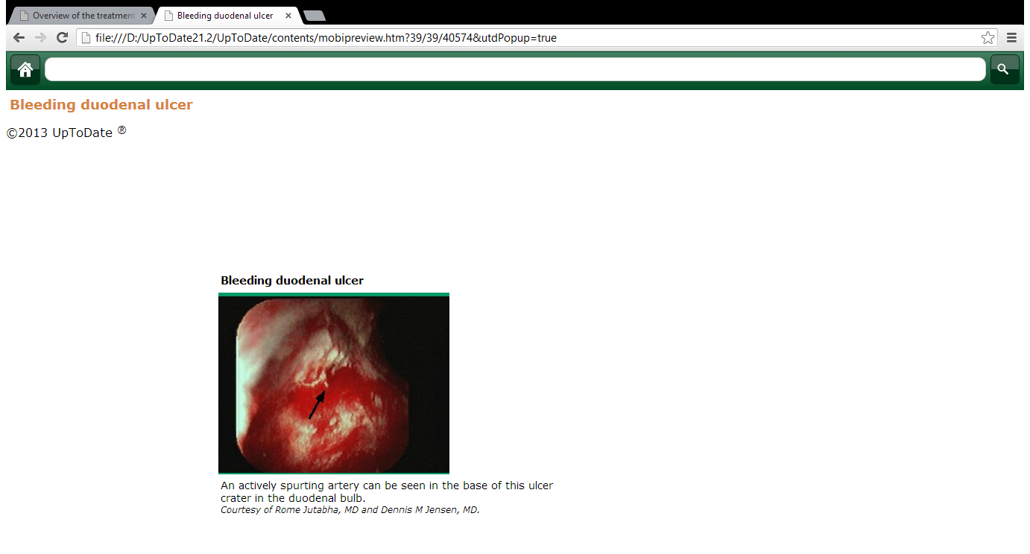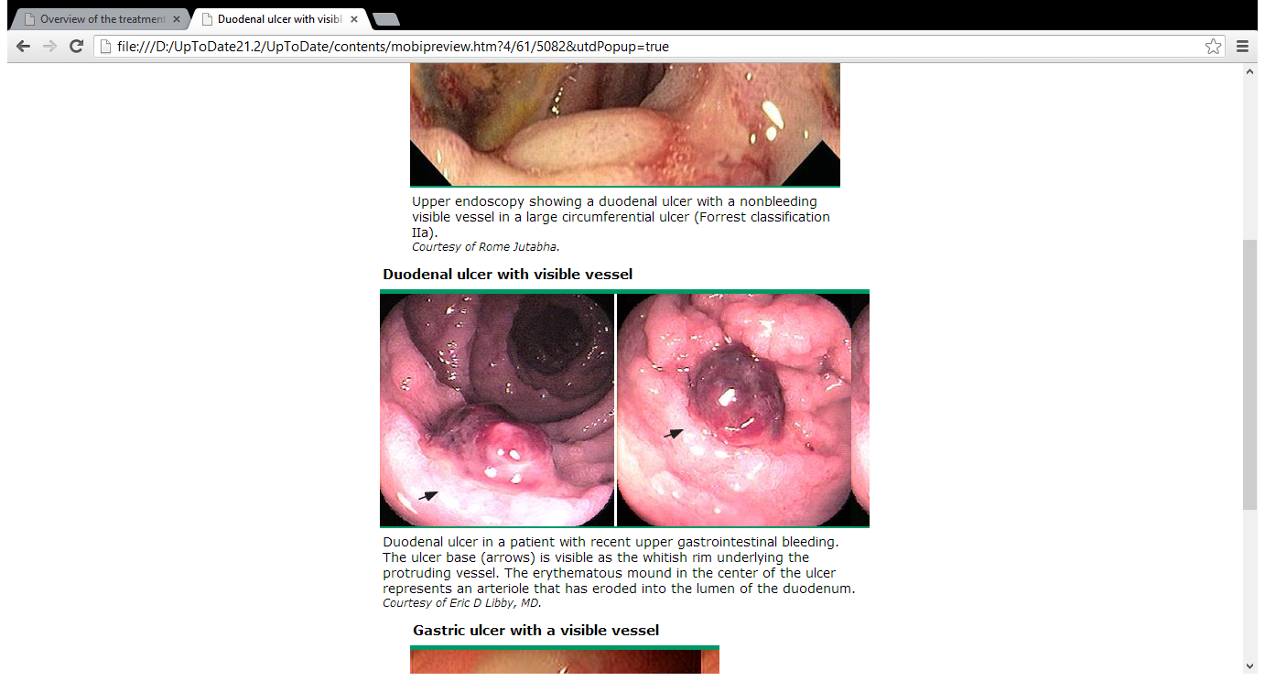

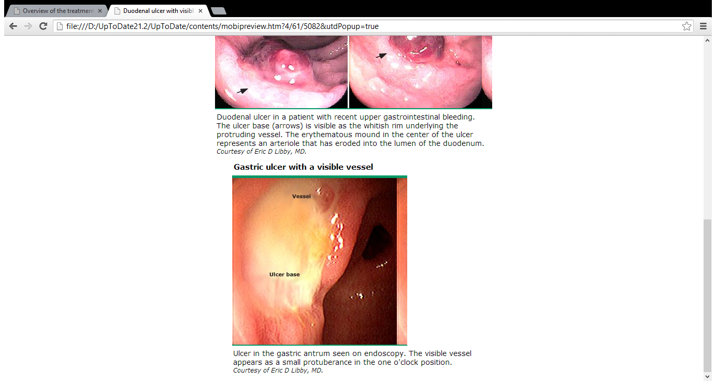

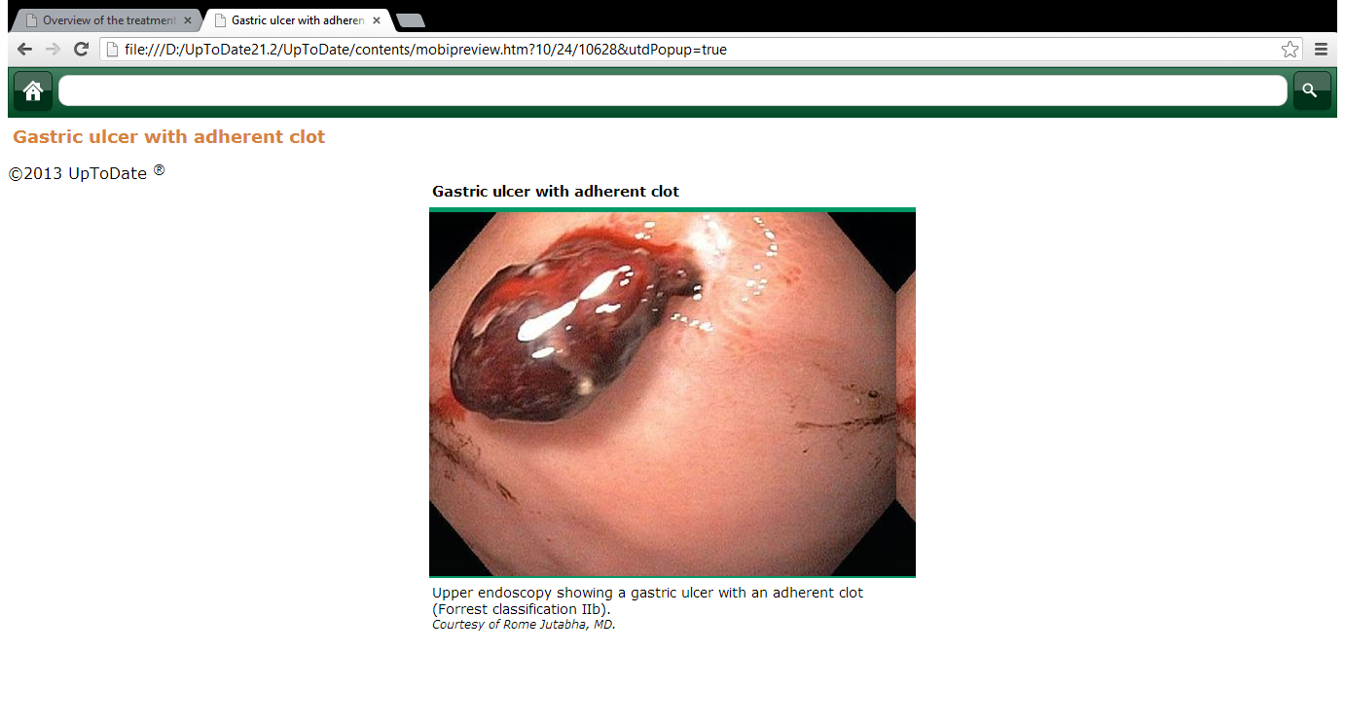

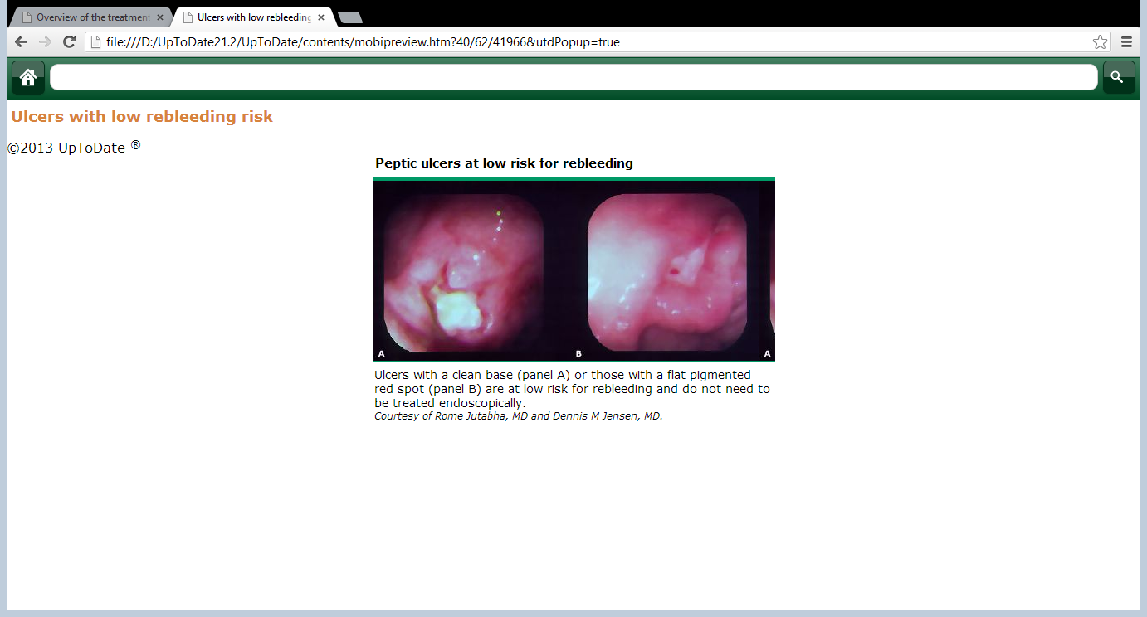

المعالجة الدوائية:
ينبغي أن يتلقى جميع مرضى القرحة الهضمية النازفة معالجة مثبطة للحمض باستخدام مثبطات مضخة البروتون. عموماً، ينبغي البدء بجرعة وريدية عالية من مثبطات مضخة البروتون لدى جميع مرضى القرحة الهضمية النازفة قبل التنظير كجزء من التدبير البدئي.

تثبيط الحمض:
تؤدي المعالجة بمثبطات مضخة البروتون لرفع مستويات PH المعدة و بالتالي يتحقق استقرار العلقة الدموية و تتحسن النتائج السريرية، لذلك يوصى بمثبطات مضخة البروتون لجميع مرضى القرحة الهضمية النازفة. نبدأ بتسريب مثبطات مضخة البروتون وريدياً قبل إجراء التنظير. قد يكون من المعقول استخدام مثبطات مضخة البروتون بجرعتين منفصلتين يومياً فموياً في حال عدم توفر الأشكال الصيدلانية الوريدية منها. إن الجرعة المقترحة للأوميبرازول، البانتوبرازول أو الإيزوميبرازول هي 80 ملغ دفش وريدي تتبع بتسريب وريدي مستمر بمعدل 8 ملغ / سا. يمكن الانتقال من الشكل الوريدي لمثبطات مضخة البروتون إلى الجرعة النموذجية الفموية (مثل أوميبرازول 20 ملغ يومياً) لدى المرضى ذوي الخطورة العالية بعد 72 ساعة من التنظير. من غير المحتمل أن تكون مثبطات مضخة البروتون الوريدية ذات فائدة عالية عند المرضى الذين لا يوجد لديهم نزف فعال أو علامات الخطورة العالية. و يتم الانتقال إلى الجرعة الفموية النموذجية لدى هؤلاء المرضى بعد التنظير مباشرة. يجب أن يوجه الهدف من معالجة المرضى ذوي الخطورة المنخفضة إلى شفاء القرحة و تحديد العوامل المؤهبة (مثل: الملتويات البوابية و مضادات الالتهاب اللاستيروئيدية).
لم تجد الدراسات حول مضادات المستقبلات الهيستامينية في القرحات الهضمية النازفة نتائج مرضية. استنتج التحليل التلوي وجود فائدة منخفضة لمضادات المستقبلات الهيستامينية الوريدية في القرحات المعدية النازفة دون أي فائدة في القرحات العفجية. قد تعود فعالية مثبطات مضخة البروتون لقدرتها العالية على المحافظة على PH معدي أكبر من 6.

الجرعة الوريدية لمثبطات مضخة البروتون:
تعطى مثبطات مضخة البروتون لمرضى القرحة الهضمية النازفة بجرعات عالية من التسريب الوريدي عادة (مثل أوميبرازول أو بانتوبرازول أو إيزوميبرازول 80 ملغ دفش وريدي تتبع بتسريب وريدي مستمر بمعدل 8 ملغ / سا). و مع ذلك لم تثبت الدراسات التي قارنت بين الجرعة العالية (التسريب المستمر) و الجرعة المنخفضة (أوميبرازول 40 ملغ كجرعتين منفصلتين يومياً) وجود فروقات في النتائج العلاجية.

الجرعة الفموية لمثبطات مضخة البروتون:
الجرعة الفموية أقل كلفة من الوريدية، لكنها لم تقارن بالجرعة الوريدية العالية مباشرة. حالياً التدبير النموذجي هو الجرعة الوريدية في حال توفرها. أما في حال الاعتماد على الجرعة الفموية في التدبير فيجب أن تستعمل بجرعة عالية (مثل أوميبرازول أو بانتوبرازول أو إيزوميبرازول 40 ملغ كجرعتين منفصلتين يومياً).

السوماتوستاتين و الأوكتريوتايد:
الأوكتريوتايد هو من مشابهات السوماتوستاتين مديدة التأثير. و هما يستخدمان لتدبير نزف دوالي المري بشكل شائع. و لهما فائدة نظرية في الداء القرحي النازف لأنهما يقللان من الجريان الدموي و يثبطان الإفراز المعدي و قد يكون لهما تأثير وقائي على المعدة. وصفت فعاليتهما السريرية في القرحة النازفة لكن بسبب فعالية العلاج التنظيري يبقى دورهما محدوداً بعدم توفر التنظير أو كوسيلة لمساعدة المريض على الاستقرار قبل إجراء التدبير النهائي. الجرعة النموذجية للسوماتوستاتين 250 مكغ دفش وريدي تتبع بتسريب وريدي مستمر بعدل 250 مكغ / سا لمدة (3 – 7) أيام، بينما الجرعة النموذجية للأوكتريوتايد 50 – 100 مكغ دفش وريدي تتبع بتسريب وريدي مستمر بمعدل 25 مكغ / سا لمدة 3 أيام. من الملاحظ أن الجرعة المستخدمة من الأوكتريوتايد للنزف القرحي هي أقل من الجرعة المستخدمة منه لنزف دوالي المري (50 مكغ دفش وريدي ثم 50 مكغ / سا)، لذلك إن كان هناك شك بأن سبب النزف هو الدوالي يجب استخدام الجرعة الأعلى.

المعالجة التنظيرية:
تستطب المعالجة التنظيرية لعلاج القرحات مع علامات النزف الحديث ذات الخطورة العالية لنكس النزف. تملك الآفات عالية الخطر معدلات لنكس النزف 5 – 20% رغم العلاج المناسب. و من جهة أخرى تكون القرحات ذات القعر الفبريني أو البقعة الصبغية المسطحة منخفضة الخطورة لنكس النزف (3 – 5% للقرحات ذات القعر الفبريني، 7 – 10% للقرحات مع بقعة مصطبغة مسطحة) و ينبغي ألا يعالجوا تنظيرياً.
ليس من السهل إزالة العلقة الدموية المغطية للقرحة تنظيرياً و تترافق مع خطورة لنكس النزف بنسبة 20 – 30%. بشكل تقليدي، تترك هذه العلقات في موضعها و يدبر المريض بشكل محافظ.

المقاربات النموذجية:
تتضمن المقاربات النموذجية: التخثير الحراري و الربط الوعائي، كما يمكن إضافة المعالجة بالحقن لأي من المقاربتين و هذا ما يسمى المشاركة العلاجية.

المعالجة بالحقن:
يجب أن تستخدم بالمشاركة مع الطرق العلاجية الأخرى كالتخثير الحراري أو الربط الوعائي. يؤدي حقن الأدرينالين الممدد إلى تشنج وعائي موضعي. هذه التقنية غير مكلفة و فعالة للإرقاء المؤقت. يحقن الأدرينالين الممدد بالمحلول الملحي إلى 1:10000 – 1:20000 بأربعة أجزاء من موقع النزف. قد يستخدم التمديد 1:100000 عند المرضى ذوي الخطورة العالية لحدوث آثار جانبية (مثل مرضى الداء القلبي).
تكمن فائدة الأدرينالين في تقليل أو إيقاف النزف كما يؤمن ساحة أوضح تسمح بمعالجة دقيقة لموقع النزف.

المقاربات البديلة:
غراء الفيبرين، المسحوق الإرقائي، حقن السيانوأكريلات.

إعادة التنظير (تنظير النظرة الثانية):
يشير هذا المصطلح إلى متابعة المريض تنظيرياً بعد 24 ساعة من التنظير البدئي. تتضارب البيانات حول فائدته. عموماً، لا ينصح به حسب المراجعات المنهجية و الإرشادات التوجيهية. تتضمن الحالات التي قد تسوغ تنظير النظرة الثانية:
- رؤية محدودة بالتنظير البدئي بسبب الدم.
- إن كان هناك شك بأن التنظير البدئي ليس مثالياً.
بالإضافة إلى ذلك، تستطب إعادة التنظير في حال نكس النزف لنفي وجود آفات غير معالجة أو لإعادة معالجة القرحة النازفة.

اختلاطات التنظير:
تتضمن الانثقاب و زيادة النزف. بالإضافة لذلك، يمكن أن يسبب الأدرينالين تسرع قلب و لانظميات. يحسن العلاج البدئي الهجومي الإرقاء لكنه يزيد الاختلاطات أيضاً. لذلك لا نتجاوز عادة 20 مل من الأدرينالين الممدد (1:10000) أو 5 نبضات من التخثير الحراري. بالإضافة لذلك، من الأفضل تمديد الأدرينالين إلى 1:100000 لدى مرضى الخطورة القلبية العالية.

معالجة النزف المستمر و الناكس:
النزف المستمر: هو النزف الفعال الذي لا يتوقف رغم المعالجة التنظيرية، أو النزف الذي يتطور خلال المعالجة التنظيرية لآفة غير نازفة و التي لا يمكن السيطرة عليها تنظيرياً.
النزف الناكس: هو النزف الذي يحدث بعد الإرقاء العفوي أو الإرقاء التنظيري الناجح.

اقترحت المعايير التالية لتعريف النزف الناكس بحسب الدراسات:
- الإقياء الدموي أو الرشف الدموي عبر الأنبوب الأنفي المعدي لمدة أكثر من 6 ساعات بعد التنظير.
- التغوط الزفتي بعد عودة البراز للونه الطبيعي.
- حدوث تسرع قلب (نبض 110 / دقيقة فما فوق) أو هبوط ضغط (الضغط الانقباضي 90 ملم زئبقي فما دون) بعد ساعة على الأقل من الاستقرار الهيموديناميكي بغياب سبب آخر كالصدمة الإنتانية أو القلبية.
- هبوط الخضاب بمقدار 2 غ/د.ل أو أكثر بعد قيمتين متتاليتين مستقرتين (الهبوط لا يتجاوز 0.5 ملغ/د.ل) بفاصل ثلاث ساعات على الأقل.
- استمرار تسرع القلب أو هبوط الضغط خلال 8 ساعات بعد التنظير على الرغم من الإنعاش المناسب (بغياب سبب آخر) مترافقاً مع استمرار التغوط الزفتي أو الإقياء الدموي.
- استمرار هبوط الخضاب لأكثر من 3 غ/د.ل خلال 24 ساعة، مترافقاً مع استمرار التغوط الزفتي أو الإقياء الدموي.
يعالج المرضى بعد النكس الأول بإعادة التنظير نموذجياً و التي قد تكون بنفس الطريقة أو بطريقة أخرى.
تستطب الجراحة عند فشل المعالجة التنظيرية للمرة الثانية.

عوامل الخطر للنزف الناكس أو المستمر:
موقع القرحة، تظاهرات المريض، مظهر القرحة عيانياً، حجم القرحة، وجود إمراضيات مرافقة. في تقرير ما، كانت القرحات المعدية على طول الانحناء الصغير و القرحات العفجية على طول الجدار الخلفي للبصلة العفجية عالية الخطورة للنزف الشديد أو الناكس مقارنة بالمواقع الأخرى بسبب قربها من الشرايين الكبيرة (المعدي الأيسر و المعدي العفجي الخلفي على التوالي). بالإضافة إلى ذلك، يمتلك المرضى الذين يتظاهرون بنزف فعال، صدمة و انخفاض تراكيز الخضاب خطورةً عاليةً للنزف المستمر أو الناكس. لا تتنبأ العوامل التالية بنتائج المعالجة التنظيرية: قصة استخدام مضادات الالتهاب اللاستيروئيدية أو الأسبرين، اعتلال خثاري، قرحة هضمية سابقة، داء قلبي تنفسي مرافق. في تقرير آخر كان النزف الشديد، النزف الفعال، وجود دم طازج في المعدة و القرحات الأكبر من 2 سم عوامل خطر مستقلة لفشل المعالجة التنظيرية باستخدام التخثير الحراري مع حقن الأدرينالين.
قد يزيد الداء الكلوي في مراحله النهائية من خطورة النزف الناكس. وجدت دراسة حالة شاهد على 150 مريض أن مرضى الداء الكلوي في المراحل النهائية الموضوعون على التحال أكثر عرضةً لنكس النزف من مرضى الداء الكلوي المزمن غير الموضوعين على التحال.

الجراحة:
تتضمن المعالجة الجراحية للداء القرحي الهضمي: خياطة الشريان المصاب مع قطع المبهم و تصنيع البواب، استئصال الغار مع مفاغرة معدية صائميه (بيلروث II).
تتضمن الجراحة الإسعافية للقرحة الهضمية النازفة: خياطة القرحة (لربط الشريان النازف) مع قطع المبهم (لتقليل إفراز الحمض) مع تصنيع البواب (من أجل التصريف المعدي).
استطبابات أخرى لإجراء الجراحة للقرحة الهضمية النازفة إضافة لفشل المعالجة التنظيرية:
- عدم الاستقرار الهيموديناميكي على الرغم من الإنعاش المفرط (نقل أكثر من 3 وحدات خلال الإنعاش البدئي بالسوائل).
- نكس النزف بعد المحاولة الثانية لعلاجه تنظيرياً.
- نزف بطيء مستمر مع نقل دم متكرر يتجاوز 3 وحدات يومياً.
- الصدمة المرافقة للنزف الناكس.
- الانثقاب.
تتضمن الاستطبابات النسبية للجراحة: زمرة دم نادرة أو رفض نقل الدم، الصدمة كتظاهر بدئي، العمر المتقدم، داء شديد مرافق و القرحة المعدية المزمنة كمنشأ للنزف. بالإضافة لذلك، قد تكون الجراحة ملائمة للمرضى المسنين و الذين من غير المحتمل أن يتحملوا محاولات الإنعاش المطولة، نقل حجوم كبيرة أو هبوط ضغط مطول.
تترافق الجراحة الإسعافية مع معدلات عالية للوفيات (حتى 36%). بالمقابل تترافق الجراحة الانتقائية الباكرة مع معدلات أقل للوفيات (0 – 7%). تتنوع معدلات النكس التالية للجراحة بين 3 – 23%.

التصوير الوعائي التداخلي:
إن التصوير الوعائي مع التصميم عبر الشريان للنزف الناكس أو المستمر هو بديل أقل رضاً من الجراحة. تكون معدلات النجاح البدئية بين 52 – 98% مع معدلات نكس 10 – 20%.
ما ذكرته الكلية الأمريكية للتصوير الشعاعي بهذا الشأن:
- إن التنظير هو الإجراء التشخيصي و العلاجي البدئي الأفضل.
- إن الجراحة و التصوير الوعائي التداخلي متساويان بالفعالية بعد فشل العلاج التنظيري، و لكن يجب اللجوء إلى التصوير الوعائي التداخلي لدى المرضى ذوي الخطورة العالية للجراحة.
- إن احتمالية نجاح التصوير الوعائي التداخلي أقل لدى مرضى اعتلالات الخثار.
- إن التصوير الوعائي التداخلي هو التقنية الأفضل لمعالجة النزف داخل الشجرة الصفراوية أو القناة البنكرياسية.

الباب الثاني
الدراسة العملية

مخطط البحث العلمي

أهمية البحث و خلفيته:
تحقق المعالجة التنظيرية للنزف الهضمي العلوي التالي للقرحة الهضمية إرقاء ناجح في أكثر من 90% من الحالات. مع ذلك فإن 10-30% من المرضى ذوي الخطورة العالية – قرحة مغطاة بعلقة دموية أو أوعية دموية مرئية غير نازفة أو نزف فعال – المعالجين تنظيرياً بشكل ناجح، قد يحدث لديهم نكس للنزف (1-2).
يكون لدى مرضى القرحة ذات القعر الفيبريني خطورة لنكس النزف <5% ، تتزايد هذه الخطورة بشكل كبير عند وجود قرحة مغطاة بعلقة دموية أو أوعية دموية مرئية غير نازفة أو نزف فعال. تزداد معدلات الوفيات من 2% إلى 11% حسب شدة القرحة تنظيرياً (3-4).
إن نكس النزف هو عامل الخطر الأساسي للوفيات (5).
يحدث نكس النزف عادةً خلال أول 72 ساعة (48-96ساعة) من بدء النزف (6).
يمكن تلخيص الهدف من معالجة النزف الهضمي العلوي بإيقاف النزف و منع عودته. تكون المقاربة العلاجية المثلى لمرضى القرحات الهضمية النازفة بإعطاء مثبطات مضخة البروتون (PPI) بعد العلاج التنظيري. لكن تبقى الطريقة المثلى لإعطاء مثبطات مضخة البروتون مختلف عليها. تظهر دراسات PH المعدة في النزف الهضمي العلوي أن تراص الصفيحات المثالي – و الذي يثبط جزئياً حل الخثرة و يؤدي إلى خثرة أكثر استقراراً – يتحقق عند قيمة PH>6 (7-8).
لهذا السبب في السنوات الأخيرة، ينصح بإعطاء الأوميبرازول 80 ملغ بلعة وريدية ثم 8 ملغ / سا تسريب وريدي لمدة 72 ساعة (9-10-11).
على الرغم من إثبات أن المعالجة بنثبطات مضخة البروتون بالتسريب الوريدي أفضل من الدواء الغفل، يوجد نقص بالبيانات المتعلقة بأفضليته على المعالجة بمثبطات مضخة البروتون بجرعة وريدية منخفضة، و بناءً على ذلك أنشئت هذه الدراسة لاكتشاف الفرق في التأثير العلاجي بين التسريب المستمر و الجرعة المنخفضة لمثبطات مضخة البروتون من حيث نكس النزف، الحاجة للجراحة و الوفيات لدى مرضى القرحة الهضمية النازفة ذوي الخطورة العالية – قرحة مغطاة بعلقة دموية أو أوعية دموية مرئية غير نازفة أو نزف فعال – و الذين تلقوا إرقاء تنظيري ناجح.
الفرضية البحثية:
تفترض الدراسة أن التسريب الوريدي المستمر لمثبطات مضخة البروتون ليس مفضلاً على الجرعة الوريدية المنخفضة من حيث نكس النزف و الحاجة للجراحة و الوفيات لدى مرضى القرحة الهضمية النازفة ذوي الخطورة العالية (قرحة مغطاة بعلقة دموية، أوعية دموية مرئية غير نازفة، نزف فعال) و الذين تلقوا إرقاء تنظيري ناجح.
السؤال البحثي:
هل يوجد فرق في التأثير العلاجي بين التسريب الوريدي المستمر و الجرعة الوريدية المنخفضة لمثبطات مضخة البروتون من حيث نكس النزف و الحاجة للجراحة و الوفيات لدى مرضى القرحة الهضمية النازفة ذوي الخطورة العالية (قرحة مغطاة بعلقة دموية، أوعية دموية مرئية غير نازفة، نزف فعال) و الذين تلقوا إرقاء تنظيري ناجح ؟
هدف الدراسة:
اكتشاف الفرق في التأثير العلاجي بين التسريب الوريدي المستمر و الجرعة الوريدية المنخفضة لمثبطات مضخة البروتون من حيث نكس النزف و الحاجة للجراحة و الوفيات لدى مرضى القرحة الهضمية النازفة ذوي الخطورة العالية (قرحة مغطاة بعلقة دموية، أوعية دموية مرئية غير نازفة، نزف فعال) و الذين تلقوا إرقاء تنظيري ناجح.
النتائج المتوقعة:
ليس للتسريب الوريدي المستمر لمثبطات مضخة البروتون أي أفضلية على الجرعة الوريدية المنخفضة من حيث نكس النزف و الحاجة للجراحة و الوفيات لدى مرضى القرحة الهضمية النازفة ذوي الخطورة العالية (قرحة مغطاة بعلقة دموية، أوعية دموية مرئية غير نازفة، نزف فعال) و الذين تلقوا إرقاء تنظيري ناجح.
تصميم الدراسة:
نمط الدراسة:
دراسة مستقبلية مقطعية مستعرضة Cross Sectional Study

مكان الدراسة:
شعبة الإسعاف و العناية المشددة و الشعبة الهضمية – مستشفيي المواساة و الأسد الجامعيين – دمشق – الجمهورية العربية السورية.
زمن الدراسة:
مدة عام واحد.
معايير الاستبعاد:
- قرحة خبيثة المظهر.
- قرحة ذات قعر فيبريني.
- نزف بسبب دوالي المري.
- نزف بسبب متلازمة مالوري وايس.
- اعتلال خثاري شديد.
- وجود مضاد استطباب للتنظير.

معايير الاشتمال:
- مرضى القرحة الهضمية ذوي الخطورة العالية (قرحة مغطاة بعلقة دموية، أوعية دموية مرئية غير نازفة، نزف فعال) و المعالجين تنظيرياً بشكل ناجح.

مراحل العمل:
خضع المرضى المقبولين بنزف هضمي علوي لتنظير هضمي علوي خلال 24 ساعة من القبول.
تم اعتبار مرضى القرحة الهضمية النازفة ذوي الخطورة العالية (قرحة مغطاة بعلقة دموية، أوعية دموية مرئية غير نازفة، نزف فعال) و المعالجين تنظيرياً بشكل ناجح مؤهلين لإدخالهم في الدراسة.
تم تسجيل المعلومات التالية عن المرضى عند القبول:
العمر، أمراض مرافقة، قصة نزف هضمي علوي سابقة، القصة الدوائية لاستخدام الأسبرين أو المميعات أو مضادات الالتهاب اللاستيروئيدية، الضغط الشرياني الانقباضي و الانبساطي، النبض، الخضاب، الهيماتوكريت، زمن البروثرومبين، INR.
أجريت مراقبة هيموديناميكية حثيثة للمرضى أثناء فترة الاستشفاء.
تم إجراء تنظيرهضمي علوي إضافي للمرضى في حال عودة النزف أثناء فترة الاستشفاء.
تم تشخيص نكس النزف بوجود واحد أو أكثر من المعطيات السريرية و المخبرية التالية:
وجود الإقياء الدموي و / أو التغوط الزفتي، تناقص الضغط الانقباضي إلى 100 ملم زئبقي فما دون، تسرع النبض إلى 100 نبضة / دقيقة فما فوق، تناقص مستويات الخضاب إلى أكثر من 2 غ/د.ل، نقص مستويات الخضاب على الرغم من نقل الدم.

تم تحقيق الإرقاء بحقن الأدرينالين 1:10000 عبر التنظير ثم قسمنا المرضى إلى مجموعتين:
مجموعة التسريب المستمر: أعطيت أوميبرازول 80 ملغ بلعة وريدية ثم 8 ملغ/سا تسريب وريدي مستمر لمدة 72 ساعة.
مجموعة الجرعة المنخفضة: أعطيت أوميبرازول 40 ملغ حقن وريدي كل 12 ساعة لمدة 3 أيام.
و بعد 72 ساعة أعطي لكلا المجموعتين أوميبرازول 20 ملغ فموياً كل 12 ساعة.
ثم تم تحديد نكس النزف خلال الاستشفاء و تحديد مدة الاستشفاء و الحاجة للجراحة و معدل الوفيات.
الدراسة الإحصائية:
تم تلخيص البيانات باستخدام علم الإحصاء الوصفي، حيث تم استخدام اختبار تي ستيودينت و اختبار كاي مربع و اختبار تحليل التباين أحادي الجانب كما تم إجراء المقارنة الثنائية بطريقة Bonferroni إضافةً إلى حساب قيم معاملات الارتباط بيرسون، و تم اعتبار القيمة P<0.05 مهمة إحصائياً.
الموافقة المستنيرة:
نحن بصدد إجراء بحث علمي لإثبات أن التسريب الوريدي المستمر لمثبطات مضخة البروتون ليس مفضلاً على الجرعة الوريدية المنخفضة لدى مرضى القرحة الهضمية النازفة ذوي الخطورة العالية و الذين تلقوا إرقاء تنظيري ناجح في مشافي جامعة دمشق. و ندعوك للمشاركة في هذا البحث و لك مطلق الحرية في قبول أو رفض ذلك.
لكن قبل أن تتخذ قرارك نرجوا منك أن تقرأ بعناية المعلومات التالية:
سيتم الاطلاع على معلومات من ملفك الطبي من قبل الأطباء و الباحثين المشاركين في هذه الدراسة وذلك بعلم إدارة المستشفى. و لن يتم نشر أي معلومات متعلقة بك ذات طابع شخصي. و في حال موافقتك على الاشتراك بهذه الدراسة، سيتم إجراء مجموعة من التحاليل الدموية و الاستقصاءات التشخيصية و العلاجية، علماً أن هذه التحاليل و الاستقصاءات تجرى لمرضى القرحة الهضمية النازفة المراجعين للمشفى سواء كانوا مشاركين بالدراسة أو غير مشاركين. أخيراً يجب أن تعلم أن عدم موافقتك على الاشتراك في الدراسة، لن يؤثر على تدبير مرضك خلال إقامتك بالمستشفى، وسيتم اعتماد الخطة العلاجية المتبعة تقليدياً في المستشفى.
لقد قرأت المعلومات الواردة أعلاه وكانت لدي الفرصة لطرح الأسئلة وحصلت على إجابات مقنعة، لذلك أعلن موافقتي على الاشتراك بالدراسة.
اسم المشترك وتوقيعه:...............................................

الاستبيان
رقم الإضبارة:
عمر المريض: جنسه:
قصة سابقة لتناول مضادات الالتهاب اللاستيروئيدية: نعم........... لا...........
قصة سابقة لتناول الأسبرين: نعم........... لا...........
قصة سابقة لنزف هضمي علوي: نعم........... لا...........
الضغط الشرياني الانقباضي عند القبول:
الضغط الشرياني الانبساطي عند القبول:
النبض عند القبول:
قيمة الخضاب عند القبول:
تعداد الصفيحات عند القبول:
INR عند القبول:
المظهر التنظيري:
مدة الاستشفاء:
نكس النزف: نعم........... لا...........
الحاجة للجراحة: نعم........... لا...........
وفاة المريض: نعم........... لا...........

الدراسة الإحصائية

أولاً – وصف العينة:
تألفت عينة البحث من 50 مريضاً ومريضةً تراوحت أعمارهم بين 50 و78 عاماً كانوا جميعاً مصابين بقرحة هضمية نازفة وكانوا مقسمين إلى مجموعتين رئيستين اثنتين متساويتين وفقاً لطريقة العلاج المتبعة (مجموعة التسريب المستمرّ، مجموعة الجرعة المنخفضة) وكان توزع المرضى في عينة البحث وفق طريقة العلاج المتبعة وجنس المريض وعمر المريض كما يلي:
1 – توزع عينة البحث وفقاً لطريقة العلاج المتبعة:
جدول رقم (1) يبين توزع عينة البحث وفقاً لطريقة العلاج المتبعة.
طريقة العلاج المتبعة | عدد المرضى | النسبة المئوية
تسريب مستمرّ | 25 | 50.0
جرعة منخفضة | 25 | 50.0
المجموع | 50 | 100
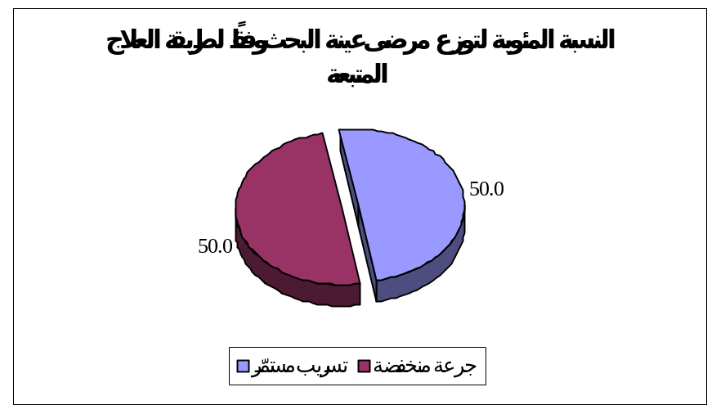

مخطط رقم (1) يمثل النسبة المئوية لتوزع عينة البحث وفقاً لطريقة العلاج المتبعة.

2 – توزع عينة البحث وفقاً لجنس المريض وطريقة العلاج المتبعة:
جدول رقم (2) يبين توزع عينة البحث وفقاً لجنس المريض وطريقة العلاج المتبعة.
طريقة العلاج المتبعة | عدد المرضى |  |  | النسبة المئوية
طريقة العلاج المتبعة | ذكر | أنثى | المجموع | ذكر | أنثى | المجموع
تسريب مستمرّ | 19 | 6 | 25 | 76.0 | 24.0 | 100
جرعة منخفضة | 16 | 9 | 25 | 64.0 | 36.0 | 100
عينة البحث كاملةً | 35 | 15 | 50 | 70.0 | 30.0 | 100

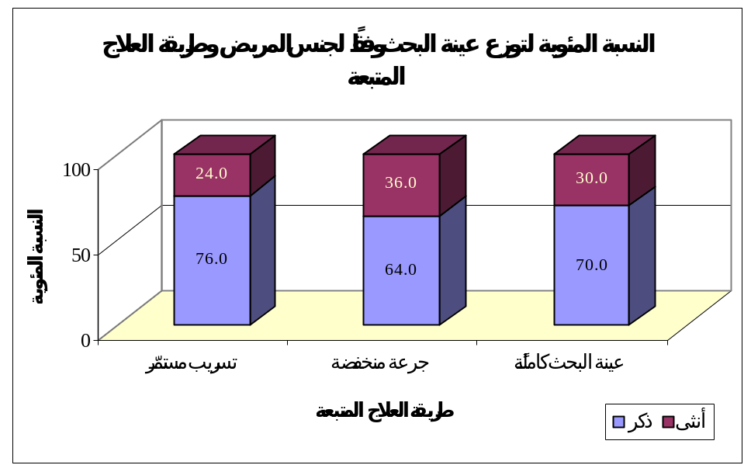

مخطط رقم (2) يمثل النسبة المئوية لتوزع عينة البحث وفقاً لجنس المريض وطريقة العلاج المتبعة.

- دراسة الفروق بين المجموعتين المدروستين في تكرارات جنس المريض في عينة البحث:
- تم إجراء اختبار كاي مربع لدراسة دلالة الفروق في تكرارات جنس المريض بين مجموعة التسريب المستمرّ ومجموعة الجرعة المنخفضة في عينة البحث كما يلي:
- نتائج اختبار كاي مربع:
جدول رقم (3) يبين نتائج اختبار كاي مربع لدراسة دلالة الفروق في تكرارات جنس المريض بين مجموعة التسريب المستمرّ ومجموعة الجرعة المنخفضة في عينة البحث.
المتغيران المدروسان = جنس المريض × طريقة العلاج المتبعة
عدد المرضى | قيمة كاي مربع | درجات الحرية | قيمة مستوى الدلالة المقدرة | دلالة الفروق
50 | 0.857 | 1 | 0.355 | لا توجد فروق دالة
يُلاحظ في الجدول أعلاه أن قيمة مستوى الدلالة أكبر بكثير من القيمة 0.05، أي أنه عند مستوى الثقة 95% لا توجد فروق ذات دلالة إحصائية في تكرارات جنس المريض بين مجموعة التسريب المستمرّ ومجموعة الجرعة المنخفضة في عينة البحث.
3 – المتوسط الحسابي لأعمار المرضى في عينة البحث وفقاً لطريقة العلاج المتبعة:
جدول رقم (4) يبين الحد الأدنى والحد الأعلى والمتوسط الحسابي والانحراف المعياري لأعمار المرضى (بالسنوات) في عينة البحث وفقاً لطريقة العلاج المتبعة.
المتغير المدروس | طريقة العلاج المتبعة | عدد المرضى | الحد الأدنى | الحد الأعلى | المتوسط الحسابي | الانحراف المعياري
عمر المريض (بالسنوات) | تسريب مستمرّ | 25 | 50 | 78 | 60.6 | 7.4
عمر المريض (بالسنوات) | جرعة منخفضة | 25 | 56 | 75 | 63.3 | 4.8
عمر المريض (بالسنوات) | مرضى عينة البحث كاملةً | 50 | 50 | 78 | 62.0 | 6.3
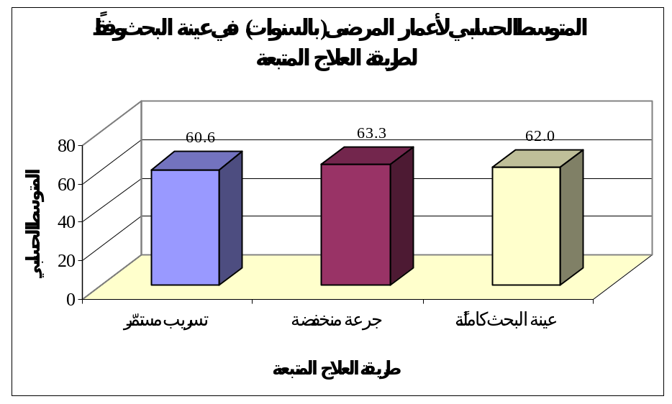

مخطط رقم (3) يمثل المتوسط الحسابي لأعمار المرضى (بالسنوات) في عينة البحث وفقاً لطريقة العلاج المتبعة.

- دراسة دلالة الفروق بين المجموعتين في قيم عمر المريض في عينة البحث:
- تم إجراء اختبار T ستيودنت للعينات المستقلة لدراسة دلالة الفروق في متوسط قيم عمر المريض (بالسنوات) بين مجموعة التسريب المستمرّ ومجموعة الجرعة المنخفضة في عينة البحث كما يلي:
- نتائج اختبار T ستيودنت للعينات المستقلة:
جدول رقم (5) يبين نتائج اختبار T ستيودنت للعينات المستقلة لدراسة دلالة الفروق في متوسط قيم عمر المريض (بالسنوات) بين مجموعة التسريب المستمرّ ومجموعة الجرعة المنخفضة في عينة البحث.
المتغير المدروس | قيمة t المحسوبة | درجات الحرية | الفرق بين المتوسطين | الخطأ المعياري للفرق | قيمة مستوى الدلالة | دلالة الفروق
عمر المريض (بالسنوات) | -1.524 | 48 | -2.68 | 1.76 | 0.134 | لا توجد فروق دالة
يُلاحظ في الجدول أعلاه أن قيمة مستوى الدلالة أكبر بكثير من القيمة 0.05، أي أنه عند مستوى الثقة 95% لا توجد فروق ذات دلالة إحصائية في متوسط قيم عمر المريض (بالسنوات) بين مجموعة التسريب المستمرّ ومجموعة الجرعة المنخفضة في عينة البحث.
ثانياً - الدراسة الإحصائية التحليلية:
تم الاستقصاء عن وجود نزف هضمي سابق للمريض وعن تناول مضادّات التهاب لاستيروئيدية وعن تناول الأسبرين وتم تحديد المظهر التنظيري وتم قياس كل من مقدار الضغط الشرياني الانقباضي (مم زئبقي) ومقدار الضغط الشرياني الانبساطي (مم زئبقي) ومقدار النبض (نبضة / دقيقة) وتركيز الخضاب في الدم (غ / دل) وتعداد الصفيحات الدموية وقيم INR لكل مريض ومريضة في عينة البحث.
كما تم الاستقصاء عن مدة الاستشفاء (بالأيام) ونكس النزف والحاجة إلى إجراء عمل جراحي وحدوث الوفيات لكل مريض ومريضة في عينة البحث.
ثم تمت دراسة تأثير طريقة العلاج المتبعة على كل من المتغيرات المقاسة والمحسوبة كما تمت دراسة العلاقة بين كل من مدة الاستشفاء (بالأيام) ونكس النزف وبعض خصائص المرضى في عينة البحث وكانت نتائج التحليل كما يلي:

1 – نتائج الاستقصاء عن بعض خصائص المرضى في عينة البحث وفقاً لطريقة العلاج المتبعة:
- نتائج الاستقصاء عن وجود نزف هضمي سابق في عينة البحث وفقاً لطريقة العلاج المتبعة:
جدول رقم (6) يبين نتائج الاستقصاء عن وجود نزف هضمي سابق في عينة البحث وفقاً لطريقة العلاج المتبعة.
طريقة العلاج المتبعة | عدد المرضى |  |  | النسبة المئوية
طريقة العلاج المتبعة | لا يوجد نزف هضمي سابق | يوجد نزف هضمي سابق | المجموع | لا يوجد نزف هضمي سابق | يوجد نزف هضمي سابق | المجموع
تسريب مستمرّ | 21 | 4 | 25 | 84.0 | 16.0 | 100
جرعة منخفضة | 22 | 3 | 25 | 88.0 | 12.0 | 100
عينة البحث كاملةً | 43 | 7 | 50 | 86.0 | 14.0 | 100

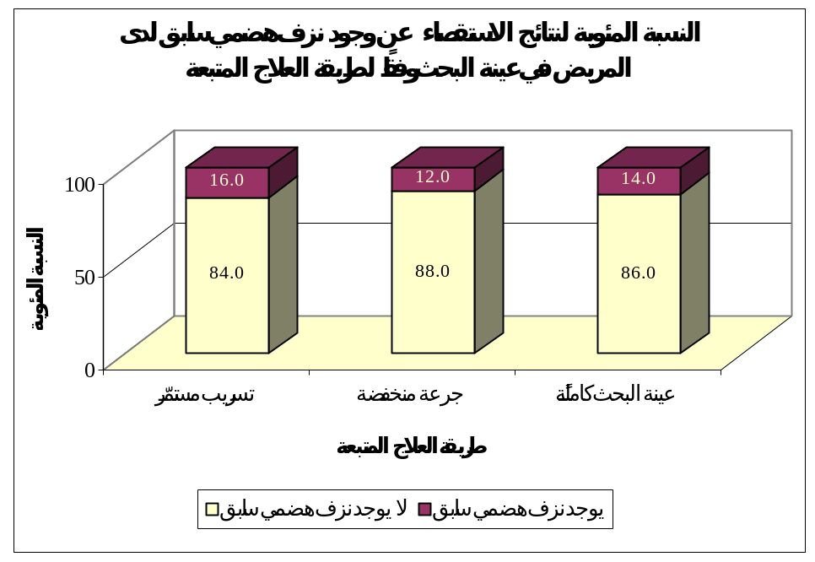

مخطط رقم (4) يمثل النسبة المئوية لنتائج الاستقصاء عن وجود نزف هضمي سابق في عينة البحث وفقاً لطريقة العلاج المتبعة.

- دراسة الفروق بين المجموعتين المدروستين في تكرارات وجود نزف هضمي سابق في عينة البحث:
- تم إجراء اختبار كاي مربع لدراسة دلالة الفروق في تكرارات وجود نزف هضمي سابق بين مجموعة التسريب المستمرّ ومجموعة الجرعة المنخفضة في عينة البحث كما يلي:
- نتائج اختبار كاي مربع:
جدول رقم (7) يبين نتائج اختبار كاي مربع لدراسة دلالة الفروق في تكرارات وجود نزف هضمي سابق بين مجموعة التسريب المستمرّ ومجموعة الجرعة المنخفضة في عينة البحث.
المتغيران المدروسان = وجود نزف هضمي سابق × طريقة العلاج المتبعة
عدد المرضى | قيمة كاي مربع | درجات الحرية | قيمة مستوى الدلالة المقدرة | دلالة الفروق
50 | 0.166 | 1 | 0.684 | لا توجد فروق دالة
يُلاحظ في الجدول أعلاه أن قيمة مستوى الدلالة أكبر بكثير من القيمة 0.05، أي أنه عند مستوى الثقة 95% لا توجد فروق ذات دلالة إحصائية في تكرارات وجود نزف هضمي سابق بين مجموعة التسريب المستمرّ ومجموعة الجرعة المنخفضة في عينة البحث.

- نتائج الاستقصاء عن تناول مضادّات الالتهاب اللاستيروئيدية في عينة البحث وفقاً لطريقة العلاج المتبعة:
جدول رقم (8) يبين نتائج الاستقصاء عن تناول مضادّات الالتهاب اللاستيروئيدية في عينة البحث وفقاً لطريقة العلاج المتبعة.
طريقة العلاج المتبعة | عدد المرضى |  |  | النسبة المئوية
طريقة العلاج المتبعة | لا يتناول مضادّات التهاب لاستيروئيدية | يتناول مضادّات التهاب لاستيروئيدية | المجموع | لا يتناول مضادّات التهاب لاستيروئيدية | يتناول مضادّات التهاب لاستيروئيدية | المجموع
تسريب مستمرّ | 15 | 10 | 25 | 60.0 | 40.0 | 100
جرعة منخفضة | 14 | 11 | 25 | 56.0 | 44.0 | 100
عينة البحث كاملةً | 29 | 21 | 50 | 58.0 | 42.0 | 100

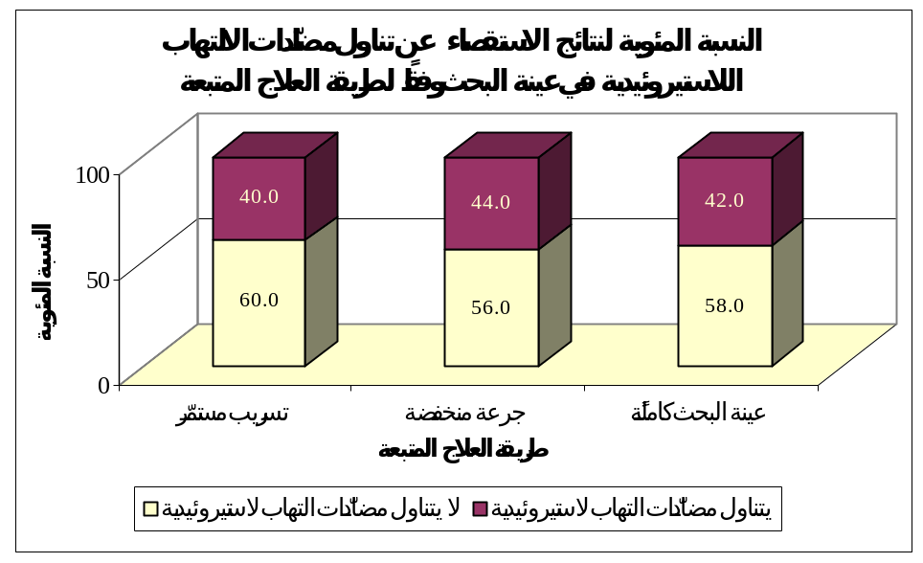

مخطط رقم (5) يمثل النسبة المئوية لنتائج الاستقصاء عن تناول مضادّات الالتهاب اللاستيروئيدية في عينة البحث وفقاً لطريقة العلاج المتبعة.

- دراسة الفروق بين المجموعتين المدروستين في تكرارات تناول مضادّات الالتهاب اللاستيروئيدية في عينة البحث:
- تم إجراء اختبار كاي مربع لدراسة دلالة الفروق في تكرارات تناول مضادّات الالتهاب اللاستيروئيدية بين مجموعة التسريب المستمرّ ومجموعة الجرعة المنخفضة في عينة البحث كما يلي:

- نتائج اختبار كاي مربع:
جدول رقم (9) يبين نتائج اختبار كاي مربع لدراسة دلالة الفروق في تكرارات تناول مضادّات الالتهاب اللاستيروئيدية بين مجموعة التسريب المستمرّ ومجموعة الجرعة المنخفضة في عينة البحث.
المتغيران المدروسان = تناول مضادّات الالتهاب اللاستيروئيدية × طريقة العلاج المتبعة
عدد المرضى | قيمة كاي مربع | درجات الحرية | قيمة مستوى الدلالة المقدرة | دلالة الفروق
50 | 0.082 | 1 | 0.774 | لا توجد فروق دالة
يُلاحظ في الجدول أعلاه أن قيمة مستوى الدلالة أكبر بكثير من القيمة 0.05، أي أنه عند مستوى الثقة 95% لا توجد فروق ذات دلالة إحصائية في تكرارات تناول مضادّات الالتهاب اللاستيروئيدية بين مجموعة التسريب المستمرّ ومجموعة الجرعة المنخفضة في عينة البحث.

- نتائج الاستقصاء عن تناول الأسبرين في عينة البحث وفقاً لطريقة العلاج المتبعة:
جدول رقم (10) يبين نتائج الاستقصاء عن تناول الأسبرين في عينة البحث وفقاً لطريقة العلاج المتبعة.
طريقة العلاج المتبعة | عدد المرضى |  |  | النسبة المئوية
طريقة العلاج المتبعة | لا يتناول أسبرين | يتناول أسبرين | المجموع | لا يتناول أسبرين | يتناول أسبرين | المجموع
تسريب مستمرّ | 19 | 6 | 25 | 76.0 | 24.0 | 100
جرعة منخفضة | 18 | 7 | 25 | 72.0 | 28.0 | 100
عينة البحث كاملةً | 37 | 13 | 50 | 74.0 | 26.0 | 100

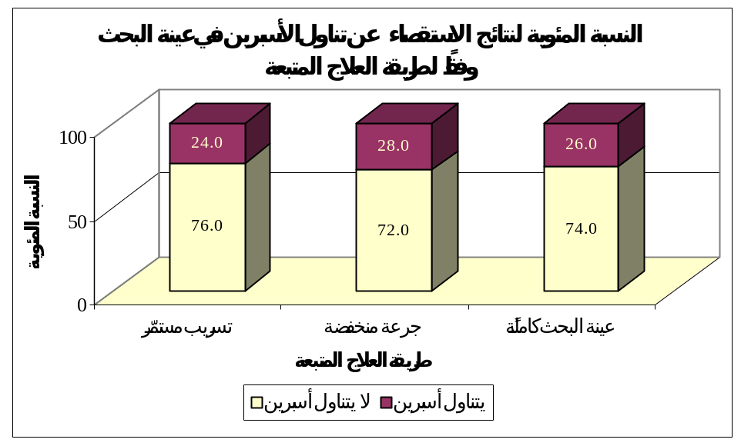

مخطط رقم (6) يمثل النسبة المئوية لنتائج الاستقصاء عن تناول الأسبرين في عينة البحث وفقاً لطريقة العلاج المتبعة.
- دراسة الفروق بين المجموعتين المدروستين في تكرارات تناول الأسبرين في عينة البحث:
- تم إجراء اختبار كاي مربع لدراسة دلالة الفروق في تكرارات تناول الأسبرين بين مجموعة التسريب المستمرّ ومجموعة الجرعة المنخفضة في عينة البحث كما يلي:
- نتائج اختبار كاي مربع:
جدول رقم (11) يبين نتائج اختبار كاي مربع لدراسة دلالة الفروق في تكرارات تناول الأسبرين بين مجموعة التسريب المستمرّ ومجموعة الجرعة المنخفضة في عينة البحث.
المتغيران المدروسان = تناول الأسبرين × طريقة العلاج المتبعة
عدد المرضى | قيمة كاي مربع | درجات الحرية | قيمة مستوى الدلالة المقدرة | دلالة الفروق
50 | 0.104 | 1 | 0.747 | لا توجد فروق دالة
يُلاحظ في الجدول أعلاه أن قيمة مستوى الدلالة أكبر بكثير من القيمة 0.05، أي أنه عند مستوى الثقة 95% لا توجد فروق ذات دلالة إحصائية في تكرارات تناول الأسبرين بين مجموعة التسريب المستمرّ ومجموعة الجرعة المنخفضة في عينة البحث.

- نتائج قياس كل من مقدار الضغط الشرياني الانقباضي ومقدار الضغط الشرياني الانبساطي ومقدار النبض في عينة البحث وفقاً لطريقة العلاج المتبعة:
جدول رقم (12) يبين الحد الأدنى والحد الأعلى والمتوسط الحسابي والانحراف المعياري لكل من مقدار الضغط الشرياني الانقباضي (مم زئبقي) ومقدار الضغط الشرياني الانبساطي (مم زئبقي) ومقدار النبض (نبضة / دقيقة) في عينة البحث وفقاً لطريقة العلاج المتبعة.
المتغير المدروس | طريقة العلاج المتبعة | عدد المرضى | الحد الأدنى | الحد الأعلى | المتوسط الحسابي | الانحراف المعياري
مقدار الضغط الشرياني الانقباضي (مم زئبقي) | تسريب مستمرّ | 25 | 80 | 120 | 99.40 | 10.83
مقدار الضغط الشرياني الانقباضي (مم زئبقي) | جرعة منخفضة | 25 | 85 | 120 | 103.00 | 9.79
مقدار الضغط الشرياني الانقباضي (مم زئبقي) | عينة البحث كاملةً | 50 | 80 | 120 | 101.20 | 10.38
مقدار الضغط الشرياني الانبساطي (مم زئبقي) | تسريب مستمرّ | 25 | 40 | 80 | 59.60 | 10.60
مقدار الضغط الشرياني الانبساطي (مم زئبقي) | جرعة منخفضة | 25 | 50 | 80 | 63.00 | 9.13
مقدار الضغط الشرياني الانبساطي (مم زئبقي) | عينة البحث كاملةً | 50 | 40 | 80 | 61.30 | 9.94
مقدار النبض (نبضة / دقيقة) | تسريب مستمرّ | 25 | 78 | 117 | 92.36 | 1.00
مقدار النبض (نبضة / دقيقة) | جرعة منخفضة | 25 | 82 | 107 | 93.32 | 1.44
مقدار النبض (نبضة / دقيقة) | عينة البحث كاملةً | 50 | 78 | 117 | 92.84 | 1.23

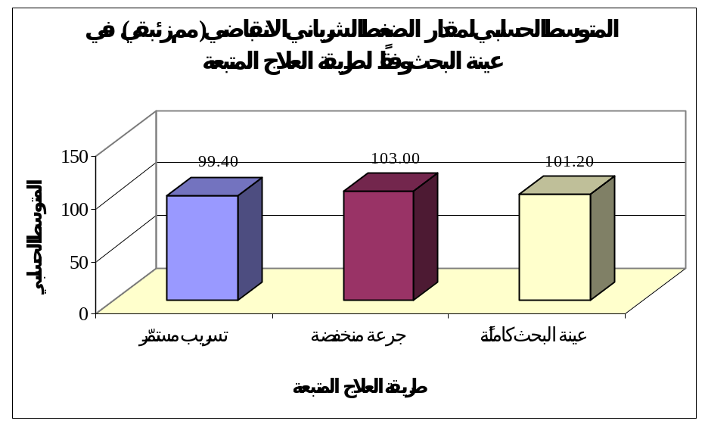

مخطط رقم (7) يمثل المتوسط الحسابي لمقدار مقدار الضغط الشرياني الانقباضي (مم زئبقي) في عينة البحث وفقاً لطريقة العلاج المتبعة.

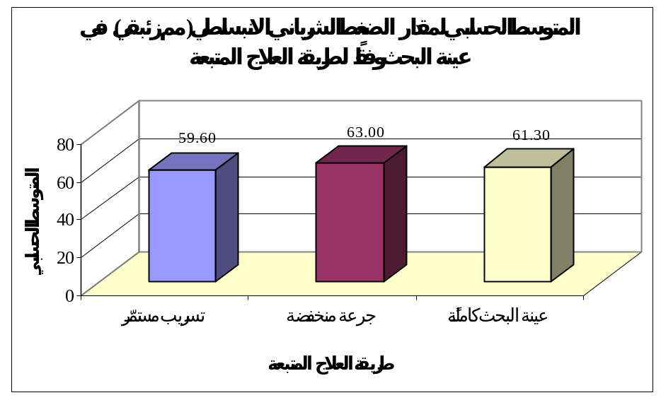

مخطط رقم (8) يمثل المتوسط الحسابي لمقدار مقدار الضغط الشرياني الانبساطي (مم زئبقي) في عينة البحث وفقاً لطريقة العلاج المتبعة.

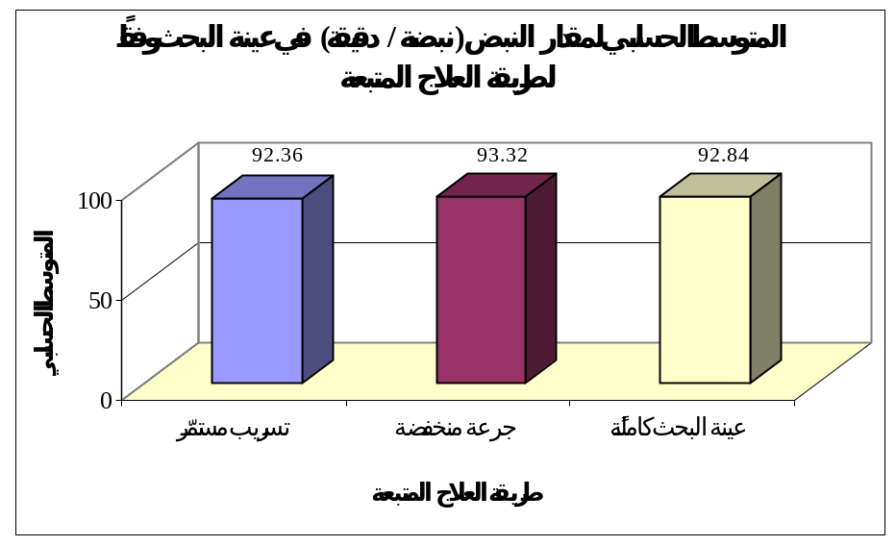

مخطط رقم (9) يمثل المتوسط الحسابي لمقدار النبض (نبضة / دقيقة) في عينة البحث وفقاً لطريقة العلاج المتبعة.

- دراسة دلالة الفروق بين المجموعتين المدروستين في قيم كل من مقدار الضغط الشرياني الانقباضي ومقدار الضغط الشرياني الانبساطي ومقدار النبض في عينة البحث:
- تم إجراء اختبار T ستيودنت للعينات المستقلة لدراسة دلالة الفروق في متوسط كل من مقدار الضغط الشرياني الانقباضي (مم زئبقي) ومقدار الضغط الشرياني الانبساطي (مم زئبقي) ومقدار النبض (نبضة / دقيقة) بين مجموعة التسريب المستمرّ ومجموعة الجرعة المنخفضة في عينة البحث كما يلي:

- نتائج اختبار T ستيودنت للعينات المستقلة:
جدول رقم (13) يبين نتائج اختبار T ستيودنت للعينات المستقلة لدراسة دلالة الفروق في متوسط كل من مقدار الضغط الشرياني الانقباضي (مم زئبقي) ومقدار الضغط الشرياني الانبساطي (مم زئبقي) ومقدار النبض (نبضة / دقيقة) بين مجموعة التسريب المستمرّ ومجموعة الجرعة المنخفضة في عينة البحث.

المتغير المدروس | قيمة t المحسوبة | درجات الحرية | الفرق بين المتوسطين | الخطأ المعياري للفرق | قيمة مستوى الدلالة | دلالة الفروق
مقدار الضغط الشرياني الانقباضي (مم زئبقي) | -1.233 | 48 | -3.60 | 2.92 | 0.224 | لا توجد فروق دالة
مقدار الضغط الشرياني الانبساطي (مم زئبقي) | -1.215 | 48 | -3.40 | 2.80 | 0.230 | لا توجد فروق دالة
مقدار النبض (نبضة / دقيقة) | -0.569 | 48 | -0.20 | 0.35 | 0.572 | لا توجد فروق دالة
يُلاحظ في الجدول أعلاه أن قيمة مستوى الدلالة أكبر بكثير من القيمة 0.05 مهما كان المتغير المدروس، أي أنه عند مستوى الثقة 95% لا توجد فروق ذات دلالة إحصائية في متوسط كل من مقدار الضغط الشرياني الانقباضي (مم زئبقي) ومقدار الضغط الشرياني الانبساطي (مم زئبقي) ومقدار النبض (نبضة / دقيقة) بين مجموعة التسريب المستمرّ ومجموعة الجرعة المنخفضة في عينة البحث.

- نتائج قياس كل من تركيز الخضاب في الدم وتعداد الصفيحات الدموية وقيم INR في عينة البحث وفقاً لطريقة العلاج المتبعة:
جدول رقم (14) يبين الحد الأدنى والحد الأعلى والمتوسط الحسابي والانحراف المعياري لكل من تركيز الخضاب في الدم (غ / دل) وتعداد الصفيحات الدموية وقيم INR في عينة البحث وفقاً لطريقة العلاج المتبعة.
المتغير المدروس | طريقة العلاج المتبعة | عدد المرضى | الحد الأدنى | الحد الأعلى | المتوسط الحسابي | الانحراف المعياري
تركيز الخضاب في الدم (غ / دل) | تسريب مستمرّ | 25 | 6.2 | 10.7 | 8.96 | 1.19
تركيز الخضاب في الدم (غ / دل) | جرعة منخفضة | 25 | 6.4 | 11 | 8.78 | 1.09
تركيز الخضاب في الدم (غ / دل) | عينة البحث كاملةً | 50 | 6.2 | 11 | 8.87 | 1.13
تعداد الصفيحات الدموية | تسريب مستمرّ | 25 | 191 | 405 | 296.48 | 57.43
تعداد الصفيحات الدموية | جرعة منخفضة | 25 | 160 | 322 | 266.64 | 37.75
تعداد الصفيحات الدموية | عينة البحث كاملةً | 50 | 160 | 405 | 281.56 | 50.40
قيم INR | تسريب مستمرّ | 25 | 1 | 1.2 | 1.03 | 0.06
قيم INR | جرعة منخفضة | 25 | 1 | 1.14 | 1.01 | 0.03
قيم INR | عينة البحث كاملةً | 50 | 1 | 1.2 | 1.02 | 0.05

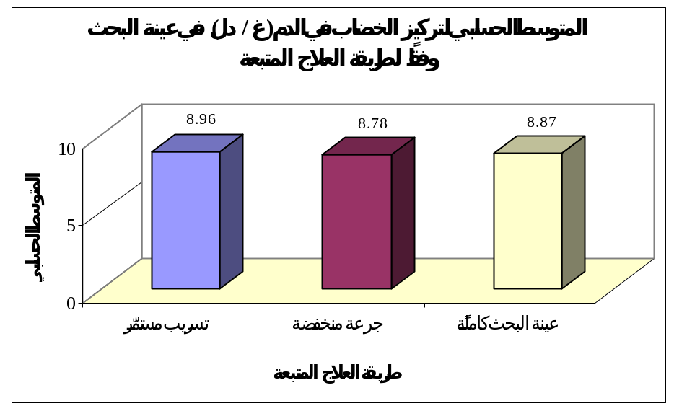

مخطط رقم (10) يمثل المتوسط الحسابي لمقدار تركيز الخضاب في الدم (غ / دل) في عينة البحث وفقاً لطريقة العلاج المتبعة.

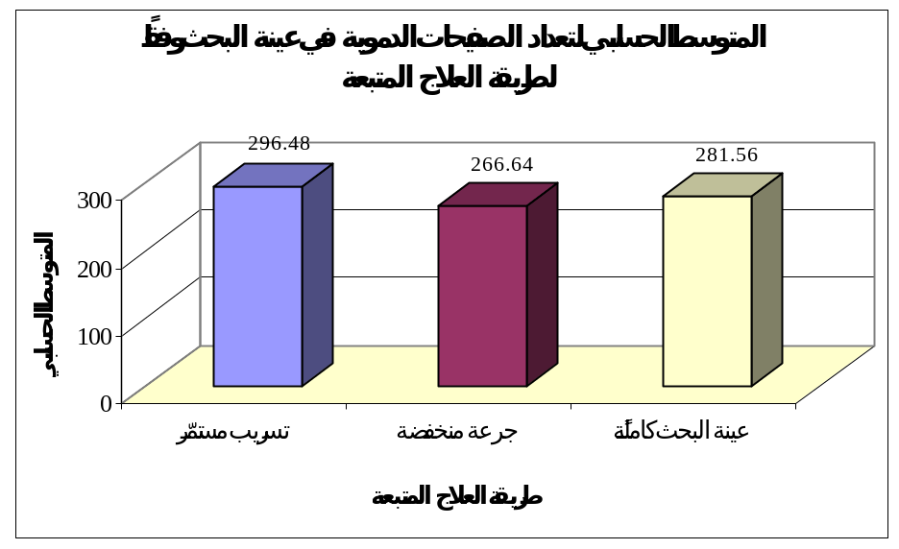

مخطط رقم (11) يمثل المتوسط الحسابي لمقدار تعداد الصفيحات الدموية في عينة البحث وفقاً لطريقة العلاج المتبعة.
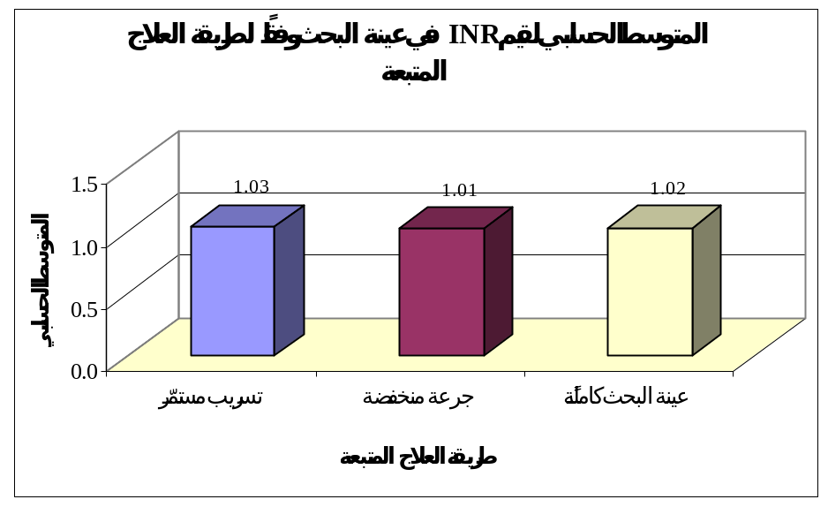

مخطط رقم (12) يمثل المتوسط الحسابي لقيم INR في عينة البحث وفقاً لطريقة العلاج المتبعة.

- دراسة دلالة الفروق بين المجموعتين المدروستين في قيم كل من تركيز الخضاب في الدم وتعداد الصفيحات الدموية وقيم INR في عينة البحث:
- تم إجراء اختبار T ستيودنت للعينات المستقلة لدراسة دلالة الفروق في متوسط كل من تركيز الخضاب في الدم (غ / دل) وتعداد الصفيحات الدموية وقيم INR بين مجموعة التسريب المستمرّ ومجموعة الجرعة المنخفضة في عينة البحث كما يلي:
- نتائج اختبار T ستيودنت للعينات المستقلة:
جدول رقم (15) يبين نتائج اختبار T ستيودنت للعينات المستقلة لدراسة دلالة الفروق في متوسط كل من تركيز الخضاب في الدم (غ / دل) وتعداد الصفيحات الدموية وقيم INR بين مجموعة التسريب المستمرّ ومجموعة الجرعة المنخفضة في عينة البحث.
المتغير المدروس | قيمة t المحسوبة | درجات الحرية | الفرق بين المتوسطين | الخطأ المعياري للفرق | قيمة مستوى الدلالة | دلالة الفروق
تركيز الخضاب في الدم (غ / دل) | 0.558 | 48 | 0.18 | 0.32 | 0.580 | لا توجد فروق دالة
تعداد الصفيحات الدموية | 2.171 | 48 | 29.84 | 13.75 | 0.035 | توجد فروق دالة
قيم INR | 1.405 | 48 | 0.02 | 0.01 | 0.166 | لا توجد فروق دالة
يُلاحظ في الجدول أعلاه أن قيمة مستوى الدلالة أصغر من القيمة 0.05 بالنسبة لتعداد الصفيحات الدموية، أي أنه عند مستوى الثقة 95% توجد فروق ذات دلالة إحصائية في متوسط تعداد الصفيحات الدموية بين مجموعة التسريب المستمرّ ومجموعة الجرعة المنخفضة، وبما أن الإشارة الجبرية للفرق بين المتوسطين موجبة نستنتج أن تعداد الصفيحات الدموية في مجموعة التسريب المستمرّ كان أكبر منه في مجموعة الجرعة المنخفضة في عينة البحث.
أما بالنسبة لكل من تركيز الخضاب في الدم وقيم INR فيُلاحظ أن قيمة مستوى الدلالة أكبر بكثير من القيمة 0.05، أي أنه عند مستوى الثقة 95% لا توجد فروق ذات دلالة إحصائية في متوسط كل من تركيز الخضاب في الدم (غ / دل) وقيم INR بين مجموعة التسريب المستمرّ ومجموعة الجرعة المنخفضة في عينة البحث.

- نتائج الاستقصاء عن المظهر التنظيري في عينة البحث وفقاً لطريقة العلاج المتبعة:
جدول رقم (16) يبين نتائج الاستقصاء عن المظهر التنظيري في عينة البحث وفقاً لطريقة العلاج المتبعة.
المظهر التنظيري | عدد المرضى |  |  | النسبة المئوية
المظهر التنظيري | تسريب مستمرّ | جرعة منخفضة | عينة البحث كاملةً | تسريب مستمرّ | جرعة منخفضة | عينة البحث كاملةً
خثرة ملتصقة | 5 | 5 | 10 | 20.0 | 20.0 | 20.0
أوعية دموية مرئية غير نازفة | 5 | 7 | 12 | 20.0 | 28.0 | 24.0
نزّ من القرحة | 12 | 11 | 23 | 48.0 | 44.0 | 46.0
نزف فعّال | 3 | 2 | 5 | 12.0 | 8.0 | 10.0
المجموع | 25 | 25 | 50 | 100 | 100 | 100

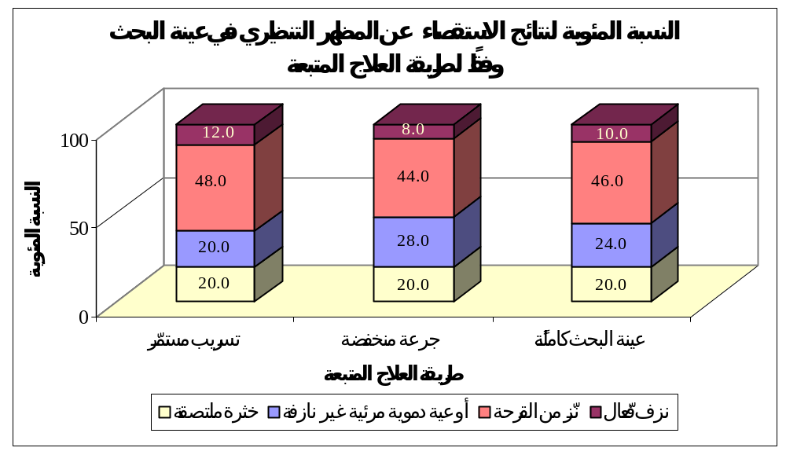

مخطط رقم (13) يمثل النسبة المئوية لنتائج الاستقصاء عن المظهر التنظيري في عينة البحث وفقاً لطريقة العلاج المتبعة.

- دراسة الفروق بين المجموعتين المدروستين في تكرارات المظهر التنظيري في عينة البحث:
- تم إجراء اختبار كاي مربع لدراسة دلالة الفروق في تكرارات المظهر التنظيري بين مجموعة التسريب المستمرّ ومجموعة الجرعة المنخفضة في عينة البحث كما يلي:
- نتائج اختبار كاي مربع:
جدول رقم (17) يبين نتائج اختبار كاي مربع لدراسة دلالة الفروق في تكرارات المظهر التنظيري بين مجموعة التسريب المستمرّ ومجموعة الجرعة المنخفضة في عينة البحث.
المتغيران المدروسان = المظهر التنظيري × طريقة العلاج المتبعة
عدد المرضى | قيمة كاي مربع | درجات الحرية | قيمة مستوى الدلالة المقدرة | دلالة الفروق
50 | 0.577 | 3 | 0.902 | لا توجد فروق دالة
يُلاحظ في الجدول أعلاه أن قيمة مستوى الدلالة أكبر بكثير من القيمة 0.05، أي أنه عند مستوى الثقة 95% لا توجد فروق ذات دلالة إحصائية في تكرارات المظهر التنظيري بين مجموعة التسريب المستمرّ ومجموعة الجرعة المنخفضة في عينة البحث.

2 – دراسة مدة الاستشفاء:
- دراسة تأثير طريقة العلاج المتبعة في قيم مدة الاستشفاء في عينة البحث:
- تم إجراء اختبار T ستيودنت للعينات المستقلة لدراسة دلالة الفروق في متوسط قيم مدة الاستشفاء (بالأيام) بين مجموعة التسريب المستمرّ ومجموعة الجرعة المنخفضة في عينة البحث كما يلي:
- إحصاءات وصفية:
جدول رقم (18) يبين المتوسط الحسابي والانحراف المعياري والخطأ المعياري والحد الأدنى والحد الأعلى لقيم مدة الاستشفاء (بالأيام) في عينة البحث وفقاً لطريقة العلاج المتبعة.
المتغير المدروس | طريقة العلاج المتبعة | عدد المرضى | المتوسط الحسابي | الانحراف المعياري | الخطأ المعياري | الحد الأدنى | الحد الأعلى
مدة الاستشفاء (بالأيام) | تسريب مستمرّ | 25 | 5.08 | 1.15 | 0.23 | 4 | 8
مدة الاستشفاء (بالأيام) | جرعة منخفضة | 25 | 4.80 | 1.53 | 0.31 | 3 | 9
مدة الاستشفاء (بالأيام) | عينة البحث كاملةً | 50 | 4.94 | 1.35 | 0.19 | 3 | 9

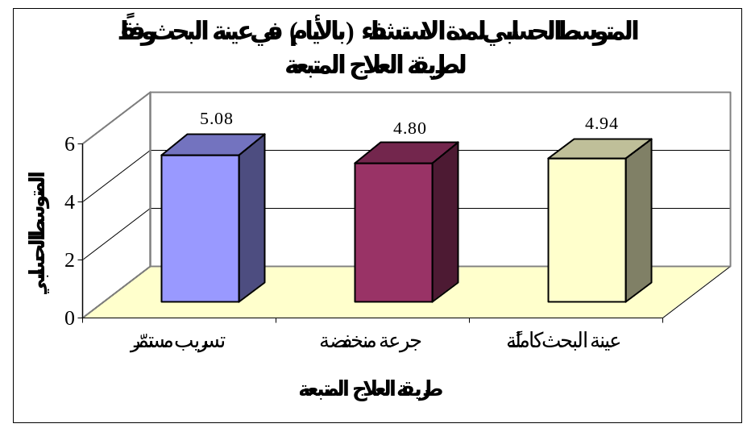

مخطط رقم (14) يمثل المتوسط الحسابي لقيم مدة الاستشفاء (بالأيام) في عينة البحث وفقاً لطريقة العلاج المتبعة.

- نتائج اختبار T ستيودنت للعينات المستقلة:
جدول رقم (19) يبين نتائج اختبار T ستيودنت للعينات المستقلة لدراسة دلالة الفروق في متوسط قيم مدة الاستشفاء (بالأيام) بين مجموعة التسريب المستمرّ ومجموعة الجرعة المنخفضة في عينة البحث.
المتغير المدروس | قيمة t المحسوبة | درجات الحرية | الفرق بين المتوسطين | الخطأ المعياري للفرق | قيمة مستوى الدلالة | دلالة الفروق
مدة الاستشفاء (بالأيام) | 0.732 | 48 | 0.28 | 0.38 | 0.468 | لا توجد فروق دالة
يُلاحظ في الجدول أعلاه أن قيمة مستوى الدلالة أكبر بكثير من القيمة 0.05، أي أنه عند مستوى الثقة 95% لا توجد فروق ذات دلالة إحصائية في متوسط قيم مدة الاستشفاء (بالأيام) بين مجموعة التسريب المستمرّ ومجموعة الجرعة المنخفضة في عينة البحث.
- دراسة تأثير جنس المريض في قيم مدة الاستشفاء في عينة البحث وفقاً لطريقة العلاج المتبعة:
- تم إجراء اختبار T ستيودنت للعينات المستقلة لدراسة دلالة الفروق في متوسط قيم مدة الاستشفاء (بالأيام) بين مجموعة الذكور ومجموعة الإناث، وذلك وفقاً لطريقة العلاج المتبعة كما يلي:
- إحصاءات وصفية:
جدول رقم (20) يبين المتوسط الحسابي والانحراف المعياري والخطأ المعياري لقيم مدة الاستشفاء (بالأيام) في عينة البحث وفقاً لجنس المريض وطريقة العلاج المتبعة.
المتغير المدروس | طريقة العلاج المتبعة | جنس المريض | عدد المرضى | المتوسط الحسابي | الانحراف المعياري | الخطأ المعياري | الحد الأدنى | الحد الأعلى
مدة الاستشفاء (بالأيام) | تسريب مستمرّ | ذكر | 19 | 5.26 | 1.24 | 0.28 | 4 | 8
مدة الاستشفاء (بالأيام) | تسريب مستمرّ | أنثى | 6 | 4.50 | 0.55 | 0.22 | 4 | 5
مدة الاستشفاء (بالأيام) | جرعة منخفضة | ذكر | 16 | 5.13 | 1.59 | 0.40 | 3 | 9
مدة الاستشفاء (بالأيام) | جرعة منخفضة | أنثى | 9 | 4.22 | 1.30 | 0.43 | 3 | 7
مدة الاستشفاء (بالأيام) | عينة البحث كاملةً | ذكر | 35 | 5.20 | 1.39 | 0.23 | 3 | 9
مدة الاستشفاء (بالأيام) | عينة البحث كاملةً | أنثى | 15 | 4.33 | 1.05 | 0.27 | 3 | 7

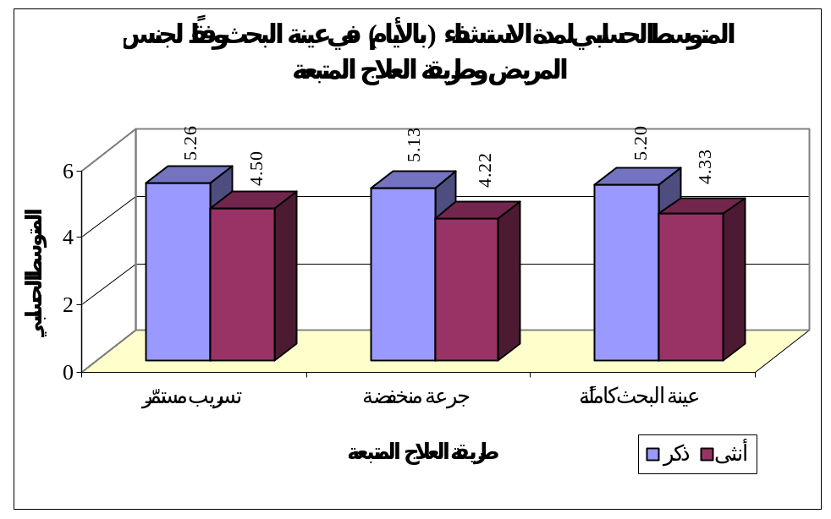

مخطط رقم (15) يمثل المتوسط الحسابي لقيم مدة الاستشفاء (بالأيام) في عينة البحث وفقاً لجنس المريض وطريقة العلاج المتبعة.

- نتائج اختبار T ستيودنت للعينات المستقلة:
جدول رقم (21) يبين نتائج اختبار T ستيودنت للعينات المستقلة لدراسة دلالة الفروق في متوسط قيم مدة الاستشفاء (بالأيام) بين مجموعة الذكور ومجموعة الإناث، وذلك وفقاً لطريقة العلاج المتبعة.
المتغير المدروس | طريقة العلاج المتبعة | قيمة t المحسوبة | درجات الحرية | الفرق بين المتوسطين | الخطأ المعياري للفرق | قيمة مستوى الدلالة | دلالة الفروق
مدة الاستشفاء (بالأيام) | تسريب مستمرّ | 1.447 | 23 | 0.76 | 0.53 | 0.161 | لا توجد فروق دالة
مدة الاستشفاء (بالأيام) | جرعة منخفضة | 1.451 | 23 | 0.90 | 0.62 | 0.160 | لا توجد فروق دالة
مدة الاستشفاء (بالأيام) | عينة البحث كاملةً | 2.163 | 48 | 0.87 | 0.40 | 0.036 | توجد فروق دالة
يُلاحظ في الجدول أعلاه أن قيمة مستوى الدلالة أصغر من القيمة 0.05 في عينة البحث كاملةً، أي أنه عند مستوى الثقة 95% توجد فروق ذات دلالة إحصائية في متوسط قيم مدة الاستشفاء (بالأيام) بين مجموعة الذكور ومجموعة الإناث في عينة البحث كاملةً، وبما أن الإشارة الجبرية للفرق بين المتوسطين موجبة نستنتج أن قيم مدة الاستشفاء (بالأيام) في مجموعة الذكور كانت أكبر منها في مجموعة الإناث، وذلك في عينة البحث كاملةً.
بالنسبة لكل من مجموعة التسريب المستمرّ ومجموعة الجرعة المنخفضة على حدة فيُلاحظ أن قيمة مستوى الدلالة أكبر بكثير من القيمة 0.05، أي أنه عند مستوى الثقة 95% لا توجد فروق ذات دلالة إحصائية في متوسط قيم مدة الاستشفاء (بالأيام) بين مجموعة الذكور ومجموعة الإناث، وذلك في كل من مجموعة التسريب المستمرّ ومجموعة الجرعة المنخفضة على حدة في عينة البحث.

- دراسة العلاقة بين قيم مدة الاستشفاء وقيم عمر المريض في عينة البحث وفقاً لطريقة العلاج المتبعة:
- تم حساب قيم معاملات الارتباط بيرسون لدراسة طبيعة العلاقة بين قيم مدة الاستشفاء (بالأيام) وقيم عمر المريض (بالسنوات) في عينة البحث، وذلك وفقاً لطريقة العلاج المتبعة كما يلي:
- نتائج حساب قيم معاملات الارتباط بيرسون:
جدول رقم (22) يبين نتائج حساب قيم معاملات الارتباط بيرسون لدراسة طبيعة العلاقة بين قيم مدة الاستشفاء (بالأيام) وقيم عمر المريض (بالسنوات) في عينة البحث، وذلك وفقاً لطريقة العلاج المتبعة.
المتغير المدروس | طريقة العلاج المتبعة | المتغير الأول = مدة الاستشفاء (بالأيام) |  |  | دلالة وجود العلاقة | جهة العلاقة | شدة العلاقة
المتغير المدروس | طريقة العلاج المتبعة | قيمة معامل الارتباط | عدد المرضى | قيمة مستوى الدلالة | دلالة وجود العلاقة | جهة العلاقة | شدة العلاقة
عمر المريض (بالسنوات) | تسريب مستمرّ | 0.679 | 25 | 0.000 | توجد علاقة دالة | طردية | قوية
عمر المريض (بالسنوات) | جرعة منخفضة | 0.686 | 25 | 0.000 | توجد علاقة دالة | طردية | قوية
عمر المريض (بالسنوات) | عينة البحث كاملةً | 0.599 | 50 | 0.000 | توجد علاقة دالة | طردية | متوسطة
يُلاحظ في الجدول أعلاه أن قيمة مستوى الدلالة أصغر بكثير من القيمة 0.05 مهما كانت طريقة العلاج المتبعة وفي عينة البحث كاملةً، أي أنه عند مستوى الثقة 95% توجد علاقة ارتباط خطية ذات دلالة إحصائية بين قيم مدة الاستشفاء (بالأيام) وقيم عمر المريض (بالسنوات) مهما كانت طريقة العلاج المتبعة في عينة البحث، وبما أن الإشارة الجبرية لمعاملات الارتباط الموافقة موجبة نستنتج أن كلاً من العلاقات الموافقة كانت طردية (ارتفاع قيم عمر المريض يوافقه ارتفاع في قيم مدة الاستشفاء)، وذلك في كل من مجموعة التسريب المستمرّ ومجموعة الجرعة المنخفضة على حدة وفي عينة البحث كاملةً، وبما أن القيم المطلقة لمعاملي الارتباط الموافقين لكل من مجموعة التسريب المستمرّ ومجموعة الجرعة المنخفضة على حدة كانت قريبة من القيمة 0.7 نستنتج أن كلاً من العلاقتين الموافقتين كانت قوية الشدة وبما أن القيمة المطلقة لمعامل الارتباط الموافقة لعينة البحث كاملةً كانت قريبة من القيمة 0.6 نستنتج أن العلاقة الموافقة كانت متوسطة الشدة في عينة البحث كاملةً.
- دراسة تأثير وجود نزف هضمي سابق في قيم مدة الاستشفاء في عينة البحث وفقاً لطريقة العلاج المتبعة:
- تم إجراء اختبار T ستيودنت للعينات المستقلة لدراسة دلالة الفروق في متوسط قيم مدة الاستشفاء (بالأيام) بين مجموعة المرضى الذين لم يوجد لديهم نزف هضمي سابق ومجموعة المرضى الذين كان لديهم نزف هضمي سابق، وذلك وفقاً لطريقة العلاج المتبعة كما يلي:
- إحصاءات وصفية:
جدول رقم (23) يبين المتوسط الحسابي والانحراف المعياري والخطأ المعياري لقيم مدة الاستشفاء (بالأيام) في عينة البحث وفقاً لوجود نزف هضمي سابق وطريقة العلاج المتبعة.
المتغير المدروس | طريقة العلاج المتبعة | وجود نزف هضمي سابق | عدد المرضى | المتوسط الحسابي | الانحراف المعياري | الخطأ المعياري | الحد الأدنى | الحد الأعلى
مدة الاستشفاء (بالأيام) | تسريب مستمرّ | لا يوجد نزف هضمي سابق | 21 | 4.67 | 0.66 | 0.14 | 4 | 6
مدة الاستشفاء (بالأيام) | تسريب مستمرّ | يوجد نزف هضمي سابق | 4 | 7.25 | 0.50 | 0.25 | 7 | 8
مدة الاستشفاء (بالأيام) | جرعة منخفضة | لا يوجد نزف هضمي سابق | 22 | 4.45 | 1.18 | 0.25 | 3 | 7
مدة الاستشفاء (بالأيام) | جرعة منخفضة | يوجد نزف هضمي سابق | 3 | 7.33 | 1.53 | 0.88 | 6 | 9
مدة الاستشفاء (بالأيام) | عينة البحث كاملةً | لا يوجد نزف هضمي سابق | 43 | 4.56 | 0.96 | 0.15 | 3 | 7
مدة الاستشفاء (بالأيام) | عينة البحث كاملةً | يوجد نزف هضمي سابق | 7 | 7.29 | 0.95 | 0.36 | 6 | 9

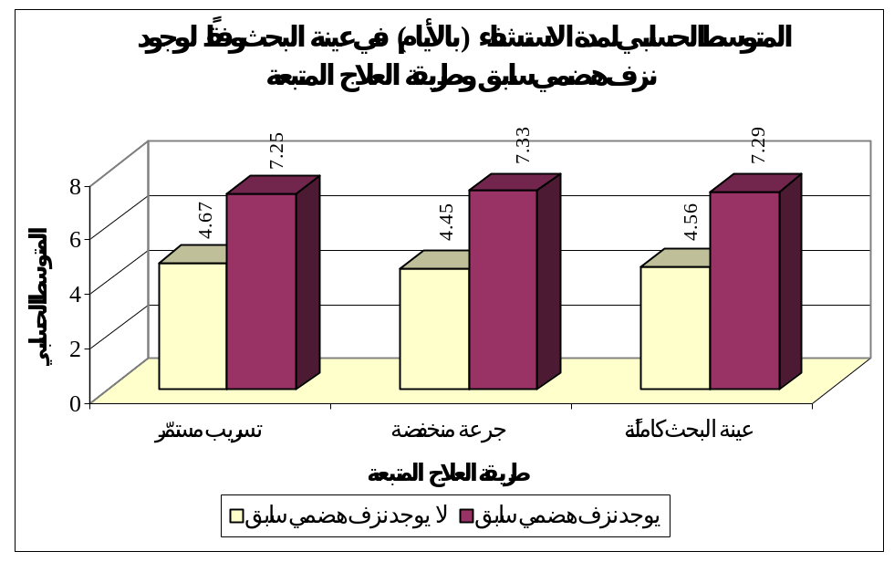

مخطط رقم (16) يمثل المتوسط الحسابي لقيم مدة الاستشفاء (بالأيام) في عينة البحث وفقاً لوجود نزف هضمي سابق وطريقة العلاج المتبعة.

- نتائج اختبار T ستيودنت للعينات المستقلة:
جدول رقم (24) يبين نتائج اختبار T ستيودنت للعينات المستقلة لدراسة دلالة الفروق في متوسط قيم مدة الاستشفاء (بالأيام) بين مجموعة المرضى الذين لم يوجد لديهم نزف هضمي سابق ومجموعة المرضى الذين كان لديهم نزف هضمي سابق، وذلك وفقاً لطريقة العلاج المتبعة.
المتغير المدروس | طريقة العلاج المتبعة | قيمة t المحسوبة | درجات الحرية | الفرق بين المتوسطين | الخطأ المعياري للفرق | قيمة مستوى الدلالة | دلالة الفروق
مدة الاستشفاء (بالأيام) | تسريب مستمرّ | -7.401 | 23 | -2.58 | 0.35 | 0.000 | توجد فروق دالة
مدة الاستشفاء (بالأيام) | جرعة منخفضة | -3.840 | 23 | -2.88 | 0.75 | 0.001 | توجد فروق دالة
مدة الاستشفاء (بالأيام) | عينة البحث كاملةً | -6.987 | 48 | -2.73 | 0.39 | 0.000 | توجد فروق دالة
يُلاحظ في الجدول أعلاه أن قيمة مستوى الدلالة أصغر بكثير من القيمة 0.05 مهما كانت طريقة العلاج المتبعة وفي عينة البحث كاملةً، أي أنه عند مستوى الثقة 95% توجد فروق ذات دلالة إحصائية في متوسط قيم مدة الاستشفاء (بالأيام) بين مجموعة المرضى الذين لم يوجد لديهم نزف هضمي سابق ومجموعة المرضى الذين كان لديهم نزف هضمي سابق مهما كانت طريقة العلاج المتبعة وفي عينة البحث كاملةً، وبما أن الإشارة الجبرية للفروق بين المتوسطات سالبة نستنتج أن قيم مدة الاستشفاء (بالأيام) في مجموعة المرضى الذين لم يوجد لديهم نزف هضمي سابق كانت أصغر منها في مجموعة المرضى الذين كان لديهم نزف هضمي سابق، وذلك مهما كانت طريقة العلاج المتبعة وفي عينة البحث كاملةً.

- دراسة تأثير تناول مضادّات الالتهاب اللاستيروئيدية في قيم مدة الاستشفاء في عينة البحث وفقاً لطريقة العلاج المتبعة:
- تم إجراء اختبار T ستيودنت للعينات المستقلة لدراسة دلالة الفروق في متوسط قيم مدة الاستشفاء (بالأيام) بين مجموعة المرضى الذين لم يتناولوا مضادّات التهاب لاستيروئيدية ومجموعة المرضى الذين تناولوا مضادّات التهاب لاستيروئيدية، وذلك وفقاً لطريقة العلاج المتبعة كما يلي:
- إحصاءات وصفية:
جدول رقم (25) يبين المتوسط الحسابي والانحراف المعياري والخطأ المعياري لقيم مدة الاستشفاء (بالأيام) في عينة البحث وفقاً لتناول مضادّات الالتهاب اللاستيروئيدية وطريقة العلاج المتبعة.
المتغير المدروس | طريقة العلاج المتبعة | تناول مضادّات الالتهاب اللاستيروئيدية | عدد المرضى | المتوسط الحسابي | الانحراف المعياري | الخطأ المعياري | الحد الأدنى | الحد الأعلى
مدة الاستشفاء (بالأيام) | تسريب مستمرّ | لا يتناول مضادّات التهاب لاستيروئيدية | 15 | 5.47 | 1.25 | 0.32 | 4 | 8
مدة الاستشفاء (بالأيام) | تسريب مستمرّ | يتناول مضادّات التهاب لاستيروئيدية | 10 | 4.50 | 0.71 | 0.22 | 4 | 6
مدة الاستشفاء (بالأيام) | جرعة منخفضة | لا يتناول مضادّات التهاب لاستيروئيدية | 14 | 5.07 | 1.90 | 0.51 | 3 | 9
مدة الاستشفاء (بالأيام) | جرعة منخفضة | يتناول مضادّات التهاب لاستيروئيدية | 11 | 4.45 | 0.82 | 0.25 | 3 | 6
مدة الاستشفاء (بالأيام) | عينة البحث كاملةً | لا يتناول مضادّات التهاب لاستيروئيدية | 29 | 5.28 | 1.58 | 0.29 | 3 | 9
مدة الاستشفاء (بالأيام) | عينة البحث كاملةً | يتناول مضادّات التهاب لاستيروئيدية | 21 | 4.48 | 0.75 | 0.16 | 3 | 6

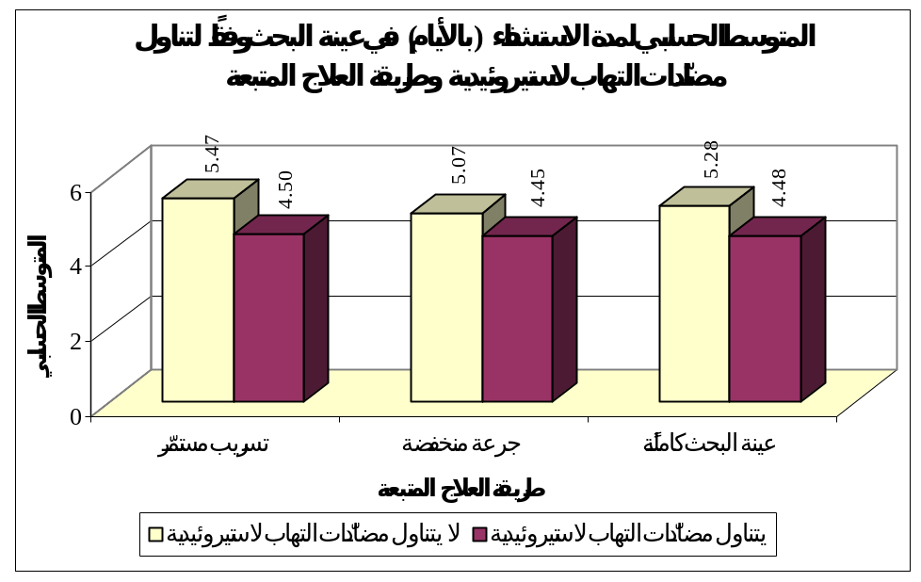

مخطط رقم (17) يمثل المتوسط الحسابي لقيم مدة الاستشفاء (بالأيام) في عينة البحث وفقاً لتناول مضادّات الالتهاب اللاستيروئيدية وطريقة العلاج المتبعة.

- نتائج اختبار T ستيودنت للعينات المستقلة:
جدول رقم (26) يبين نتائج اختبار T ستيودنت للعينات المستقلة لدراسة دلالة الفروق في متوسط قيم مدة الاستشفاء (بالأيام) بين مجموعة المرضى الذين لم يتناولوا مضادّات التهاب لاستيروئيدية ومجموعة المرضى الذين تناولوا مضادّات التهاب لاستيروئيدية، وذلك وفقاً لطريقة العلاج المتبعة.
المتغير المدروس | طريقة العلاج المتبعة | قيمة t المحسوبة | درجات الحرية | الفرق بين المتوسطين | الخطأ المعياري للفرق | قيمة مستوى الدلالة | دلالة الفروق
مدة الاستشفاء (بالأيام) | تسريب مستمرّ | 2.217 | 23 | 0.97 | 0.44 | 0.037 | توجد فروق دالة
مدة الاستشفاء (بالأيام) | جرعة منخفضة | 1.002 | 23 | 0.62 | 0.62 | 0.327 | لا توجد فروق دالة
مدة الاستشفاء (بالأيام) | عينة البحث كاملةً | 2.148 | 48 | 0.80 | 0.37 | 0.037 | توجد فروق دالة
يُلاحظ في الجدول أعلاه أن قيمة مستوى الدلالة أصغر من القيمة 0.05 في مجموعة التسريب المستمرّ وفي عينة البحث كاملةً، أي أنه عند مستوى الثقة 95% توجد فروق ذات دلالة إحصائية في متوسط قيم مدة الاستشفاء (بالأيام) بين مجموعة المرضى الذين لم يتناولوا مضادّات التهاب لاستيروئيدية ومجموعة المرضى الذين تناولوا مضادّات التهاب لاستيروئيدية في مجموعة التسريب المستمرّ وفي عينة البحث كاملةً، وبما أن الإشارة الجبرية للفروق بين المتوسطات موجبة نستنتج أن قيم قيم مدة الاستشفاء (بالأيام) في مجموعة المرضى الذين لم يتناولوا مضادّات التهاب لاستيروئيدية كانت أكبر منها في مجموعة المرضى الذين تناولوا مضادّات التهاب لاستيروئيدية، وذلك في مجموعة التسريب المستمرّ وفي عينة البحث كاملةً.
بالنسبة لمجموعة الجرعة المنخفضة فيُلاحظ أن قيمة مستوى الدلالة أكبر بكثير من القيمة 0.05، أي أنه عند مستوى الثقة 95% لا توجد فروق ثنائية ذات دلالة إحصائية في متوسط قيم مدة الاستشفاء (بالأيام) بين مجموعة المرضى الذين لم يتناولوا مضادّات التهاب لاستيروئيدية ومجموعة المرضى الذين تناولوا مضادّات التهاب لاستيروئيدية، وذلك في مجموعة الجرعة المنخفضة من عينة البحث.

- دراسة تأثير تناول الأسبرين في قيم مدة الاستشفاء في عينة البحث وفقاً لطريقة العلاج المتبعة:
- تم إجراء اختبار T ستيودنت للعينات المستقلة لدراسة دلالة الفروق في متوسط قيم مدة الاستشفاء (بالأيام) بين مجموعة المرضى الذين لم يتناولوا الأسبرين ومجموعة المرضى الذين تناولوا الأسبرين، وذلك وفقاً لطريقة العلاج المتبعة كما يلي:
- إحصاءات وصفية:
جدول رقم (27) يبين المتوسط الحسابي والانحراف المعياري والخطأ المعياري لقيم مدة الاستشفاء (بالأيام) في عينة البحث وفقاً لتناول الأسبرين وطريقة العلاج المتبعة.
المتغير المدروس | طريقة العلاج المتبعة | تناول الأسبرين | عدد المرضى | المتوسط الحسابي | الانحراف المعياري | الخطأ المعياري | الحد الأدنى | الحد الأعلى
مدة الاستشفاء (بالأيام) | تسريب مستمرّ | لا يتناول أسبرين | 19 | 4.68 | 0.82 | 0.19 | 4 | 7
مدة الاستشفاء (بالأيام) | تسريب مستمرّ | يتناول أسبرين | 6 | 6.33 | 1.21 | 0.49 | 5 | 8
مدة الاستشفاء (بالأيام) | جرعة منخفضة | لا يتناول أسبرين | 18 | 4.22 | 1.11 | 0.26 | 3 | 7
مدة الاستشفاء (بالأيام) | جرعة منخفضة | يتناول أسبرين | 7 | 6.29 | 1.50 | 0.57 | 5 | 9
مدة الاستشفاء (بالأيام) | عينة البحث كاملةً | لا يتناول أسبرين | 37 | 4.46 | 0.99 | 0.16 | 3 | 7
مدة الاستشفاء (بالأيام) | عينة البحث كاملةً | يتناول أسبرين | 13 | 6.31 | 1.32 | 0.36 | 5 | 9

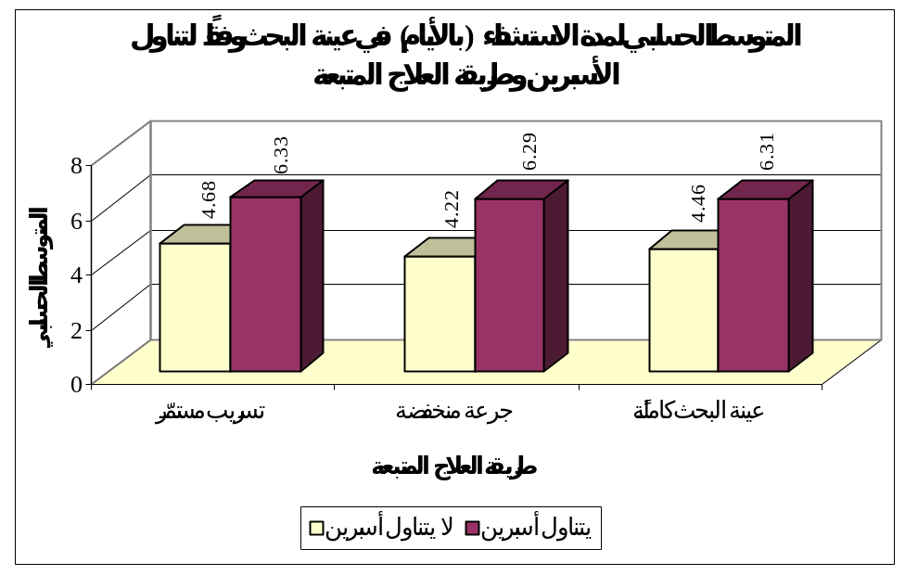

مخطط رقم (18) يمثل المتوسط الحسابي لقيم مدة الاستشفاء (بالأيام) في عينة البحث وفقاً لتناول الأسبرين وطريقة العلاج المتبعة.

- نتائج اختبار T ستيودنت للعينات المستقلة:
جدول رقم (28) يبين نتائج اختبار T ستيودنت للعينات المستقلة لدراسة دلالة الفروق في متوسط قيم مدة الاستشفاء (بالأيام) بين مجموعة المرضى الذين لم يتناولوا الأسبرين ومجموعة المرضى الذين تناولوا الأسبرين، وذلك وفقاً لطريقة العلاج المتبعة.
المتغير المدروس | طريقة العلاج المتبعة | قيمة t المحسوبة | درجات الحرية | الفرق بين المتوسطين | الخطأ المعياري للفرق | قيمة مستوى الدلالة | دلالة الفروق
مدة الاستشفاء (بالأيام) | تسريب مستمرّ | -3.831 | 23 | -1.65 | 0.43 | 0.001 | توجد فروق دالة
مدة الاستشفاء (بالأيام) | جرعة منخفضة | -3.780 | 23 | -2.06 | 0.55 | 0.001 | توجد فروق دالة
مدة الاستشفاء (بالأيام) | عينة البحث كاملةً | -5.309 | 48 | -1.85 | 0.35 | 0.000 | توجد فروق دالة
يُلاحظ في الجدول أعلاه أن قيمة مستوى الدلالة أصغر بكثير من القيمة 0.05 مهما كانت طريقة العلاج المتبعة وفي عينة البحث كاملةً، أي أنه عند مستوى الثقة 95% توجد فروق ذات دلالة إحصائية في متوسط قيم مدة الاستشفاء (بالأيام) بين مجموعة المرضى الذين لم يتناولوا الأسبرين ومجموعة المرضى الذين تناولوا الأسبرين مهما كانت طريقة العلاج المتبعة وفي عينة البحث كاملةً، وبما أن الإشارة الجبرية للفروق بين المتوسطات سالبة نستنتج أن قيم مدة الاستشفاء (بالأيام) في مجموعة المرضى الذين لم يتناولوا الأسبرين كانت أصغر منها في مجموعة المرضى الذين تناولوا الأسبرين، وذلك مهما كانت طريقة العلاج المتبعة وفي عينة البحث كاملةً.

- دراسة العلاقة بين قيم مدة الاستشفاء وقيم كل من مقدار الضغط الشرياني الانقباضي ومقدار الضغط الشرياني الانبساطي ومقدار النبض في عينة البحث وفقاً لطريقة العلاج المتبعة:
- تم حساب قيم معاملات الارتباط بيرسون لدراسة طبيعة العلاقة بين قيم مدة الاستشفاء (بالأيام) وقيم كل من مقدار الضغط الشرياني الانقباضي (مم زئبقي) ومقدار الضغط الشرياني الانبساطي (مم زئبقي) ومقدار النبض (نبضة / دقيقة) في عينة البحث، وذلك وفقاً لطريقة العلاج المتبعة كما يلي:
- نتائج حساب قيم معاملات الارتباط بيرسون:
جدول رقم (29) يبين نتائج حساب قيم معاملات الارتباط بيرسون لدراسة طبيعة العلاقة بين قيم مدة الاستشفاء (بالأيام) وقيم كل من مقدار الضغط الشرياني الانقباضي (مم زئبقي) ومقدار الضغط الشرياني الانبساطي (مم زئبقي) ومقدار النبض (نبضة / دقيقة) في عينة البحث، وذلك وفقاً لطريقة العلاج المتبعة.
المتغير الثاني | طريقة العلاج المتبعة | المتغير الأول = مدة الاستشفاء (بالأيام) |  |  | دلالة وجود العلاقة | جهة العلاقة | شدة العلاقة
المتغير الثاني | طريقة العلاج المتبعة | قيمة معامل الارتباط | عدد المرضى | قيمة مستوى الدلالة | دلالة وجود العلاقة | جهة العلاقة | شدة العلاقة
مقدار الضغط الشرياني الانقباضي (مم زئبقي) | تسريب مستمرّ | -0.631 | 25 | 0.001 | توجد علاقة دالة | عكسية | متوسطة
مقدار الضغط الشرياني الانقباضي (مم زئبقي) | جرعة منخفضة | -0.822 | 25 | 0.000 | توجد علاقة دالة | عكسية | قوية
مقدار الضغط الشرياني الانقباضي (مم زئبقي) | عينة البحث كاملةً | -0.725 | 50 | 0.000 | توجد علاقة دالة | عكسية | قوية
مقدار الضغط الشرياني الانبساطي (مم زئبقي) | تسريب مستمرّ | -0.612 | 25 | 0.001 | توجد علاقة دالة | عكسية | متوسطة
مقدار الضغط الشرياني الانبساطي (مم زئبقي) | جرعة منخفضة | -0.792 | 25 | 0.000 | توجد علاقة دالة | عكسية | قوية
مقدار الضغط الشرياني الانبساطي (مم زئبقي) | عينة البحث كاملةً | -0.696 | 50 | 0.000 | توجد علاقة دالة | عكسية | قوية
مقدار النبض (نبضة / دقيقة) | تسريب مستمرّ | 0.553 | 25 | 0.004 | توجد علاقة دالة | طردية | متوسطة
مقدار النبض (نبضة / دقيقة) | جرعة منخفضة | 0.721 | 25 | 0.000 | توجد علاقة دالة | طردية | قوية
مقدار النبض (نبضة / دقيقة) | عينة البحث كاملةً | 0.577 | 50 | 0.000 | توجد علاقة دالة | طردية | متوسطة
يُلاحظ في الجدول أعلاه أن قيمة مستوى الدلالة أصغر بكثير من القيمة 0.05 بالنسبة لجميع معاملات الارتباط المحسوبة، أي أنه عند مستوى الثقة 95% توجد علاقة ارتباط خطية ذات دلالة إحصائية بين قيم مدة الاستشفاء (بالأيام) وقيم كل من مقدار الضغط الشرياني الانقباضي (مم زئبقي) ومقدار الضغط الشرياني الانبساطي (مم زئبقي) ومقدار النبض (نبضة / دقيقة) مهما كانت طريقة العلاج المتبعة وفي عينة البحث كاملةً، وبما أن الإشارة الجبرية لمعاملات الارتباط الموافقة لكل من مقدار الضغط الشرياني الانقباضي (مم زئبقي) ومقدار الضغط الشرياني الانبساطي (مم زئبقي) كانت سالبة نستنتج أن كلاً من العلاقات الموافقة كانت عكسية (ارتفاع قيم كل من مقدار الضغط الشرياني الانقباضي ومقدار الضغط الشرياني الانبساطي يوافقه ارتفاع في قيم مدة الاستشفاء) وبما أن الإشارة الجبرية لمعاملات الارتباط الموافقة لمقدار النبض كانت موجبة نستنتج أن كلاً من العلاقات الموافقة كانت طردية (ارتفاع قيم مقدار النبض يوافقه ارتفاع في قيم مدة الاستشفاء)، وذلك في كل من مجموعة التسريب المستمرّ ومجموعة الجرعة المنخفضة على حدة وفي عينة البحث كاملةً، وبما أن القيم المطلقة لجميع معاملات الارتباط الموافقة لمجموعة التسريب المستمرّ ولمعامل الارتباط الموافقة لمقدار النبض في عينة البحث كاملةً كانت قريبة من القيمتين 0.5 و0.6 نستنتج أن كلاً من العلاقات الموافقة كانت متوسطة الشدة وبما أن القيم المطلقة لمعاملات الارتباط الباقية كانت قريبة من القيمة 0.7 أو أكثر نستنتج أن كلاً من العلاقات الموافقة كانت قوية الشدة في عينة البحث.

- دراسة العلاقة بين قيم مدة الاستشفاء وقيم كل من تركيز الخضاب في الدم وتعداد الصفيحات الدموية وقيم INR في عينة البحث وفقاً لطريقة العلاج المتبعة:
- تم حساب قيم معاملات الارتباط بيرسون لدراسة طبيعة العلاقة بين قيم مدة الاستشفاء (بالأيام) وقيم كل من تركيز الخضاب في الدم (غ / دل) وتعداد الصفيحات الدموية وقيم INR في عينة البحث، وذلك وفقاً لطريقة العلاج المتبعة كما يلي:
- نتائج حساب قيم معاملات الارتباط بيرسون:
جدول رقم (30) يبين نتائج حساب قيم معاملات الارتباط بيرسون لدراسة طبيعة العلاقة بين قيم مدة الاستشفاء (بالأيام) وقيم كل من تركيز الخضاب في الدم (غ / دل) وتعداد الصفيحات الدموية وقيم INR في عينة البحث، وذلك وفقاً لطريقة العلاج المتبعة.
المتغير الثاني | طريقة العلاج المتبعة | المتغير الأول = مدة الاستشفاء (بالأيام) |  |  | دلالة وجود العلاقة | جهة العلاقة | شدة العلاقة
المتغير الثاني | طريقة العلاج المتبعة | قيمة معامل الارتباط | عدد المرضى | قيمة مستوى الدلالة | دلالة وجود العلاقة | جهة العلاقة | شدة العلاقة
تركيز الخضاب في الدم (غ / دل) | تسريب مستمرّ | -0.877 | 25 | 0.000 | توجد علاقة دالة | عكسية | قوية
تركيز الخضاب في الدم (غ / دل) | جرعة منخفضة | -0.870 | 25 | 0.000 | توجد علاقة دالة | عكسية | قوية
تركيز الخضاب في الدم (غ / دل) | عينة البحث كاملةً | -0.843 | 50 | 0.000 | توجد علاقة دالة | عكسية | قوية
تعداد الصفيحات الدموية | تسريب مستمرّ | -0.341 | 25 | 0.096 | لا توجد علاقة دالة | - | -
تعداد الصفيحات الدموية | جرعة منخفضة | -0.389 | 25 | 0.054 | لا توجد علاقة دالة | - | -
تعداد الصفيحات الدموية | عينة البحث كاملةً | -0.293 | 50 | 0.039 | توجد علاقة دالة | عكسية | ضعيفة
قيم INR | تسريب مستمرّ | 0.146 | 25 | 0.485 | لا توجد علاقة دالة | - | -
قيم INR | جرعة منخفضة | 0.419 | 25 | 0.037 | توجد علاقة دالة | طردية | ضعيفة
قيم INR | عينة البحث كاملةً | 0.254 | 50 | 0.075 | لا توجد علاقة دالة | - | -
يُلاحظ في الجدول أعلاه أن قيمة مستوى الدلالة أصغر من القيمة 0.05 بالنسبة لجميع معاملات الارتباط الموافقة لتركيز الخضاب في الدم وبالنسبة لمعامل الارتباط الموافق لتعداد الصفيحات الدموية في عينة البحث كاملةً وبالنسبة لمعامل الارتباط الموافق لقيم INR في مجموعة الجرعة المنخفضة، أي أنه عند مستوى الثقة 95% توجد علاقة ارتباط خطية ذات دلالة إحصائية بين قيم مدة الاستشفاء (بالأيام) وقيم تركيز الخضاب في الدم (غ / دل) مهما كانت طريقة العلاج المتبعة وفي عينة البحث كاملةً، وكذلك توجد علاقة ارتباط خطية ذات دلالة إحصائية بين قيم مدة الاستشفاء (بالأيام) وتعداد الصفيحات الدموية في عينة البحث كاملةً، وتوجد علاقة ارتباط خطية ذات دلالة إحصائية بين قيم مدة الاستشفاء (بالأيام) وقيم INR في مجموعة الجرعة المنخفضة، وبما أن الإشارة الجبرية لمعاملات الارتباط الموافقة لتركيز الخضاب في الدم (غ / دل) وتعداد الصفيحات الدموية كانت سالبة نستنتج أن كلاً من العلاقات الموافقة كانت عكسية (ارتفاع قيم كل من تركيز الخضاب في الدم وتعداد الصفيحات الدموية يوافقه انخفاض في قيم مدة الاستشفاء) وبما أن الإشارة الجبرية لمعامل الارتباط الموافق لقيم INR كانت موجبة نستنتج أن العلاقة الموافقة الموافقة كانت طردية (ارتفاع قيم قيم INR يوافقه ارتفاع في قيم مدة الاستشفاء)، وبما أن القيم المطلقة لجميع معاملات الارتباط الموافقة لتركيز الخضاب في الدم كانت قريبة من القيمتين 0.8 و0.9 نستنتج أن كلاً من العلاقات الموافقة كانت قوية الشدة، وبما أن القيم المطلقة لكل من معامل الارتباط الموافقة لتعداد الصفيحات الدموية في عينة البحث كاملةً ومعامل الارتباط الموافق لقيم INR في مجموعة الجرعة المنخفضة كانت قريبة من القيمة 0.4 نستنتج أن كلاً من العلاقتين الموافقتين كانت ضعيفة الشدة ويمكن إهمالها في عينة البحث.
أما بالنسبة لباقي معاملات الارتباط المحسوبة فيُلاحظ أن قيمة مستوى الدلالة أكبر من القيمة 0.05، أي أنه عند مستوى الثقة 95% لا توجد علاقة ارتباط خطية ذات دلالة إحصائية بين قيم مدة الاستشفاء (بالأيام) وتعداد الصفيحات الدموية في كل من مجموعة التسريب المستمرّ ومجموعة الجرعة المنخفضة على حدة، وكذلك لا توجد علاقة ارتباط خطية ذات دلالة إحصائية بين قيم مدة الاستشفاء (بالأيام) وقيم INR في مجموعة التسريب المستمرّ وفي عينة البحث كاملةً.

- دراسة تأثير المظهر التنظيري في قيم مدة الاستشفاء في عينة البحث وفقاً لطريقة العلاج المتبعة:
- تم إجراء اختبار تحليل التباين أحادي الجانب ANOVA لدراسة دلالة الفروق في متوسط قيم مدة الاستشفاء (بالأيام) بين مجموعة المرضى الذين كان لديهم خثرة ملتصقة ومجموعة المرضى الذين كان لديهم أوعية دموية مرئية غير نازفة ومجموعة المرضى الذين كان لديهم نزّ من القرحة ومجموعة المرضى الذين كان لديهم نزف فعّال، وذلك وفقاً لطريقة العلاج المتبعة في عينة البحث كما يلي:

- إحصاءات وصفية:
جدول رقم (31) يبين المتوسط الحسابي والانحراف المعياري والخطأ المعياري لقيم مدة الاستشفاء (بالأيام) في عينة البحث وفقاً للمظهر التنظيري وطريقة العلاج المتبعة.
المتغير المدروس | طريقة العلاج المتبعة | المظهر التنظيري | عدد المرضى | المتوسط الحسابي | الانحراف المعياري | الخطأ المعياري | الحد الأدنى | الحد الأعلى
مدة الاستشفاء (بالأيام) | تسريب مستمرّ | خثرة ملتصقة | 5 | 4 | 0 | 0 | 4 | 4
مدة الاستشفاء (بالأيام) | تسريب مستمرّ | أوعية دموية مرئية غير نازفة | 5 | 4.60 | 0.55 | 0.24 | 4 | 5
مدة الاستشفاء (بالأيام) | تسريب مستمرّ | نزّ من القرحة | 12 | 5.17 | 0.83 | 0.24 | 4 | 7
مدة الاستشفاء (بالأيام) | تسريب مستمرّ | نزف فعّال | 3 | 7.33 | 0.58 | 0.33 | 7 | 8
مدة الاستشفاء (بالأيام) | جرعة منخفضة | خثرة ملتصقة | 5 | 4.00 | 0.71 | 0.32 | 3 | 5
مدة الاستشفاء (بالأيام) | جرعة منخفضة | أوعية دموية مرئية غير نازفة | 7 | 4.14 | 0.90 | 0.34 | 3 | 5
مدة الاستشفاء (بالأيام) | جرعة منخفضة | نزّ من القرحة | 11 | 5.00 | 1.41 | 0.43 | 3 | 7
مدة الاستشفاء (بالأيام) | جرعة منخفضة | نزف فعّال | 2 | 8.00 | 1.41 | 1.00 | 7 | 9
مدة الاستشفاء (بالأيام) | عينة البحث كاملةً | خثرة ملتصقة | 10 | 4.00 | 0.47 | 0.15 | 3 | 5
مدة الاستشفاء (بالأيام) | عينة البحث كاملةً | أوعية دموية مرئية غير نازفة | 12 | 4.33 | 0.78 | 0.22 | 3 | 5
مدة الاستشفاء (بالأيام) | عينة البحث كاملةً | نزّ من القرحة | 23 | 5.09 | 1.12 | 0.23 | 3 | 7
مدة الاستشفاء (بالأيام) | عينة البحث كاملةً | نزف فعّال | 5 | 7.60 | 0.89 | 0.40 | 7 | 9

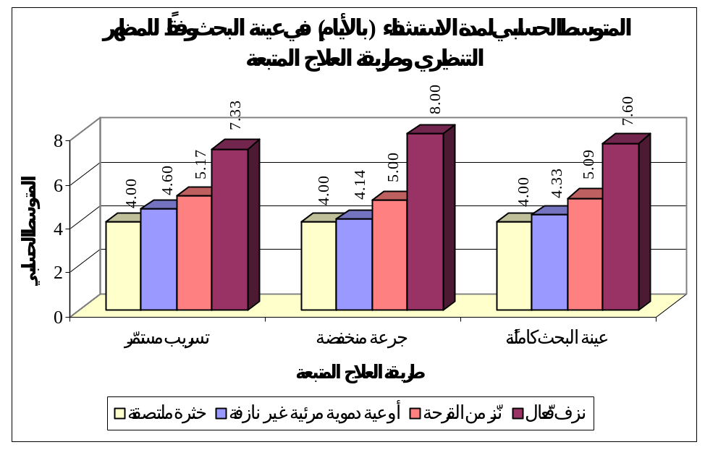

مخطط رقم (19) يمثل المتوسط الحسابي لقيم مدة الاستشفاء (بالأيام) في عينة البحث وفقاً للمظهر التنظيري وطريقة العلاج المتبعة.

- نتائج اختبار تحليل التباين أحادي الجانب ANOVA:
جدول رقم (32) يبين نتائج اختبار تحليل التباين أحادي الجانب ANOVA لدراسة دلالة الفروق في متوسط قيم مدة الاستشفاء (بالأيام) بين مجموعة المرضى الذين كان لديهم خثرة ملتصقة ومجموعة المرضى الذين كان لديهم أوعية دموية مرئية غير نازفة ومجموعة المرضى الذين كان لديهم نزّ من القرحة ومجموعة المرضى الذين كان لديهم نزف فعّال، وذلك وفقاً لطريقة العلاج المتبعة في عينة البحث.
المتغير المدروس | طريقة العلاج المتبعة | قيمة F المحسوبة | قيمة مستوى الدلالة | دلالة الفروق
مدة الاستشفاء (بالأيام) | تسريب مستمرّ | 16.379 | 0.000 | توجد فروق دالة
مدة الاستشفاء (بالأيام) | جرعة منخفضة | 6.584 | 0.003 | توجد فروق دالة
مدة الاستشفاء (بالأيام) | عينة البحث كاملةً | 18.978 | 0.000 | توجد فروق دالة
يُلاحظ في الجدول أعلاه أن قيمة مستوى الدلالة أصغر بكثير من القيمة 0.05 مهما كانت طريقة العلاج المتبعة وفي عينة البحث كاملةً، أي أنه عند مستوى الثقة 95% توجد فروق ذات دلالة إحصائية في متوسط قيم مدة الاستشفاء (بالأيام) بين اثنتين على الأقل من مجموعات المظهر التنظيري الأربع المدروسة (مجموعة المرضى الذين كان لديهم خثرة ملتصقة ومجموعة المرضى الذين كان لديهم أوعية دموية مرئية غير نازفة ومجموعة المرضى الذين كان لديهم نزّ من القرحة ومجموعة المرضى الذين كان لديهم نزف فعّال) مهما كانت طريقة العلاج المتبعة وفي عينة البحث كاملةً، ولمعرفة أي من مجموعات المظهر التنظيري تختلف عن الأخريات في قيم مدة الاستشفاء تم إجراء المقارنة الثنائية بطريقة Bonferroni لدراسة دلالة الفروق الثنائية بين مجموعات المظهر التنظيري الأربع المدروسة، وذلك وفقاً لطريقة العلاج المتبعة كما يلي:

- نتائج المقارنة الثنائية بطريقة Bonferroni:
جدول رقم (33) يبين نتائج المقارنة الثنائية بطريقة Bonferroni لدراسة دلالة الفروق الثنائية في متوسط قيم مدة الاستشفاء (بالأيام) بين مجموعة المرضى الذين كان لديهم خثرة ملتصقة ومجموعة المرضى الذين كان لديهم أوعية دموية مرئية غير نازفة ومجموعة المرضى الذين كان لديهم نزّ من القرحة ومجموعة المرضى الذين كان لديهم نزف فعّال، وذلك وفقاً لطريقة العلاج المتبعة في عينة البحث.
المتغير المدروس | طريقة العلاج المتبعة | المظهر التنظيري (I) | المظهر التنظيري (J) | الفرق بين المتوسطين (I-J) | الخطأ المعياري للفرق | قيمة مستوى الدلالة | دلالة الفروق
مدة الاستشفاء (بالأيام) | تسريب مستمرّ | خثرة ملتصقة | أوعية دموية مرئية غير نازفة | -0.60 | 0.43 | 1.000 | لا توجد فروق دالة
مدة الاستشفاء (بالأيام) | تسريب مستمرّ | خثرة ملتصقة | نزّ من القرحة | -1.17 | 0.36 | 0.023 | توجد فروق دالة
مدة الاستشفاء (بالأيام) | تسريب مستمرّ | خثرة ملتصقة | نزف فعّال | -3.33 | 0.49 | 0.000 | توجد فروق دالة
مدة الاستشفاء (بالأيام) | تسريب مستمرّ | أوعية دموية مرئية غير نازفة | نزّ من القرحة | -0.57 | 0.36 | 0.774 | لا توجد فروق دالة
مدة الاستشفاء (بالأيام) | تسريب مستمرّ | أوعية دموية مرئية غير نازفة | نزف فعّال | -2.73 | 0.49 | 0.000 | توجد فروق دالة
مدة الاستشفاء (بالأيام) | تسريب مستمرّ | نزّ من القرحة | نزف فعّال | -2.17 | 0.43 | 0.000 | توجد فروق دالة
مدة الاستشفاء (بالأيام) | جرعة منخفضة | خثرة ملتصقة | أوعية دموية مرئية غير نازفة | -0.14 | 0.69 | 1.000 | لا توجد فروق دالة
مدة الاستشفاء (بالأيام) | جرعة منخفضة | خثرة ملتصقة | نزّ من القرحة | -1.00 | 0.63 | 0.772 | لا توجد فروق دالة
مدة الاستشفاء (بالأيام) | جرعة منخفضة | خثرة ملتصقة | نزف فعّال | -4.00 | 0.98 | 0.003 | توجد فروق دالة
مدة الاستشفاء (بالأيام) | جرعة منخفضة | أوعية دموية مرئية غير نازفة | نزّ من القرحة | -0.86 | 0.57 | 0.872 | لا توجد فروق دالة
مدة الاستشفاء (بالأيام) | جرعة منخفضة | أوعية دموية مرئية غير نازفة | نزف فعّال | -3.86 | 0.94 | 0.003 | توجد فروق دالة
مدة الاستشفاء (بالأيام) | جرعة منخفضة | نزّ من القرحة | نزف فعّال | -3.00 | 0.90 | 0.019 | توجد فروق دالة
مدة الاستشفاء (بالأيام) | عينة البحث كاملةً | خثرة ملتصقة | أوعية دموية مرئية غير نازفة | -0.33 | 0.40 | 1.000 | لا توجد فروق دالة
مدة الاستشفاء (بالأيام) | عينة البحث كاملةً | خثرة ملتصقة | نزّ من القرحة | -1.09 | 0.35 | 0.020 | توجد فروق دالة
مدة الاستشفاء (بالأيام) | عينة البحث كاملةً | خثرة ملتصقة | نزف فعّال | -3.60 | 0.51 | 0.000 | توجد فروق دالة
مدة الاستشفاء (بالأيام) | عينة البحث كاملةً | أوعية دموية مرئية غير نازفة | نزّ من القرحة | -0.75 | 0.33 | 0.164 | لا توجد فروق دالة
مدة الاستشفاء (بالأيام) | عينة البحث كاملةً | أوعية دموية مرئية غير نازفة | نزف فعّال | -3.27 | 0.49 | 0.000 | توجد فروق دالة
مدة الاستشفاء (بالأيام) | عينة البحث كاملةً | نزّ من القرحة | نزف فعّال | -2.51 | 0.46 | 0.000 | توجد فروق دالة
يُلاحظ في الجدول أعلاه أن قيمة مستوى الدلالة أصغر من القيمة 0.05 عند المقارنة في قيم مدة الاستشفاء بين مجموعة المرضى الذين كان لديهم خثرة ملتصقة ومجموعة المرضى الذين كان لديهم نزّ من القرحة في مجموعة التسريب المستمر وفي عينة البحث كاملةً، وعند المقارنة في قيم مدة الاستشفاء بين مجموعة المرضى الذين كان لديهم نزف فعّال وكل من مجموعات المظهر التنظيري الثلاث الباقية (خثرة ملتصقة، أوعية دموية مرئية غير نازفة، نزّ من القرحة) مهما كانت طريقة العلاج المتبعة وفي عينة البحث كاملةً، أي أنه عند مستوى الثقة 95% توجد فروق ثنائية ذات دلالة إحصائية في متوسط قيم مدة الاستشفاء (بالأيام) بين مجموعات المظهر التنظيري المذكورة في عينة البحث، وبما أن الإشارة الجبرية للفروق بين المتوسطات سالبة نستنتج أن قيم مدة الاستشفاء (بالأيام) في مجموعة المرضى الذين كان لديهم خثرة ملتصقة كانت أصغر منها في مجموعة المرضى الذين كان لديهم نزّ من القرحة في مجموعة التسريب المستمر وفي عينة البحث كاملةً، ونستنتج أن قيم مدة الاستشفاء (بالأيام) في مجموعة المرضى الذين كان لديهم نزف فعّال كانت أكبر منها في كل من مجموعات المظهر التنظيري الثلاث الباقية (خثرة ملتصقة، أوعية دموية مرئية غير نازفة، نزّ من القرحة) مهما كانت طريقة العلاج المتبعة وفي عينة البحث كاملةً.
أما بالنسبة لباقي المقارنات الثنائية المدروسة فيُلاحظ في الجدول أعلاه أن قيمة مستوى الدلالة أكبر بكثير من القيمة 0.05، أي أنه عند مستوى الثقة 95% لا توجد فروق ثنائية ذات دلالة إحصائية في متوسط قيم مدة الاستشفاء (بالأيام) بين مجموعات المظهر التنظيري المعنية في عينة البحث.
3 – دراسة نكس النزف الهضمي:
- نتائج الاستقصاء عن حدوث نكس النزف في عينة البحث وفقاً لطريقة العلاج المتبعة:
جدول رقم (34) يبين نتائج الاستقصاء عن حدوث نكس النزف في عينة البحث وفقاً لطريقة العلاج المتبعة.
طريقة العلاج المتبعة | عدد المرضى |  |  | النسبة المئوية
طريقة العلاج المتبعة | لم يحدث نكس نزف | حدث نكس نزف | المجموع | لم يحدث نكس نزف | حدث نكس نزف | المجموع
تسريب مستمرّ | 21 | 4 | 25 | 84.0 | 16.0 | 100
جرعة منخفضة | 20 | 5 | 25 | 80.0 | 20.0 | 100
عينة البحث كاملةً | 41 | 9 | 50 | 82.0 | 18.0 | 100
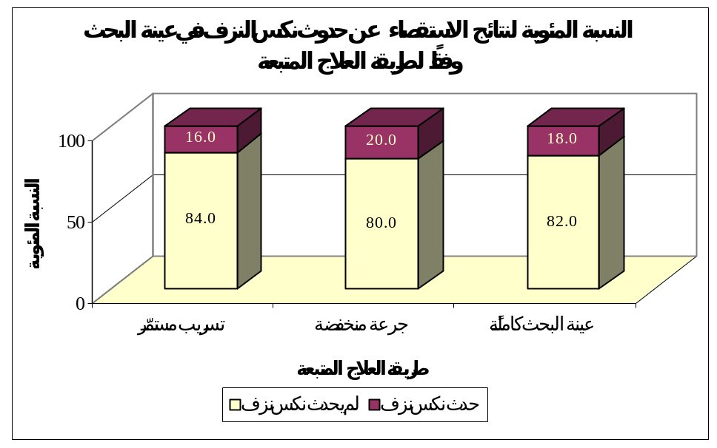

مخطط رقم (20) يمثل النسبة المئوية لنتائج الاستقصاء عن حدوث نكس النزف في عينة البحث وفقاً لطريقة العلاج المتبعة.

- دراسة تأثير طريقة العلاج المتبعة في تكرارات حدوث نكس النزف في عينة البحث:
- تم إجراء اختبار كاي مربع لدراسة دلالة الفروق في تكرارات حدوث نكس النزف بين مجموعة التسريب المستمرّ ومجموعة الجرعة المنخفضة في عينة البحث كما يلي:

- نتائج اختبار كاي مربع:
جدول رقم (35) يبين نتائج اختبار كاي مربع لدراسة دلالة الفروق في تكرارات حدوث نكس النزف بين مجموعة التسريب المستمرّ ومجموعة الجرعة المنخفضة في عينة البحث.
المتغيران المدروسان = حدوث نكس النزف × طريقة العلاج المتبعة
عدد المرضى | قيمة كاي مربع | درجات الحرية | قيمة مستوى الدلالة المقدرة | دلالة الفروق
50 | 0.136 | 1 | 0.713 | لا توجد فروق دالة
يُلاحظ في الجدول أعلاه أن قيمة مستوى الدلالة أكبر بكثير من القيمة 0.05، أي أنه عند مستوى الثقة 95% لا توجد فروق ذات دلالة إحصائية في تكرارات حدوث نكس النزف بين مجموعة التسريب المستمرّ ومجموعة الجرعة المنخفضة في عينة البحث.
- نتائج الاستقصاء عن حدوث نكس النزف في عينة البحث وفقاً لجنس المريض وطريقة العلاج المتبعة:
جدول رقم (36) يبين نتائج الاستقصاء عن حدوث نكس النزف في عينة البحث وفقاً لجنس المريض وطريقة العلاج المتبعة.
طريقة العلاج المتبعة | جنس المريض | عدد المرضى |  |  | النسبة المئوية
طريقة العلاج المتبعة | جنس المريض | لم يحدث نكس نزف | حدث نكس نزف | المجموع | لم يحدث نكس نزف | حدث نكس نزف | المجموع
تسريب مستمرّ | ذكر | 15 | 4 | 19 | 78.9 | 21.1 | 100
تسريب مستمرّ | أنثى | 6 | 0 | 6 | 100 | 0 | 100
جرعة منخفضة | ذكر | 12 | 4 | 16 | 75.0 | 25.0 | 100
جرعة منخفضة | أنثى | 8 | 1 | 9 | 88.9 | 11.1 | 100
عينة البحث كاملةً | ذكر | 27 | 8 | 35 | 77.1 | 22.9 | 100
عينة البحث كاملةً | أنثى | 14 | 1 | 15 | 93.3 | 6.7 | 100
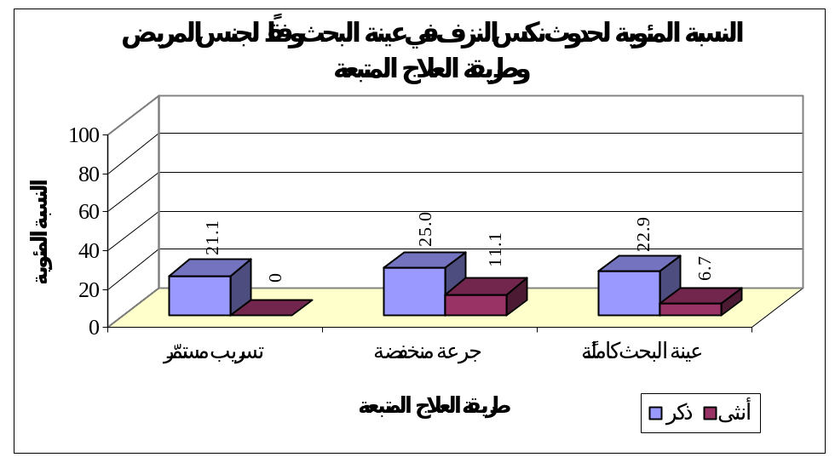

مخطط رقم (21) يمثل النسبة المئوية لحدوث نكس النزف في عينة البحث وفقاً لجنس المريض وطريقة العلاج المتبعة.

- دراسة تأثير جنس المريض في تكرارات حدوث نكس النزف في عينة البحث وفقاً لطريقة العلاج المتبعة:
- تم إجراء اختبار كاي مربع لدراسة دلالة الفروق في تكرارات حدوث نكس النزف بين مجموعة الذكور ومجموعة الإناث، وذلك وفقاً لطريقة العلاج المتبعة كما يلي:
- نتائج اختبار كاي مربع:
جدول رقم (37) يبين نتائج اختبار كاي مربع لدراسة دلالة الفروق في تكرارات حدوث نكس النزف بين مجموعة الذكور ومجموعة الإناث، وذلك وفقاً لطريقة العلاج المتبعة.
المتغيران المدروسان = جنس المريض × حدوث نكس النزف
طريقة العلاج المتبعة | عدد المرضى | قيمة كاي مربع | درجات الحرية | قيمة مستوى الدلالة | دلالة الفروق
تسريب مستمرّ | 25 | 1.504 | 1 | 0.220 | لا توجد فروق دالة
جرعة منخفضة | 25 | 0.694 | 1 | 0.405 | لا توجد فروق دالة
عينة البحث كاملةً | 50 | 1.865 | 1 | 0.172 | لا توجد فروق دالة
يُلاحظ في الجدول أعلاه أن قيمة مستوى الدلالة أكبر بكثير من القيمة 0.05 مهما كانت طريقة العلاج المتبعة وفي عينة البحث كاملةً، أي أنه عند مستوى الثقة 95% لا توجد فروق ذات دلالة إحصائية في تكرارات حدوث نكس النزف بين مجموعة الذكور ومجموعة الإناث، وذلك في كل من مجموعة التسريب المستمرّ ومجموعة الجرعة المنخفضة على حدة وفي عينة البحث كاملةً.

- دراسة العلاقة بين حدوث نكس النزف وقيم عمر المريض في عينة البحث وفقاً لطريقة العلاج المتبعة:
- تم إجراء اختبار T ستيودنت للعينات المستقلة لدراسة دلالة الفروق في متوسط قيم عمر المريض (بالسنوات) بين مجموعة المرضى الذين لم يحدث لديهم نكس نزف ومجموعة المرضى الذين حدث لديهم نكس نزف، وذلك وفقاً لطريقة العلاج المتبعة كما يلي:
- إحصاءات وصفية:
جدول رقم (38) يبين المتوسط الحسابي والانحراف المعياري والخطأ المعياري لقيم عمر المريض (بالسنوات) في عينة البحث وفقاً لحدوث نكس النزف وطريقة العلاج المتبعة.
المتغير المدروس | طريقة العلاج المتبعة | حدوث نكس النزف | عدد المرضى | المتوسط الحسابي | الانحراف المعياري | الخطأ المعياري | الحد الأدنى | الحد الأعلى
عمر المريض (بالسنوات) | تسريب مستمرّ | لم يحدث نكس نزف | 21 | 58.48 | 5.58 | 1.22 | 50 | 68
عمر المريض (بالسنوات) | تسريب مستمرّ | حدث نكس نزف | 4 | 72.00 | 4.97 | 2.48 | 66 | 78
عمر المريض (بالسنوات) | جرعة منخفضة | لم يحدث نكس نزف | 20 | 61.90 | 3.71 | 0.83 | 56 | 69
عمر المريض (بالسنوات) | جرعة منخفضة | حدث نكس نزف | 5 | 69.00 | 4.47 | 2.00 | 63 | 75
عمر المريض (بالسنوات) | عينة البحث كاملةً | لم يحدث نكس نزف | 41 | 60.15 | 5.01 | 0.78 | 50 | 69
عمر المريض (بالسنوات) | عينة البحث كاملةً | حدث نكس نزف | 9 | 70.33 | 4.66 | 1.55 | 63 | 78

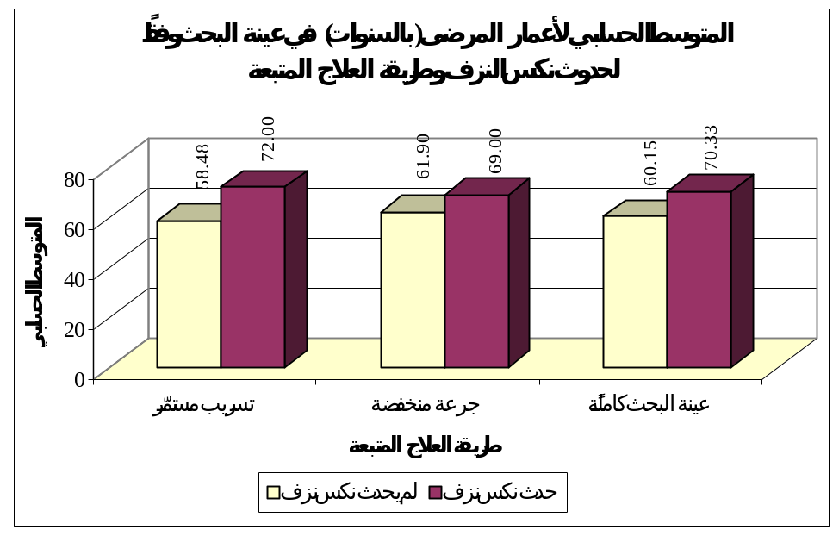

مخطط رقم (22) يمثل المتوسط الحسابي لقيم عمر المريض (بالسنوات) في عينة البحث وفقاً لحدوث نكس النزف وطريقة العلاج المتبعة.

- نتائج اختبار T ستيودنت للعينات المستقلة:
جدول رقم (39) يبين نتائج اختبار T ستيودنت للعينات المستقلة لدراسة دلالة الفروق في متوسط قيم عمر المريض (بالسنوات) بين مجموعة المرضى الذين لم يحدث لديهم نكس نزف ومجموعة المرضى الذين حدث لديهم نكس نزف، وذلك وفقاً لطريقة العلاج المتبعة.
المتغير المدروس | طريقة العلاج المتبعة | قيمة t المحسوبة | درجات الحرية | الفرق بين المتوسطين | الخطأ المعياري للفرق | قيمة مستوى الدلالة | دلالة الفروق
عمر المريض (بالسنوات) | تسريب مستمرّ | -4.502 | 23 | -13.52 | 3.00 | 0.000 | توجد فروق دالة
عمر المريض (بالسنوات) | جرعة منخفضة | -3.684 | 23 | -7.10 | 1.93 | 0.001 | توجد فروق دالة
عمر المريض (بالسنوات) | عينة البحث كاملةً | -5.584 | 48 | -10.19 | 1.82 | 0.000 | توجد فروق دالة
يُلاحظ في الجدول أعلاه أن قيمة مستوى الدلالة أصغر بكثير من القيمة 0.05 مهما كانت طريقة العلاج المتبعة وفي عينة البحث كاملةً، أي أنه عند مستوى الثقة 95% توجد فروق ذات دلالة إحصائية في متوسط قيم عمر المريض (بالسنوات) بين مجموعة المرضى الذين لم يحدث لديهم نكس نزف ومجموعة المرضى الذين حدث لديهم نكس نزف مهما كانت طريقة العلاج المتبعة وفي عينة البحث كاملةً، وبما أن الإشارة الجبرية للفروق بين المتوسطات سالبة نستنتج أن قيم عمر المريض (بالسنوات) في مجموعة المرضى الذين لم يحدث لديهم نكس نزف كانت أصغر منها في مجموعة المرضى الذين حدث لديهم نكس نزف، وذلك مهما كانت طريقة العلاج المتبعة وفي عينة البحث كاملةً.

- نتائج الاستقصاء عن حدوث نكس النزف في عينة البحث وفقاً لوجود نزف هضمي سابق وطريقة العلاج المتبعة:
جدول رقم (40) يبين نتائج الاستقصاء عن حدوث نكس النزف في عينة البحث وفقاً لوجود نزف هضمي سابق وطريقة العلاج المتبعة.
طريقة العلاج المتبعة | وجود نزف هضمي سابق | عدد المرضى |  |  | النسبة المئوية
طريقة العلاج المتبعة | وجود نزف هضمي سابق | لم يحدث نكس نزف | حدث نكس نزف | المجموع | لم يحدث نكس نزف | حدث نكس نزف | المجموع
تسريب مستمرّ | لا يوجد نزف هضمي سابق | 20 | 1 | 21 | 95.2 | 4.8 | 100
تسريب مستمرّ | يوجد نزف هضمي سابق | 1 | 3 | 4 | 25.0 | 75.0 | 100
جرعة منخفضة | لا يوجد نزف هضمي سابق | 19 | 3 | 22 | 86.4 | 13.6 | 100
جرعة منخفضة | يوجد نزف هضمي سابق | 1 | 2 | 3 | 33.3 | 66.7 | 100
عينة البحث كاملةً | لا يوجد نزف هضمي سابق | 39 | 4 | 43 | 90.7 | 9.3 | 100
عينة البحث كاملةً | يوجد نزف هضمي سابق | 2 | 5 | 7 | 28.6 | 71.4 | 100
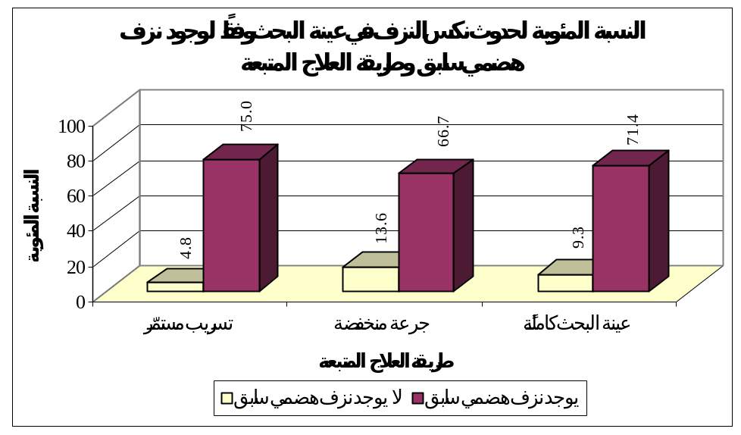

مخطط رقم (23) يمثل النسبة المئوية لحدوث نكس النزف في عينة البحث وفقاً لوجود نزف هضمي سابق وطريقة العلاج المتبعة.

- دراسة تأثير وجود نزف هضمي سابق في تكرارات حدوث نكس النزف في عينة البحث وفقاً لطريقة العلاج المتبعة:
- تم إجراء اختبار كاي مربع لدراسة دلالة الفروق في تكرارات حدوث نكس النزف بين مجموعة المرضى الذين لم يوجد لديهم نزف هضمي سابق ومجموعة المرضى الذين كان لديهم نزف هضمي سابق، وذلك وفقاً لطريقة العلاج المتبعة كما يلي:

- نتائج اختبار كاي مربع:
جدول رقم (41) يبين نتائج اختبار كاي مربع لدراسة دلالة الفروق في تكرارات حدوث نكس النزف بين مجموعة المرضى الذين لم يوجد لديهم نزف هضمي سابق ومجموعة المرضى الذين كان لديهم نزف هضمي سابق، وذلك وفقاً لطريقة العلاج المتبعة.
المتغيران المدروسان = وجود نزف هضمي سابق × حدوث نكس النزف
طريقة العلاج المتبعة | عدد المرضى | قيمة كاي مربع | درجات الحرية | قيمة مستوى الدلالة | دلالة الفروق
تسريب مستمرّ | 25 | 12.333 | 1 | 0.000 | توجد فروق دالة
جرعة منخفضة | 25 | 4.640 | 1 | 0.031 | توجد فروق دالة
عينة البحث كاملةً | 50 | 15.742 | 1 | 0.000 | توجد فروق دالة
يُلاحظ في الجدول أعلاه أن قيمة مستوى الدلالة أصغر من القيمة 0.05 مهما كانت طريقة العلاج المتبعة وفي عينة البحث كاملةً، أي أنه عند مستوى الثقة 95% توجد فروق ذات دلالة إحصائية في تكرارات حدوث نكس النزف بين مجموعة المرضى الذين لم يوجد لديهم نزف هضمي سابق ومجموعة المرضى الذين كان لديهم نزف هضمي سابق مهما كانت طريقة العلاج المتبعة وفي عينة البحث كاملةً، وبدراسة جدول التكرارات والنسب المئوية الموافق يُلاحظ أن نسبة حدوث نكس النزف في مجموعة المرضى الذين لم يوجد لديهم نزف هضمي سابق كانت أصغر منها في مجموعة المرضى الذين كان لديهم نزف هضمي سابق، وذلك مهما كانت طريقة العلاج المتبعة وفي عينة البحث كاملةً.

- نتائج الاستقصاء عن حدوث نكس النزف في عينة البحث وفقاً لتناول مضادّات الالتهاب اللاسيتروئيدية وطريقة العلاج المتبعة:
جدول رقم (42) يبين نتائج الاستقصاء عن حدوث نكس النزف في عينة البحث وفقاً لتناول مضادّات الالتهاب اللاسيتروئيدية وطريقة العلاج المتبعة.
طريقة العلاج المتبعة | تناول مضادّات الالتهاب اللاسيتروئيدية | عدد المرضى |  |  | النسبة المئوية
طريقة العلاج المتبعة | تناول مضادّات الالتهاب اللاسيتروئيدية | لم يحدث نكس نزف | حدث نكس نزف | المجموع | لم يحدث نكس نزف | حدث نكس نزف | المجموع
تسريب مستمرّ | لا يتناول مضادّات التهاب لاستيروئيدية | 11 | 4 | 15 | 73.3 | 26.7 | 100
تسريب مستمرّ | يتناول مضادّات التهاب لاستيروئيدية | 10 | 0 | 10 | 100 | 0 | 100
جرعة منخفضة | لا يتناول مضادّات التهاب لاستيروئيدية | 9 | 5 | 14 | 64.3 | 35.7 | 100
جرعة منخفضة | يتناول مضادّات التهاب لاستيروئيدية | 11 | 0 | 11 | 100 | 0 | 100
عينة البحث كاملةً | لا يتناول مضادّات التهاب لاستيروئيدية | 20 | 9 | 29 | 69.0 | 31.0 | 100
عينة البحث كاملةً | يتناول مضادّات التهاب لاستيروئيدية | 21 | 0 | 21 | 100 | 0 | 100

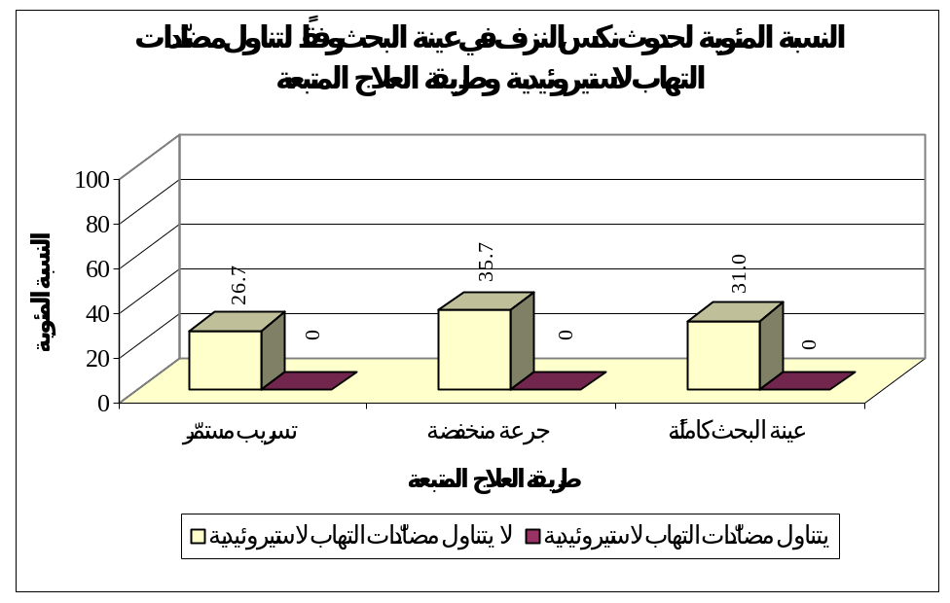

مخطط رقم (24) يمثل النسبة المئوية لحدوث نكس النزف في عينة البحث وفقاً لتناول مضادّات الالتهاب اللاسيتروئيدية وطريقة العلاج المتبعة.

- دراسة تأثير تناول مضادّات الالتهاب اللاستيروئيدية في تكرارات حدوث نكس النزف في عينة البحث وفقاً لطريقة العلاج المتبعة:
- تم إجراء اختبار كاي مربع لدراسة دلالة الفروق في تكرارات حدوث نكس النزف بين مجموعة المرضى الذين لم يتناولوا مضادّات التهاب لاستيروئيدية ومجموعة المرضى الذين تناولوا مضادّات التهاب لاستيروئيدية، وذلك وفقاً لطريقة العلاج المتبعة كما يلي:
- نتائج اختبار كاي مربع:
جدول رقم (43) يبين نتائج اختبار كاي مربع لدراسة دلالة الفروق في تكرارات حدوث نكس النزف بين مجموعة المرضى الذين لم يتناولوا مضادّات التهاب لاستيروئيدية ومجموعة المرضى الذين تناولوا مضادّات التهاب لاستيروئيدية، وذلك وفقاً لطريقة العلاج المتبعة.
المتغيران المدروسان = تناول مضادّات الالتهاب اللاستيروئيدية × حدوث نكس النزف
طريقة العلاج المتبعة | عدد المرضى | قيمة كاي مربع | درجات الحرية | قيمة مستوى الدلالة | دلالة الفروق
تسريب مستمرّ | 25 | 3.175 | 1 | 0.075 | لا توجد فروق دالة
جرعة منخفضة | 25 | 4.911 | 1 | 0.027 | توجد فروق دالة
عينة البحث كاملةً | 50 | 7.948 | 1 | 0.005 | توجد فروق دالة
يُلاحظ في الجدول أعلاه أن قيمة مستوى الدلالة أصغر من القيمة 0.05 في مجموعة التسريب المستمرّ وفي عينة البحث كاملةً، أي أنه عند مستوى الثقة 95% توجد فروق ذات دلالة إحصائية في تكرارات حدوث نكس النزف بين مجموعة المرضى الذين لم يتناولوا مضادّات التهاب لاستيروئيدية ومجموعة المرضى الذين تناولوا مضادّات التهاب لاستيروئيدية في مجموعة التسريب المستمرّ وفي عينة البحث كاملةً، وبدراسة جدول التكرارات والنسب المئوية الموافق يُلاحظ أن نسبة حدوث نكس النزف في مجموعة المرضى الذين لم يتناولوا مضادّات التهاب لاستيروئيدية كانت أكبر منها في مجموعة المرضى الذين تناولوا مضادّات التهاب لاستيروئيدية، وذلك في مجموعة التسريب المستمرّ وفي عينة البحث كاملةً.
أما بالنسبة لمجموعة الجرعة المنخفضة فيُلاحظ أن قيمة مستوى الدلالة أكبر من القيمة 0.05، أي أنه عند مستوى الثقة 95% لا توجد فروق ثنائية ذات دلالة إحصائية في تكرارات حدوث نكس النزف بين مجموعة المرضى الذين لم يتناولوا مضادّات التهاب لاستيروئيدية ومجموعة المرضى الذين تناولوا مضادّات التهاب لاستيروئيدية، وذلك في مجموعة الجرعة المنخفضة من عينة البحث.

- نتائج الاستقصاء عن حدوث نكس النزف في عينة البحث وفقاً لتناول الأسبرين وطريقة العلاج المتبعة:
جدول رقم (44) يبين نتائج الاستقصاء عن حدوث نكس النزف في عينة البحث وفقاً لتناول الأسبرين وطريقة العلاج المتبعة.
طريقة العلاج المتبعة | تناول الأسبرين | عدد المرضى |  |  | النسبة المئوية
طريقة العلاج المتبعة | تناول الأسبرين | لم يحدث نكس نزف | حدث نكس نزف | المجموع | لم يحدث نكس نزف | حدث نكس نزف | المجموع
تسريب مستمرّ | لا يتناول أسبرين | 19 | 0 | 19 | 100 | 0 | 100
تسريب مستمرّ | يتناول أسبرين | 2 | 4 | 6 | 33.3 | 66.7 | 100
جرعة منخفضة | لا يتناول أسبرين | 17 | 1 | 18 | 94.4 | 5.6 | 100
جرعة منخفضة | يتناول أسبرين | 3 | 4 | 7 | 42.9 | 57.1 | 100
عينة البحث كاملةً | لا يتناول أسبرين | 36 | 1 | 37 | 97.3 | 2.7 | 100
عينة البحث كاملةً | يتناول أسبرين | 5 | 8 | 13 | 38.5 | 61.5 | 100

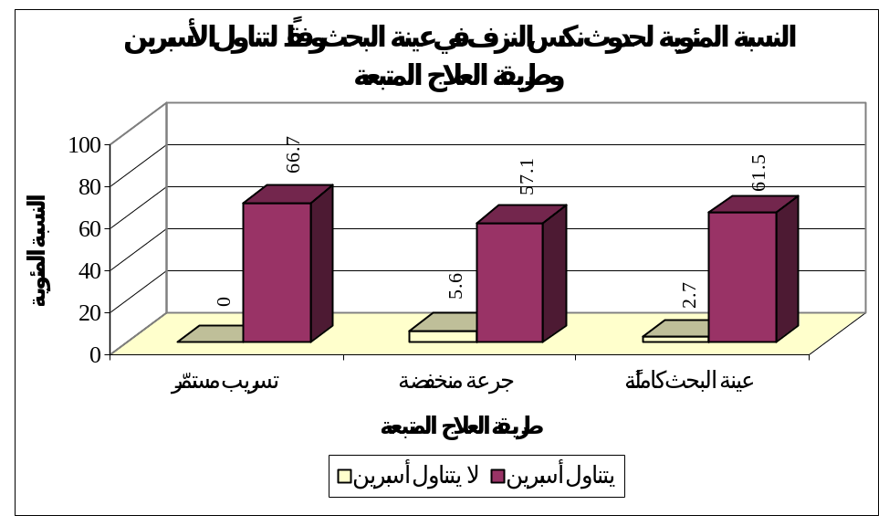

مخطط رقم (25) يمثل النسبة المئوية لحدوث نكس النزف في عينة البحث وفقاً لتناول الأسبرين وطريقة العلاج المتبعة.

- دراسة تأثير تناول الأسبرين في تكرارات حدوث نكس النزف في عينة البحث وفقاً لطريقة العلاج المتبعة:
- تم إجراء اختبار كاي مربع لدراسة دلالة الفروق في تكرارات حدوث نكس النزف بين مجموعة المرضى الذين لم يتناولوا الأسبرين ومجموعة المرضى الذين تناولوا الأسبرين، وذلك وفقاً لطريقة العلاج المتبعة كما يلي:
- نتائج اختبار كاي مربع:
جدول رقم (45) يبين نتائج اختبار كاي مربع لدراسة دلالة الفروق في تكرارات حدوث نكس النزف بين مجموعة المرضى الذين لم يتناولوا الأسبرين ومجموعة المرضى الذين تناولوا الأسبرين، وذلك وفقاً لطريقة العلاج المتبعة.
المتغيران المدروسان = تناول الأسبرين × حدوث نكس النزف
طريقة العلاج المتبعة | عدد المرضى | قيمة كاي مربع | درجات الحرية | قيمة مستوى الدلالة | دلالة الفروق
تسريب مستمرّ | 25 | 15.079 | 1 | 0.000 | توجد فروق دالة
جرعة منخفضة | 25 | 8.383 | 1 | 0.004 | توجد فروق دالة
عينة البحث كاملةً | 50 | 22.562 | 1 | 0.000 | توجد فروق دالة
يُلاحظ في الجدول أعلاه أن قيمة مستوى الدلالة أصغر بكثير من القيمة 0.05 مهما كانت طريقة العلاج المتبعة وفي عينة البحث كاملةً، أي أنه عند مستوى الثقة 95% توجد فروق ذات دلالة إحصائية في تكرارات حدوث نكس النزف بين مجموعة المرضى الذين لم يتناولوا الأسبرين ومجموعة المرضى الذين تناولوا الأسبرين مهما كانت طريقة العلاج المتبعة وفي عينة البحث كاملةً، وبدراسة جدول التكرارات والنسب المئوية الموافق يُلاحظ أن نسبة حدوث نكس النزف في مجموعة المرضى الذين لم يتناولوا الأسبرين كانت أصغر منها في مجموعة المرضى الذين تناولوا الأسبرين، وذلك مهما كانت طريقة العلاج المتبعة وفي عينة البحث كاملةً.

- دراسة العلاقة بين حدوث نكس النزف وقيم كل من مقدار الضغط الشرياني الانقباضي ومقدار الضغط الشرياني الانبساطي ومقدار النبض في عينة البحث وفقاً لطريقة العلاج المتبعة:
- تم إجراء اختبار T ستيودنت للعينات المستقلة لدراسة دلالة الفروق في متوسط قيم كل من مقدار الضغط الشرياني الانقباضي (مم زئبقي) ومقدار الضغط الشرياني الانبساطي (مم زئبقي) ومقدار النبض (نبضة / دقيقة) بين مجموعة المرضى الذين لم يحدث لديهم نكس نزف ومجموعة المرضى الذين حدث لديهم نكس نزف، وذلك وفقاً لطريقة العلاج المتبعة كما يلي:
- إحصاءات وصفية:
جدول رقم (46) يبين المتوسط الحسابي والانحراف المعياري والخطأ المعياري لقيم كل من مقدار الضغط الشرياني الانقباضي (مم زئبقي) ومقدار الضغط الشرياني الانبساطي (مم زئبقي) ومقدار النبض (نبضة / دقيقة) في عينة البحث وفقاً لحدوث نكس النزف وطريقة العلاج المتبعة.
المتغير المدروس | طريقة العلاج المتبعة | حدوث نكس النزف | عدد المرضى | المتوسط الحسابي | الانحراف المعياري | الخطأ المعياري | الحد الأدنى | الحد الأعلى
مقدار الضغط الشرياني الانقباضي (مم زئبقي) | تسريب مستمرّ | لم يحدث نكس نزف | 21 | 102.38 | 8.89 | 1.94 | 90 | 120
مقدار الضغط الشرياني الانقباضي (مم زئبقي) | تسريب مستمرّ | حدث نكس نزف | 4 | 83.75 | 4.79 | 2.39 | 80 | 90
مقدار الضغط الشرياني الانقباضي (مم زئبقي) | جرعة منخفضة | لم يحدث نكس نزف | 20 | 105.50 | 8.87 | 1.98 | 90 | 120
مقدار الضغط الشرياني الانقباضي (مم زئبقي) | جرعة منخفضة | حدث نكس نزف | 5 | 93.00 | 6.71 | 3.00 | 85 | 100
مقدار الضغط الشرياني الانقباضي (مم زئبقي) | عينة البحث كاملةً | لم يحدث نكس نزف | 41 | 103.90 | 8.91 | 1.39 | 90 | 120
مقدار الضغط الشرياني الانقباضي (مم زئبقي) | عينة البحث كاملةً | حدث نكس نزف | 9 | 88.89 | 7.41 | 2.47 | 80 | 100
مقدار الضغط الشرياني الانبساطي (مم زئبقي) | تسريب مستمرّ | لم يحدث نكس نزف | 21 | 62.38 | 8.89 | 1.94 | 50 | 80
مقدار الضغط الشرياني الانبساطي (مم زئبقي) | تسريب مستمرّ | حدث نكس نزف | 4 | 45.00 | 5.77 | 2.89 | 40 | 50
مقدار الضغط الشرياني الانبساطي (مم زئبقي) | جرعة منخفضة | لم يحدث نكس نزف | 20 | 65.25 | 8.50 | 1.90 | 50 | 80
مقدار الضغط الشرياني الانبساطي (مم زئبقي) | جرعة منخفضة | حدث نكس نزف | 5 | 54.00 | 5.48 | 2.45 | 50 | 60
مقدار الضغط الشرياني الانبساطي (مم زئبقي) | عينة البحث كاملةً | لم يحدث نكس نزف | 41 | 63.78 | 8.72 | 1.36 | 50 | 80
مقدار الضغط الشرياني الانبساطي (مم زئبقي) | عينة البحث كاملةً | حدث نكس نزف | 9 | 50.00 | 7.07 | 2.36 | 40 | 60
مقدار النبض (نبضة / دقيقة) | تسريب مستمرّ | لم يحدث نكس نزف | 21 | 89.38 | 8.71 | 1.90 | 78 | 114
مقدار النبض (نبضة / دقيقة) | تسريب مستمرّ | حدث نكس نزف | 4 | 108.00 | 8.04 | 4.02 | 98 | 117
مقدار النبض (نبضة / دقيقة) | جرعة منخفضة | لم يحدث نكس نزف | 20 | 92.40 | 6.12 | 1.37 | 82 | 103
مقدار النبض (نبضة / دقيقة) | جرعة منخفضة | حدث نكس نزف | 5 | 97.00 | 8.86 | 3.96 | 87 | 107
مقدار النبض (نبضة / دقيقة) | عينة البحث كاملةً | لم يحدث نكس نزف | 41 | 90.85 | 7.62 | 1.19 | 78 | 114
مقدار النبض (نبضة / دقيقة) | عينة البحث كاملةً | حدث نكس نزف | 9 | 101.89 | 9.85 | 3.28 | 87 | 117

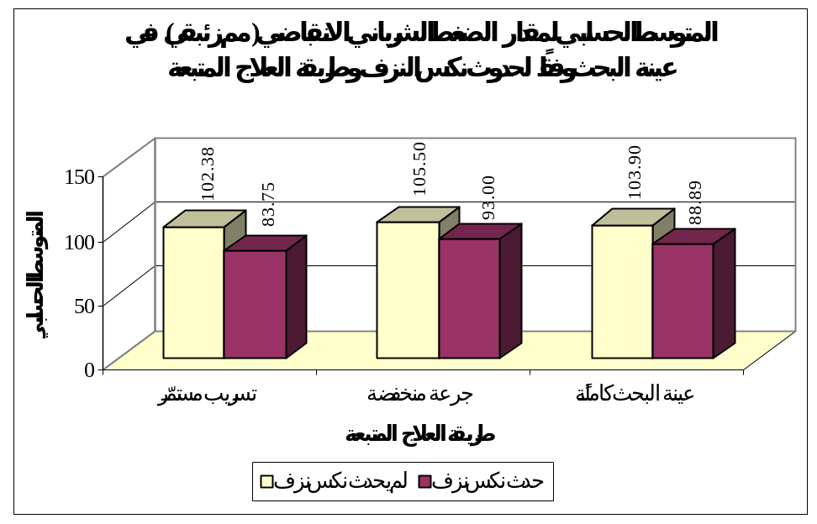

مخطط رقم (26) يمثل المتوسط الحسابي لقيم مقدار الضغط الشرياني الانقباضي (مم زئبقي) في عينة البحث وفقاً لحدوث نكس النزف وطريقة العلاج المتبعة.

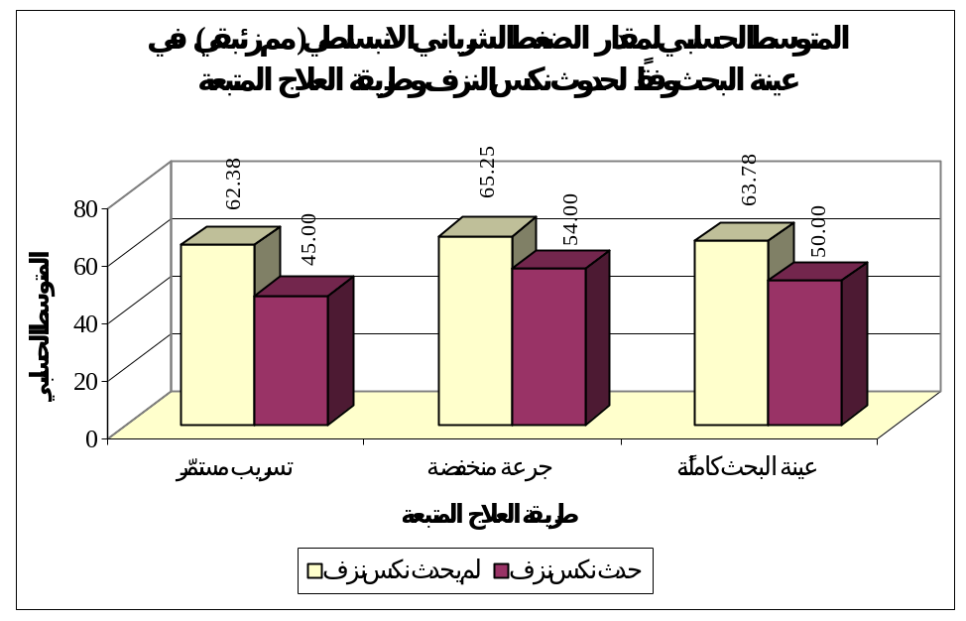

مخطط رقم (27) يمثل المتوسط الحسابي لقيم مقدار الضغط الشرياني الانبساطي (مم زئبقي) في عينة البحث وفقاً لحدوث نكس النزف وطريقة العلاج المتبعة.

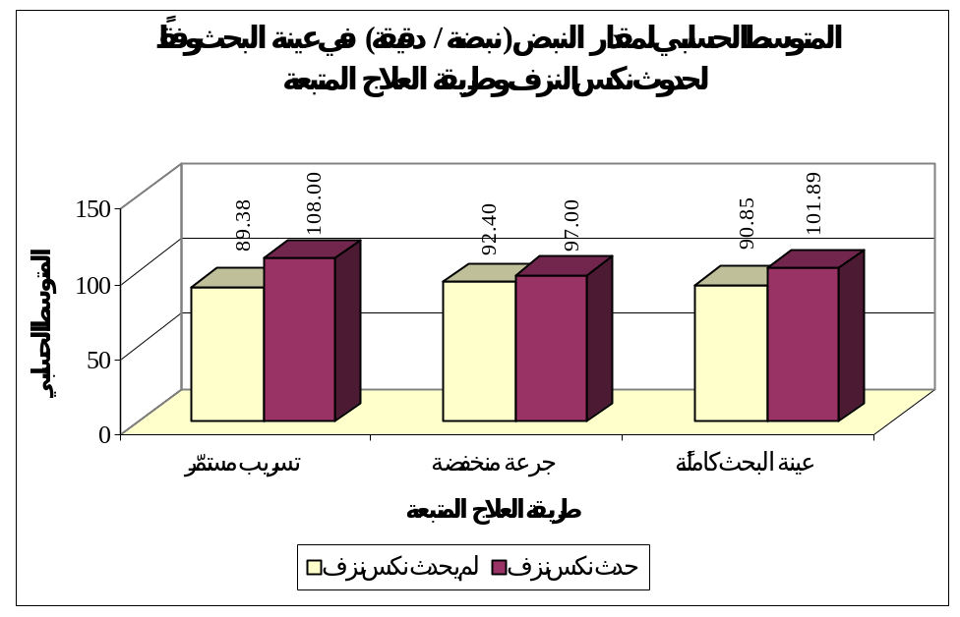

مخطط رقم (28) يمثل المتوسط الحسابي لقيم مقدار النبض (نبضة / دقيقة) في عينة البحث وفقاً لحدوث نكس النزف وطريقة العلاج المتبعة.

- نتائج اختبار T ستيودنت للعينات المستقلة:
جدول رقم (47) يبين نتائج اختبار T ستيودنت للعينات المستقلة لدراسة دلالة الفروق في متوسط قيم كل من مقدار الضغط الشرياني الانقباضي (مم زئبقي) ومقدار الضغط الشرياني الانبساطي (مم زئبقي) ومقدار النبض (نبضة / دقيقة) بين مجموعة المرضى الذين لم يحدث لديهم نكس نزف ومجموعة المرضى الذين حدث لديهم نكس نزف، وذلك وفقاً لطريقة العلاج المتبعة.
المتغير المدروس | طريقة العلاج المتبعة | قيمة t المحسوبة | درجات الحرية | الفرق بين المتوسطين | الخطأ المعياري للفرق | قيمة مستوى الدلالة | دلالة الفروق
مقدار الضغط الشرياني الانقباضي (مم زئبقي) | تسريب مستمرّ | 4.032 | 23 | 18.63 | 4.62 | 0.001 | توجد فروق دالة
مقدار الضغط الشرياني الانقباضي (مم زئبقي) | جرعة منخفضة | 2.930 | 23 | 12.50 | 4.27 | 0.008 | توجد فروق دالة
مقدار الضغط الشرياني الانقباضي (مم زئبقي) | عينة البحث كاملةً | 4.700 | 48 | 15.01 | 3.19 | 0.000 | توجد فروق دالة
مقدار الضغط الشرياني الانبساطي (مم زئبقي) | تسريب مستمرّ | 3.727 | 23 | 17.38 | 4.66 | 0.001 | توجد فروق دالة
مقدار الضغط الشرياني الانبساطي (مم زئبقي) | جرعة منخفضة | 2.792 | 23 | 11.25 | 4.03 | 0.0104 | توجد فروق دالة
مقدار الضغط الشرياني الانبساطي (مم زئبقي) | عينة البحث كاملةً | 4.423 | 48 | 13.78 | 3.12 | 0.000 | توجد فروق دالة
مقدار النبض (نبضة / دقيقة) | تسريب مستمرّ | -3.957 | 23 | -18.62 | 4.71 | 0.001 | توجد فروق دالة
مقدار النبض (نبضة / دقيقة) | جرعة منخفضة | -1.378 | 23 | -4.60 | 3.34 | 0.181 | لا توجد فروق دالة
مقدار النبض (نبضة / دقيقة) | عينة البحث كاملةً | -3.732 | 48 | -11.04 | 2.96 | 0.001 | توجد فروق دالة
يُلاحظ في الجدول أعلاه أن قيمة مستوى الدلالة أكبر بكثير من القيمة 0.05 بالنسبة لمقدار النبض في مجموعة الجرعة المنخفضة، أي أنه عند مستوى الثقة 95% لا توجد فروق ذات دلالة إحصائية في متوسط قيم مقدار النبض (نبضة / دقيقة) بين مجموعة المرضى الذين لم يحدث لديهم نكس نزف ومجموعة المرضى الذين حدث لديهم نكس نزف في مجموعة الجرعة المنخفضة من عينة البحث.
أما بالنسبة لكل من المجموعات الفرعية لطريقة العلاج المتبعة والمتغير المدروس الباقية فيُلاحظ أن قيمة مستوى الدلالة أصغر من القيمة 0.05، أي أنه عند مستوى الثقة 95% توجد فروق ذات دلالة إحصائية في متوسط قيم كل من مقدار الضغط الشرياني الانقباضي (مم زئبقي) ومقدار الضغط الشرياني الانبساطي (مم زئبقي) بين مجموعة المرضى الذين لم يحدث لديهم نكس نزف ومجموعة المرضى الذين حدث لديهم نكس نزف مهما كانت طريقة العلاج المتبعة وفي عينة البحث كاملةً، وكذلك توجد فروق ذات دلالة إحصائية في متوسط قيم مقدار النبض (نبضة / دقيقة) بين مجموعة المرضى الذين لم يحدث لديهم نكس نزف ومجموعة المرضى الذين حدث لديهم نكس نزف في مجموعة التسريب المستمرّ وفي عينة البحث كاملةً، وبدراسة الإشارة الجبرية للفروق بين المتوسطات نستنتج أن قيم كل من مقدار الضغط الشرياني الانقباضي (مم زئبقي) ومقدار الضغط الشرياني الانبساطي (مم زئبقي) في مجموعة المرضى الذين لم يحدث لديهم نكس نزف كانت أكبر منها في مجموعة المرضى الذين حدث لديهم نكس نزف، وذلك مهما كانت طريقة العلاج المتبعة وفي عينة البحث كاملةً، ونستنتج أن قيم كل مقدار النبض (نبضة / دقيقة) في مجموعة المرضى الذين لم يحدث لديهم نكس نزف كانت أصغر منها في مجموعة المرضى الذين حدث لديهم نكس نزف، وذلك في مجموعة التسريب المستمرّ وفي عينة البحث كاملةً.

- دراسة العلاقة بين تكرارات حدوث نكس النزف وقيم كل من تركيز الخضاب في الدم وتعداد الصفيحات الدموية وقيم INR في عينة البحث وفقاً لطريقة العلاج المتبعة:
- تم تم إجراء اختبار T ستيودنت للعينات المستقلة لدراسة دلالة الفروق في متوسط قيم كل من تركيز الخضاب في الدم (غ / دل) وتعداد الصفيحات الدموية وقيم INR بين مجموعة المرضى الذين لم يحدث لديهم نكس نزف ومجموعة المرضى الذين حدث لديهم نكس نزف، وذلك وفقاً لطريقة العلاج المتبعة كما يلي:

- إحصاءات وصفية:
جدول رقم (48) يبين المتوسط الحسابي والانحراف المعياري والخطأ المعياري لقيم كل من تركيز الخضاب في الدم (غ / دل) وتعداد الصفيحات الدموية وقيم INR في عينة البحث وفقاً لحدوث نكس النزف وطريقة العلاج المتبعة.
المتغير المدروس | طريقة العلاج المتبعة | حدوث نكس النزف | عدد المرضى | المتوسط الحسابي | الانحراف المعياري | الخطأ المعياري | الحد الأدنى | الحد الأعلى
تركيز الخضاب في الدم (غ / دل) | تسريب مستمرّ | لم يحدث نكس نزف | 21 | 9.33 | 0.79 | 0.17 | 7.5 | 10.7
تركيز الخضاب في الدم (غ / دل) | تسريب مستمرّ | حدث نكس نزف | 4 | 6.98 | 0.95 | 0.47 | 6.2 | 8.3
تركيز الخضاب في الدم (غ / دل) | جرعة منخفضة | لم يحدث نكس نزف | 20 | 9.00 | 0.99 | 0.22 | 7.1 | 11
تركيز الخضاب في الدم (غ / دل) | جرعة منخفضة | حدث نكس نزف | 5 | 7.90 | 1.14 | 0.51 | 6.4 | 9.4
تركيز الخضاب في الدم (غ / دل) | عينة البحث كاملةً | لم يحدث نكس نزف | 41 | 9.17 | 0.90 | 0.14 | 7.1 | 11
تركيز الخضاب في الدم (غ / دل) | عينة البحث كاملةً | حدث نكس نزف | 9 | 7.49 | 1.11 | 0.37 | 6.2 | 9.4
تعداد الصفيحات الدموية | تسريب مستمرّ | لم يحدث نكس نزف | 21 | 296.71 | 57.02 | 12.44 | 191 | 405
تعداد الصفيحات الدموية | تسريب مستمرّ | حدث نكس نزف | 4 | 295.25 | 68.58 | 34.29 | 208 | 369
تعداد الصفيحات الدموية | جرعة منخفضة | لم يحدث نكس نزف | 20 | 269.15 | 33.48 | 7.49 | 217 | 322
تعداد الصفيحات الدموية | جرعة منخفضة | حدث نكس نزف | 5 | 256.60 | 55.42 | 24.78 | 160 | 297
تعداد الصفيحات الدموية | عينة البحث كاملةً | لم يحدث نكس نزف | 41 | 283.27 | 48.50 | 7.58 | 191 | 405
تعداد الصفيحات الدموية | عينة البحث كاملةً | حدث نكس نزف | 9 | 273.78 | 60.95 | 20.32 | 160 | 369
قيم INR | تسريب مستمرّ | لم يحدث نكس نزف | 21 | 1.03 | 0.061 | 0.013 | 1 | 1.2
قيم INR | تسريب مستمرّ | حدث نكس نزف | 4 | 1.05 | 0.077 | 0.039 | 1 | 1.16
قيم INR | جرعة منخفضة | لم يحدث نكس نزف | 20 | 1.01 | 0.019 | 0.004 | 1 | 1.07
قيم INR | جرعة منخفضة | حدث نكس نزف | 5 | 1.04 | 0.064 | 0.029 | 1 | 1.14
قيم INR | عينة البحث كاملةً | لم يحدث نكس نزف | 41 | 1.02 | 0.047 | 0.007 | 1 | 1.2
قيم INR | عينة البحث كاملةً | حدث نكس نزف | 9 | 1.04 | 0.065 | 0.022 | 1 | 1.16

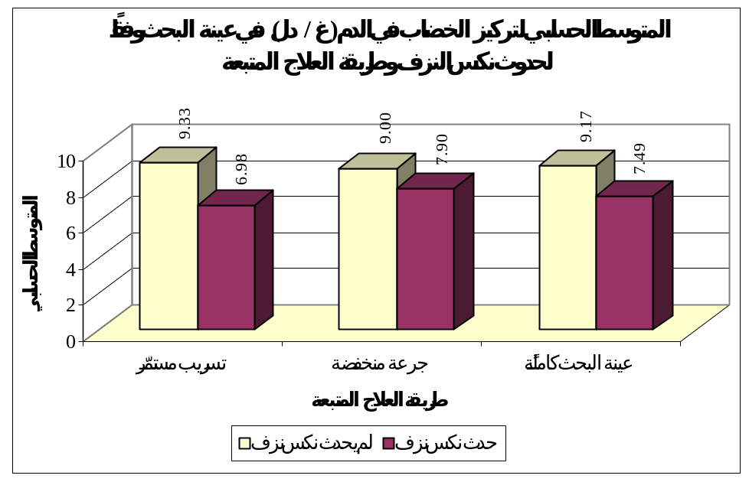

مخطط رقم (29) يمثل المتوسط الحسابي لقيم تركيز الخضاب في الدم (غ / دل) في عينة البحث وفقاً لحدوث نكس النزف وطريقة العلاج المتبعة.

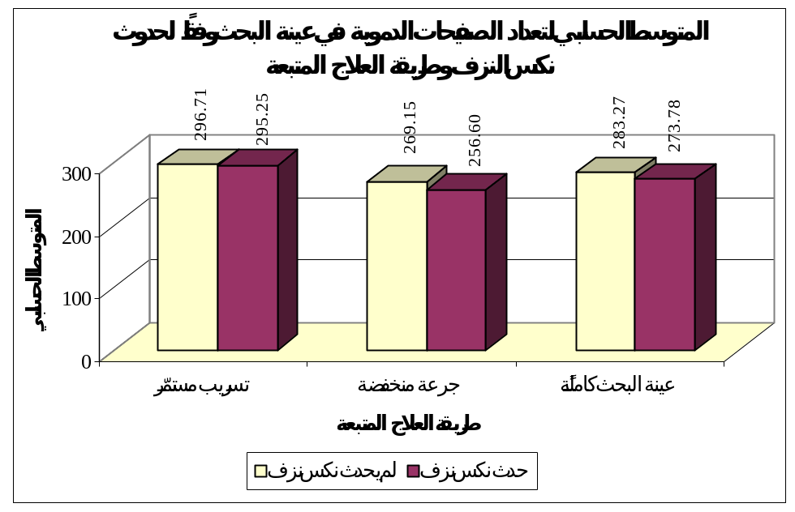

مخطط رقم (30) يمثل المتوسط الحسابي لقيم تعداد الصفيحات الدموية في عينة البحث وفقاً لحدوث نكس النزف وطريقة العلاج المتبعة.

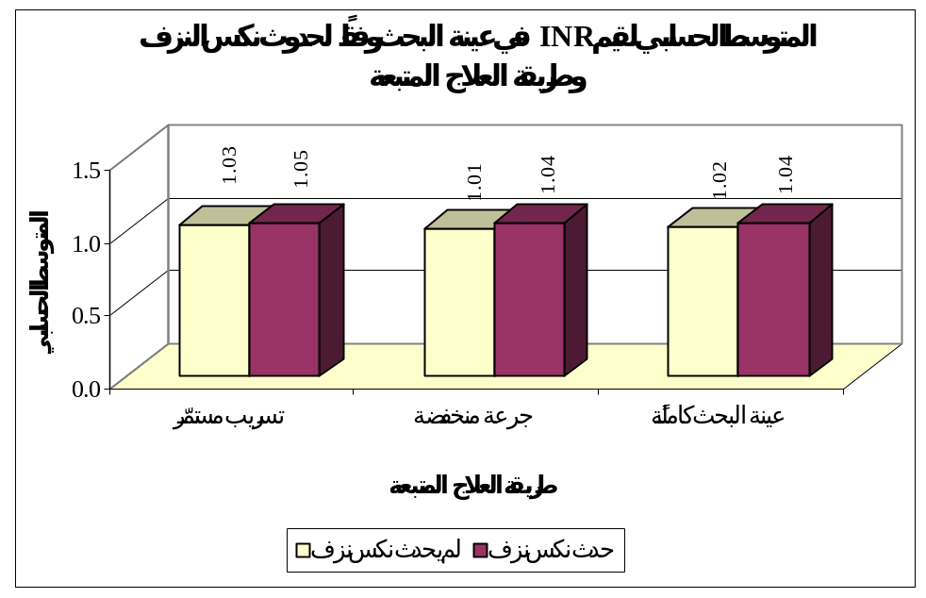

مخطط رقم (31) يمثل المتوسط الحسابي لقيم قيم INR في عينة البحث وفقاً لحدوث نكس النزف وطريقة العلاج المتبعة.

- نتائج اختبار T ستيودنت للعينات المستقلة:
جدول رقم (49) يبين نتائج اختبار T ستيودنت للعينات المستقلة لدراسة دلالة الفروق في متوسط قيم كل من تركيز الخضاب في الدم (غ / دل) وتعداد الصفيحات الدموية وقيم INR بين مجموعة المرضى الذين لم يحدث لديهم نكس نزف ومجموعة المرضى الذين حدث لديهم نكس نزف، وذلك وفقاً لطريقة العلاج المتبعة.
المتغير المدروس | طريقة العلاج المتبعة | قيمة t المحسوبة | درجات الحرية | الفرق بين المتوسطين | الخطأ المعياري للفرق | قيمة مستوى الدلالة | دلالة الفروق
تركيز الخضاب في الدم (غ / دل) | تسريب مستمرّ | 5.319 | 23 | 2.36 | 0.44 | 0.000 | توجد فروق دالة
تركيز الخضاب في الدم (غ / دل) | جرعة منخفضة | 2.152 | 23 | 1.10 | 0.51 | 0.042 | توجد فروق دالة
تركيز الخضاب في الدم (غ / دل) | عينة البحث كاملةً | 4.873 | 48 | 1.68 | 0.34 | 0.000 | توجد فروق دالة
تعداد الصفيحات الدموية | تسريب مستمرّ | 0.046 | 23 | 1.46 | 32.00 | 0.964 | لا توجد فروق دالة
تعداد الصفيحات الدموية | جرعة منخفضة | 0.657 | 23 | 12.55 | 19.10 | 0.518 | لا توجد فروق دالة
تعداد الصفيحات الدموية | عينة البحث كاملةً | 0.508 | 48 | 9.49 | 18.70 | 0.614 | لا توجد فروق دالة
قيم INR | تسريب مستمرّ | -0.379 | 23 | -0.013 | 0.035 | 0.708 | لا توجد فروق دالة
قيم INR | جرعة منخفضة | -2.373 | 23 | -0.038 | 0.016 | 0.026 | توجد فروق دالة
قيم INR | عينة البحث كاملةً | -1.343 | 48 | -0.025 | 0.019 | 0.185 | لا توجد فروق دالة
يُلاحظ في الجدول أعلاه أن قيمة مستوى الدلالة أصغر من القيمة 0.05 بالنسبة لتركيز الخضاب في الدم مهما كانت طريقة العلاج المتبعة وفي عينة البحث كاملةً وبالنسبة لقيم INR في مجموعة الجرعة المخفضة، أي أنه عند مستوى الثقة 95% توجد فروق ذات دلالة إحصائية في متوسط قيم تركيز الخضاب في الدم (غ / دل) بين مجموعة المرضى الذين لم يحدث لديهم نكس نزف ومجموعة المرضى الذين حدث لديهم نكس نزف مهما كانت طريقة العلاج المتبعة وفي عينة البحث كاملةً، وكذلك توجد فروق ذات دلالة إحصائية في متوسط قيم INR بين مجموعة المرضى الذين لم يحدث لديهم نكس نزف ومجموعة المرضى الذين حدث لديهم نكس نزف في مجموعة الجرعة المخفضة من عينة البحث، وبدراسة الإشارة الجبرية للفروق بين المتوسطات نستنتج أن قيم تركيز الخضاب في الدم (غ / دل) في مجموعة المرضى الذين لم يحدث لديهم نكس نزف كانت أكبر منها في مجموعة المرضى الذين حدث لديهم نكس نزف، وذلك مهما كانت طريقة العلاج المتبعة وفي عينة البحث كاملةً، ونستنتج أن قيم INR في مجموعة المرضى الذين لم يحدث لديهم نكس نزف كانت أصغر منها في مجموعة المرضى الذين حدث لديهم نكس نزف، وذلك في مجموعة الجرعة المنخفضة من عينة البحث.
أما بالنسبة لتعداد الصفيحات الدموية مهما كانت طريقة العلاج المتبعة وفي عينة البحث كاملةً وبالنسبة لقيم INR في مجموعة التسريب المستمرّ وفي عينة البحث كاملةً فيُلاحظ في الجدول أعلاه أن قيمة مستوى الدلالة أكبر بكثير من القيمة 0.05، أي أنه عند مستوى الثقة 95% لا توجد فروق ذات دلالة إحصائية في متوسط قيم تعداد الصفيحات في الدم بين مجموعة المرضى الذين لم يحدث لديهم نكس نزف ومجموعة المرضى الذين حدث لديهم نكس نزف مهما كانت طريقة العلاج المتبعة وفي عينة البحث كاملةً، وكذلك لا توجد فروق ذات دلالة إحصائية في متوسط قيم INR بين مجموعة المرضى الذين لم يحدث لديهم نكس نزف ومجموعة المرضى الذين حدث لديهم نكس نزف في مجموعة التسريب المستمرّ وفي عينة البحث كاملةً.

- نتائج الاستقصاء عن حدوث نكس النزف في عينة البحث وفقاً للمظهر التنظيري وطريقة العلاج المتبعة:
جدول رقم (50) يبين نتائج الاستقصاء عن حدوث نكس النزف في عينة البحث وفقاً للمظهر التنظيري وطريقة العلاج المتبعة.
طريقة العلاج المتبعة | المظهر التنظيري | عدد المرضى |  |  | النسبة المئوية
طريقة العلاج المتبعة | المظهر التنظيري | لم يحدث نكس نزف | حدث نكس نزف | المجموع | لم يحدث نكس نزف | حدث نكس نزف | المجموع
تسريب مستمرّ | خثرة ملتصقة | 5 | 0 | 5 | 100 | 0 | 100
تسريب مستمرّ | أوعية دموية مرئية غير نازفة | 5 | 0 | 5 | 100 | 0 | 100
تسريب مستمرّ | نزّ من القرحة | 10 | 2 | 12 | 83.3 | 16.7 | 100
تسريب مستمرّ | نزف فعّال | 1 | 2 | 3 | 33.3 | 66.7 | 100
جرعة منخفضة | خثرة ملتصقة | 5 | 0 | 5 | 100 | 0 | 100
جرعة منخفضة | أوعية دموية مرئية غير نازفة | 7 | 0 | 7 | 100 | 0 | 100
جرعة منخفضة | نزّ من القرحة | 8 | 3 | 11 | 72.7 | 27.3 | 100
جرعة منخفضة | نزف فعّال | 0 | 2 | 2 | 0 | 100 | 100
عينة البحث كاملةً | خثرة ملتصقة | 10 | 0 | 10 | 100 | 0 | 100
عينة البحث كاملةً | أوعية دموية مرئية غير نازفة | 12 | 0 | 12 | 100 | 0 | 100
عينة البحث كاملةً | نزّ من القرحة | 18 | 5 | 23 | 78.3 | 21.7 | 100
عينة البحث كاملةً | نزف فعّال | 1 | 4 | 5 | 20.0 | 80.0 | 100

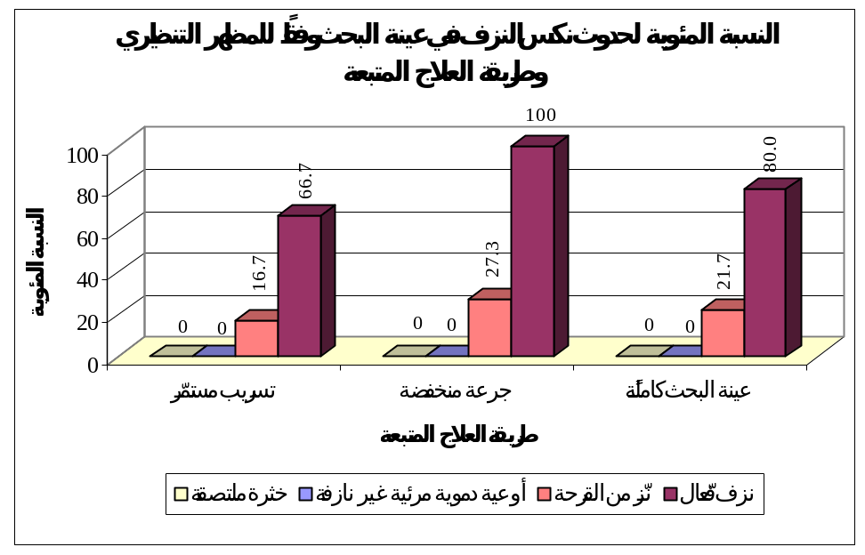

مخطط رقم (32) يمثل النسبة المئوية لحدوث نكس النزف في عينة البحث وفقاً للمظهر التنظيري وطريقة العلاج المتبعة.

- دراسة تأثير المظهر التنظيري في تكرارات حدوث نكس النزف في عينة البحث وفقاً لطريقة العلاج المتبعة:
- تم إجراء اختبار كاي مربع لدراسة دلالة الفروق في تكرارات حدوث نكس النزف بين مجموعة المرضى الذين كان لديهم خثرة ملتصقة ومجموعة المرضى الذين كان لديهم أوعية دموية مرئية غير نازفة ومجموعة المرضى الذين كان لديهم نزّ من القرحة ومجموعة المرضى الذين كان لديهم نزف فعّال، وذلك وفقاً لطريقة العلاج المتبعة في عينة البحث كما يلي:
- نتائج اختبار كاي مربع:
جدول رقم (51) يبين نتائج اختبار كاي مربع لدراسة دلالة الفروق في تكرارات حدوث نكس النزف بين مجموعة المرضى الذين كان لديهم خثرة ملتصقة ومجموعة المرضى الذين كان لديهم أوعية دموية مرئية غير نازفة ومجموعة المرضى الذين كان لديهم نزّ من القرحة ومجموعة المرضى الذين كان لديهم نزف فعّال، وذلك وفقاً لطريقة العلاج المتبعة في عينة البحث.
المتغيران المدروسان = المظهر التنظيري × حدوث نكس النزف
طريقة العلاج المتبعة | عدد المرضى | قيمة كاي مربع | درجات الحرية | قيمة مستوى الدلالة | دلالة الفروق
تسريب مستمرّ | 25 | 7.639 | 3 | 0.054 | لا توجد فروق دالة
جرعة منخفضة | 25 | 11.364 | 3 | 0.0099 | توجد فروق دالة
عينة البحث كاملةً | 50 | 18.069 | 3 | 0.000 | توجد فروق دالة

يُلاحظ في الجدول أعلاه أن قيمة مستوى الدلالة أكبر من القيمة 0.05 في مجموعة التسريب المستمرّ، أي أنه عند مستوى الثقة 95% لا توجد فروق ذات دلالة إحصائية في تكرارات حدوث نكس النزف بين مجموعات المظهر التنظيري الأربع المدروسة (مجموعة المرضى الذين كان لديهم خثرة ملتصقة ومجموعة المرضى الذين كان لديهم أوعية دموية مرئية غير نازفة ومجموعة المرضى الذين كان لديهم نزّ من القرحة ومجموعة المرضى الذين كان لديهم نزف فعّال) في مجموعة التسريب المستمرّ من عينة البحث.
أما في مجموعة الجرعة المنخفضة وفي عينة البحث كاملةً فيُلاحظ أن قيمة مستوى الدلالة أصغر بكثير من القيمة 0.05، أي أنه عند مستوى الثقة 95% توجد فروق ذات دلالة إحصائية في تكرارات حدوث نكس النزف بين مجموعات المظهر التنظيري الأربع المدروسة (مجموعة المرضى الذين كان لديهم خثرة ملتصقة ومجموعة المرضى الذين كان لديهم أوعية دموية مرئية غير نازفة ومجموعة المرضى الذين كان لديهم نزّ من القرحة ومجموعة المرضى الذين كان لديهم نزف فعّال) في مجموعة الجرعة المنخفضة وفي عينة البحث كاملةً، وبدراسة جدول التكرارات والنسب المئوية الموافق يُلاحظ أن نسبة حدوث نكس النزف في كل من مجموعة المرضى الذين كان لديهم خثرة ملتصقة ومجموعة المرضى الذين كان لديهم أوعية دموية مرئية غير نازفة كانت أصغر منها في كل من مجموعة المرضى الذين كان لديهم نزّ من القرحة ومجموعة المرضى الذين كان لديهم نزف فعّال، وذلك في مجموعة الجرعة المنخفضة وفي عينة البحث كاملةً.

4 – دراسة الحاجة لإجراء عمل جراحي الهضمي:
- نتائج الاستقصاء عن الحاجة لإجراء عمل جراحي في عينة البحث وفقاً لطريقة العلاج المتبعة:
جدول رقم (52) يبين نتائج الاستقصاء عن الحاجة لإجراء عمل جراحي في عينة البحث وفقاً لطريقة العلاج المتبعة.
طريقة العلاج المتبعة | عدد المرضى |  |  | النسبة المئوية
طريقة العلاج المتبعة | لم يحتج لعمل جراحي | احتاج لعمل جراحي | المجموع | لم يحتج لعمل جراحي | احتاج لعمل جراحي | المجموع
تسريب مستمرّ | 24 | 1 | 25 | 96.0 | 4.0 | 100
جرعة منخفضة | 24 | 1 | 25 | 96.0 | 4.0 | 100
عينة البحث كاملةً | 48 | 2 | 50 | 96.0 | 4.0 | 100

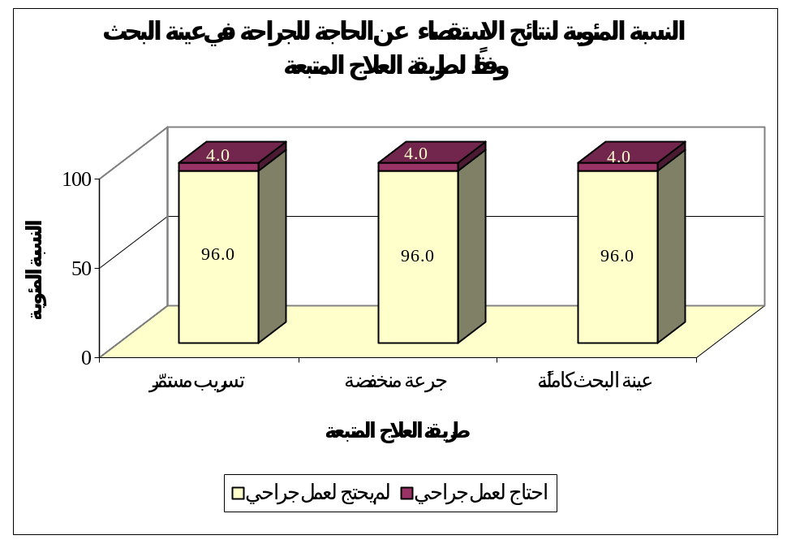

مخطط رقم (33) يمثل النسبة المئوية لنتائج الاستقصاء عن الحاجة لإجراء عمل جراحي في عينة البحث وفقاً لطريقة العلاج المتبعة.

- دراسة تأثير طريقة العلاج المتبعة في تكرارات الحاجة لإجراء عمل جراحي في عينة البحث:
- تم إجراء اختبار كاي مربع لدراسة دلالة الفروق في تكرارات الحاجة لإجراء عمل جراحي بين مجموعة التسريب المستمرّ ومجموعة الجرعة المنخفضة في عينة البحث كما يلي:
- نتائج اختبار كاي مربع:
جدول رقم (53) يبين نتائج اختبار كاي مربع لدراسة دلالة الفروق في تكرارات الحاجة لإجراء عمل جراحي بين مجموعة التسريب المستمرّ ومجموعة الجرعة المنخفضة في عينة البحث.
المتغيران المدروسان = الحاجة لإجراء عمل جراحي × طريقة العلاج المتبعة
عدد المرضى | قيمة كاي مربع | درجات الحرية | قيمة مستوى الدلالة المقدرة | دلالة الفروق
50 | 0 | 1 | 1.000 | لا توجد فروق دالة
يُلاحظ في الجدول أعلاه أن قيمة مستوى الدلالة أكبر بكثير من القيمة 0.05، أي أنه عند مستوى الثقة 95% لا توجد فروق ذات دلالة إحصائية في تكرارات الحاجة لإجراء عمل جراحي بين مجموعة التسريب المستمرّ ومجموعة الجرعة المنخفضة في عينة البحث.

5 – دراسة الوفيات:
- نتائج الاستقصاء عن حدوث الوفيات في عينة البحث وفقاً لطريقة العلاج المتبعة:
جدول رقم (54) يبين نتائج الاستقصاء عن حدوث الوفيات في عينة البحث وفقاً لطريقة العلاج المتبعة.
طريقة العلاج المتبعة | عدد المرضى |  |  | النسبة المئوية
طريقة العلاج المتبعة | لم تحدث الوفاة | حدثت الوفاة | المجموع | لم تحدث الوفاة | حدثت الوفاة | المجموع
تسريب مستمرّ | 25 | 0 | 25 | 100 | 0 | 100
جرعة منخفضة | 24 | 1 | 25 | 96.0 | 4.0 | 100
عينة البحث كاملةً | 49 | 1 | 50 | 98.0 | 2.0 | 100
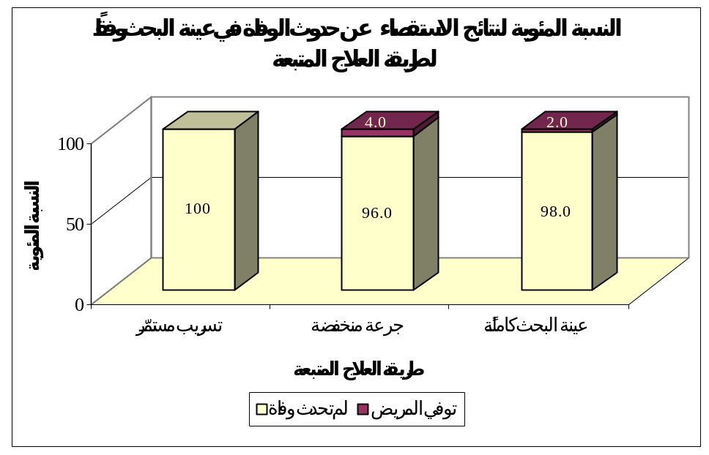

مخطط رقم (34) يمثل النسبة المئوية لنتائج الاستقصاء عن حدوث الوفيات في عينة البحث وفقاً لطريقة العلاج المتبعة.

- دراسة تأثير طريقة العلاج المتبعة في تكرارات حدوث الوفيات في عينة البحث:
- تم إجراء اختبار كاي مربع لدراسة دلالة الفروق في تكرارات حدوث الوفيات بين مجموعة التسريب المستمرّ ومجموعة الجرعة المنخفضة في عينة البحث كما يلي:
- نتائج اختبار كاي مربع:
جدول رقم (55) يبين نتائج اختبار كاي مربع لدراسة دلالة الفروق في تكرارات حدوث الوفيات بين مجموعة التسريب المستمرّ ومجموعة الجرعة المنخفضة في عينة البحث.
المتغيران المدروسان = حدوث الوفيات × طريقة العلاج المتبعة
عدد المرضى | قيمة كاي مربع | درجات الحرية | قيمة مستوى الدلالة المقدرة | دلالة الفروق
50 | 1.020 | 1 | 0.312 | لا توجد فروق دالة
يُلاحظ في الجدول أعلاه أن قيمة مستوى الدلالة أكبر بكثير من القيمة 0.05، أي أنه عند مستوى الثقة 95% لا توجد فروق ذات دلالة إحصائية في تكرارات حدوث الوفيات بين مجموعة التسريب المستمرّ ومجموعة الجرعة المنخفضة في عينة البحث.

النتائج:
تألفت عينة المرضى من 50 مريض كانوا جميعاً مصابين بقرحة هضمية نازفة عالية الخطورة – نزف فعال، نز من القرحة، أوعية دموية مرئية غير نازفة، خثرة ملتصقة – و معالجة تنظيرياً بشكل ناجح. و كان عدد المرضى الذكور 35 (70%) و الإناث 15 (30%)، كما بلغ متوسط أعمار عينة البحث كاملةً 62 سنة. و تم تقسيم المرضى لمجموعتين متساويتين تماماً بحيث تلقى 25 مريض معالجة بالتسريب الوريدي المستمر، و تلقى 25 مريض معالجة بالجرعة الوريدية المنخفضة.
لم يوجد فروق ذات دلالة إحصائية بين المجموعتين من حيث العمر، الجنس، تناول مضادات الالتهاب اللاستيروئيدية، تناول الأسبرين، وجود نزف هضمي سابق، الضغط الشرياني الانقباضي و الانبساطي و معدل النبض عند القبول، المظهر التنظيري، الخضاب، INR. و أكمل جميع المرضى الخطة العلاجية المتبعة.
مدة الاستشفاء:
بلغت مدة الاستشفاء 5.08 +/- 1.15 يوم لدى مجموعة التسريب المستمر و 4.80 +/- 1.53 لدى مجموعة الجرعة المنخفضة، و لم توجد فروق ذات دلالة إحصائية في متوسط قيم مدة الاستشفاء (بالأيام) بين المجموعتين (P>0.05).
نكس النزف:
شوهد نكس النزف لدى 4 (16%) من مرضى مجموعة التسريب المستمر، و 5 (20%) من مرضى مجموعة الجرعة المنخفضة خلال الثلاثة أيام الأولى. و لم توجد فروق ذات دلالة إحصائية في تكرارات حدوث نكس النزف بين المجموعتين (P>0.05).
الحاجة لإجراء الجراحة:
أجريت الجراحة لمريض واحد (4%) من مجموعة التسريب المستمر و مريض واحد (4%) من مجموعة الجرعة المنخفضة. و لم توجد فروق ذات دلالة إحصائية في تكرارات الحاجة لإجراء الجراحة بين المجموعتين (P>0.05).
الوفيات:
توفي مريض واحد (4%) من مجموعة الجرعة المنخفضة، و لم تحدث أية وفاة لدى مجموعة التسريب المستمر. و لم توجد فروق ذات دلالة إحصائية في تكرارات حدوث الوفيات بين المجموعتين (P>0.05).
المناقشة:
يكون لدى مرضى القرحة الهضمية مع علامات النزف الحالي (نزف فعال، نز من القرحة، أوعية دموية مرئية غير نازفة، خثرة ملتصقة) المكتشفة تنظيرياً خطورة عالية لنكس النزف تصل حتى 90%. و على العكس يقدر نكس النزف لدى مرضى القرحات ذات القعر الفيبريني أو التآكلات بنسبة 1-2% و التي هي أقل بشكل ملحوظ من خطورة الآفات المذكورة أعلاه، لذلك تم اختيار مرضى القرحة الهضمية النازفة ذوي الخطورة العالية في دراستنا.
إن الطريقة العلاجية المتبعة بشكل شائع هي المشاركة بين العلاج التنظيري و الدوائي، و مع ذلك تبقى الجرعة المثالية لمثبطات مضخة البروتون لعلاج القرحة الهضمية النازفة مختلف عليها. اكتشفت دراستين أن نظام الجرعة العالية من مثبطات مضخة البروتون (80 ملغ بلعة وريدية ثم 8 ملغ / سا تسريب وريدي مستمر لمدة 72 ساعة، ثم المتابعة فموياً بجرعة 40 ملغ / يوم) هو المناسب. إن الفائدة المعقولة من نظام الجرعة العالية هو تأمين استقرار الخثرة بالمحافظة على PH معدي:6، كما ادّعت الدراسات أن المعالجة بمثبطات مضخة البروتون تقلل مدة الاستشفاء و تنقص الحاجة لنقل الدم إضافة لتقليلها لنكس النزف.
قد تختلف استجابة المرضى المخموجين بالملتويات البوابية عن غير المخموجين، حيث قد لا يحصل المرضى المخموجين على استجابة كافية مهما كانت طريقة إعطاء مثبطات مضخة البروتون، و بما أننا لم نحدد في دراستنا حالة الملتويات البوابية لدى المرضى فإنه من غير الممكن وضع نتيجة نهائية لهذه القضية.
طرحت مسألة الطريقة المثلى لإعطاء مثبطات مضخة البروتون بسبب كلفتها العالية و التي قد تؤثر في اتخاذ القرار المناسب، لكننا لم نجد في دراستنا أنّ التسريب الوريدي المستمر لمثبطات مضخة البروتون ذو أفضلية على الجرعة الوريدية المنخفضة من حيث مدة الاستشفاء و نكس النزف و الحاجة للجراحة و الوفيات. بما أن المعالجة الوريدية بمثبطات مضخة البروتون مكلفة و مع الأخذ بعين الاعتبار نتائج دراستنا، فإن إعطاء مثبطات مضخة البروتون بجرعة وريدية منخفضة ذو أفضلية واضحة في تقليل التكلفة.

المقارنة مع دراسة عالمية:
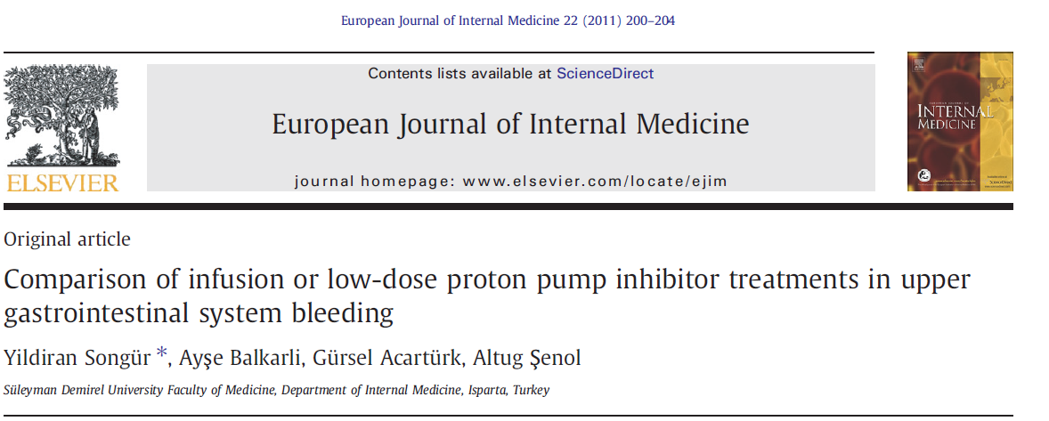
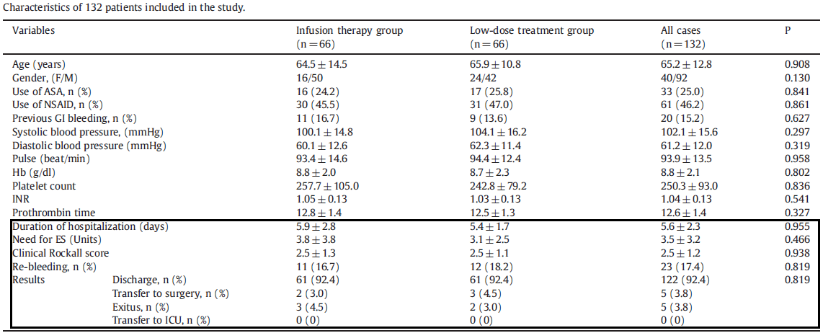
 | دراستنا |  |  | الدراسة الأجنبية
 | التسريب المستمر | الجرعة المنخفضة | P Value | التسريب المستمر | الجرعة المنخفضة | P Value
الاستشفاء | 5.08يوم | 4.8يوم | 0.46 | 5.9 يوم | 5.4 يوم | 0.95
النكس | %16 | %20 | 0.7 | 16.7% | 18.2% | 0.82
الحاجة للجراحة | 4% | %4 | 1 | 3% | 4.5% | 0.80
الوفيات | 4% | 0% | 0.31 | 4.5% | 3% | 0.80

التوصيات:
حسب نتائج الدراسة فإن الجرعات المنخفضة من مثبطات مضخة البروتون الوريدية تكافئ بفعاليتها العلاجية جرعات التسريب المستمر وبالتالي يمكن وضع مرضى النزف القرحي على جرعات منخفضة بدلا من التسريب المستمر وبذلك نحقق كلفة اقتصادية أقل ودون الحاجة إلى المضخات......

المراجع

- Jensen DM, Kovacs TO, Jutabha R, Mashicado GA, Gralnek IM, Savides TJ, et al. Randomized trial of medical or endoscopic therapy to prevent recurrent ulcer hemorrhage in patients with adherent clots. Gastroenterology 2002;123:407-13.
- Esrailian E, Gralnek IM. Nonvariceal upper gastrointestinal bleeding: epidemiology and diagnosis. Gastroenterol Clin North Am 2005;34:589-605.
- Laine L, Peterson WL. Bleeding peptic ulcer. N Engl J Med 1994;331:717-27.
- Barkun AN, Cockeram AW, Plourdia V, Fedorak RN. Review article: acid suppression in non variceal acute upper gastrointestinal bleeding. Aliment Pharmacol Ther 1999;13:1565-84.
- Vreeburg EM, Terwee CB, Snel P, Raus EA, Bartelsman JF, Meulen JH, et al. Validtion of the Rockall risk scoring system in upper gastrointestinal bleeding. Gut 1999;44:331-5.
- Hsu PI, Lai KH, Lin XZ, Yang YF, Lin M, Shin JS, et al. When to discharge patients with bleeding peptic ulcers: a prospective study of residual risk of rebleeding. Gastrointest Endosc 1996;44:382-7.
- Green Jr FW, Kaplan MM, Curtis LE, Levine PH. Effect of acid and pepsin on blood coagulation and platelet aggregation. A possible contributer prolonged gastroduodenal mucosal hemorrhage. Gastroenterology 1978;74:38-43.
- Patchett SE, Enright H, Afdahal N, O Connell W, O Donoghue DP. Clot lysis by gastric juice: An in vitro study. Gut 1989;30:1074-7.
- Hasselgren G, Lind T, Lundell L, Aadland E, Efskind D, Falk A, et al. Continuous intravenous infusion of omeprazole in elderly patients with peptic ulcer bleeding. Results of a placebo-controlled multicenter study. Scand J Gastroenterol 1997;32:328-33.
- Lin HJ, Lo WC, Lee FY, Perng CL, Tseng GY. A prospective randomized comparative trial showing that omeprazole prevents rebleeding in patients with bleeding peptic ulcer after successful endoscopic therapy. Arch Intern Med 1998;158:54-8.
- Lau JY, Sung JJ, Lee KK, Yung MY, Wong SK, Wu JC, et al. Effect of intravenous omeprazole on recurrent bleeding after endoscopic treatment of bleeding peptic ulcers. N Engl J Med 2000;343:310-6.
- Rockall TA, Logan RF, Devlin HB, Northfield TC. Risk assessment after acute upper gastrointestinal haemorrhage. Gut 1996;38:316-21.
- Hamoui N, Docherty SD, Crookes PF. Gastrointestinal hemorrhage: is the surgeon obsolete. Emerg Med Clin North Am 2003;21:1017-56.
- British Society of Gastroenterology Endoscopy Committee. Non-variceal upper gastrointestinal hemorrhage: guidelines. Gut 2002;51(Suppl):1-6.
- Barkun A, Bardou M, Marshal JK; Nonvariceal Upper GI Bleeding Consensus Conference Group. Consensus recommendations for managing patients with nonvariceal upper gastrointestinal bleeding . Ann Intern Med 2003;139:843-57.
- Schaffalitzky de Muckadell UB, Havelund T, Harling H, Boesby S, Snel P, et al. Effects of omeprazole on the outcome of endoscopically treated peptic ulcers. Scand J Gastroenterol 1997;32:320-7.
- Andriulli A, Loperfido S, Focareta R, Leo P, Fornari F, Garripoli A, et al. High- versus low-dose proton pump inhibitors after endoscopic hemostasis in patient with peptic ulcer bleeding: a multicenter, randomized study. Am J Gastroenterol 2008;103:3011-8.
- Peter S, Wilcox CM. Modern endoscopic therapy of peptic ulcer bleeding. Dig Dis 2008;26:291-9.
- Laine L, McQuaid KR. Endoscopic therapy for bleeding ulcers: an evidence-based approach based on meta-analyses of randomized controlled trials. Clin Gastro-enterol Hepatol 2009;7:33-47.
- Khuroo MS, Farahat KL, Kagevi IE. Treatment with proton pump inhibitors in acute non-variceal upper gastrointestinal bleeding: a meta-analysis. J Gastroenterol Hepatol 2005;20:11-25.
- Martin RM, Dunn NR, Freemantle S, Shakir S. The rates of common adverse events reported during treatment with proton pump inhibitors used in general practice in England: cohort studies. Br J Clin Pharmacol 2000;50:366-72.
- Uptodate 21.2 2013.

